НАЦІОНАЛЬНИЙ ТЕХНІЧНИЙ УНІВЕРСИТЕТ УКРАЇНИ
«КИЇВСЬКИЙ ПОЛІТЕХНІЧНИЙ ІНСТИТУТ імені ІГОРЯ СІКОРСЬКОГО»

Факультет менеджменту та маркетингу Кафедра промислового маркетингу

«На правах рукопису» УДК 659.113:339.187 | До захисту допущено: Завідувач кафедри  Сергій СОЛНЦЕВ  «_ »_ 2022 р.

Магістерська дисертація

на здобуття ступеня магістра
за освітньо-професійною програмою «Промисловий маркетинг» зі спеціальності 075 «Маркетинг»

на тему: «Формування стратегії перфоманс-маркетингу на ринку книжкової продукції України»

Виконав:
студент II курсу, групи УМ-11мп Шумський Володимир Павлович

Науковий керівник:

Професор кафедри промислового маркетингу, д.е.н., професор
Шульгіна Людмила Михайлівна

Рецензент:
професор кафедри менеджменту підприємств, д.е.н., доцент Жигалкевич Жанна Михайлівна

Засвідчую, що у цій магістерській дисертації немає запозичень з праць інших авторів без відповідних посилань.
Студент

Київ – 2022 року

Національний технічний університет України
«Київський політехнічний інститут імені Ігоря Сікорського» Факультет менеджменту та маркетингу

Кафедра промислового маркетингу
Рівень вищої освіти – другий (магістерський) Спеціальність – 075 «Маркетинг»
Освітньо-професійна програма «Промисловий маркетинг»

ЗАТВЕРДЖУЮ
Завідувач кафедри
Сергій СОЛНЦЕВ
« » 2022 р.

ЗАВДАННЯ
на магістерську дисертацію студенту Шумському Володимиру Павловичу
- Тема дисертації «Формування стратегії перфоманс-маркетингу на ринку книжкової продукції України», науковий керівник дисертації Шульгіна Людмила Михайлівна, доктор економічних наук, професор, затверджені наказом по університету від «10» листопада 2022 р. № 4143-с
- Термін подання студентом дисертації «16» грудня 2022 р.
- Об’єкт дослідження: процес формування стратегії перфоманс-маркетингу на ринку книжкової продукції України.
- Вихідні дані: законодавчі та нормативні документи, відкрита інформація в мережі Інтернет (сайти, документи, журнали тощо), наукові статті, внутрішня інформація ТОВ «Книга ДЛП», підручники.
- Перелік завдань, які потрібно розробити
  - Сформувати класифікацію підходів до визначення «маркетинг», виокремити етапи розвитку концепцій маркетингу, окреслити тенденції розвитку

маркетингового середовища в сучасних умовах, визначити сутність перфоманс-маркетингу.
  - Провести дослідження науково-методологічних засад формування стратегії перфоманс-маркетингу.
  - Визначити інструменти та особливості реалізації стратегії перфоманс- маркетингу.
  - Провести аналіз ринку книжкової продукції України, дослідити його стан, чинники та тенденції розвитку.
  - Провести аналіз маркетингової діяльності ТОВ «Книга ДЛП».
  - Провести оцінку ефективності маркетингової діяльності ТОВ «Книга ДЛП» в інтернет-середовищі.
  - Запропонувати маркетингові інструменти та заходи для реалізації стратегії перфоманс-маркетингу на ТОВ «Книга ДЛП»
  - Надати рекомендації щодо впровадження стратегії перфоманс-маркетингу на ТОВ «Книга ДЛП».
  - Зробити фінансово-економічне обґрунтування запропонованих вдосконалень.
- Орієнтовний перелік графічного (ілюстративного) матеріалу: презентація та роздаткові матеріали
- Орієнтовний перелік публікацій – 1 електронна публікація
- Дата видачі завдання «3» жовтня 2022 р.

Календарний план

№ з/п | Назва етапів виконання магістерської дисертації | Термін виконання етапів магістерської дисертації | Примітка
1 | Розділ 1. Теоретико-методологічні засади формування стратегії перфоманс- маркетингу | 3.10 – 25.10
2 | Розділ 2. Аналіз маркетингової діяльності підприємства на ринку книжкової продукції України | 26.10 – 15.11
3 | Розділ 3. Розроблення рекомендацій щодо формування та впровадження стратегії перфоманс-маркетингу | 16.11 – 9.12
4 | Оформлення МД | 10.12 – 15.12
5 | Перевірка на плагіат, отримання рецензії, відгука керівника | 16.12 – 19.12
6 | Здача друкованої зшитої МД з рецензією, відгуком керівника на кафедру | 19.12

Студент Володимир ШУМСЬКИЙ

Науковий керівник Людмила ШУЛЬГІНА

РЕФЕРАТ

Магістерська робота виконана на 141 сторінці, містить 28 рисунків, 54 таблиці та 3 додатки, список джерел складається із 76 найменувань. Об’єктом дослідження цієї роботи є процес формування стратегії перфоманс-маркетингу на ринку книжкової продукції. Предметом дослідження є теоретико-методологічні засади та практичні рекомендації щодо формування стратегії перфоманс- маркетингу на ринку книжкової продукції. Метою даної роботи є дослідження теоретико-методологічних, методичних і практичних питань формування стратегії перфоманс-маркетингу на ринку книжкової продукції на прикладі ТОВ «Книга ДЛП».
Методологічну основу дослідження складають методи аналізу та синтезу, інформаційно-логічний аналіз, моделювання, системний підхід до вивчення процесу формування стратегії перфоманс-маркетингу, методи статистичної обробки інформації, метод аналізу ієрархій Т. Сааті, метод попарного порівняння, статистично-економічний та графічний методи аналізу ринку.
Науковою новизною роботи є визначення теоретичного підґрунтя концепції перфоманс-маркетингу, визначення її структурно-логічної схеми з узагальненням етапів реалізації, визначення інструментарію стратегії, як складової інтернет- маркетингу. Запропоновано підхід до використання інструментів ремаркетингу, що базується на поєднанні Email-розсилання та програмного забезпечення, яке вирішує задачу багатокритеріального вибору. Запропоновано підхід до стимулювання збуту, що базується на використанні інтернет-реклами з каталогом асортименту підприємства, в контексті концепції перфоманс-маркетингу.
Науково-методичні розробки можуть бути застосовані підприємством на ринку книжкової продукції України при реалізації стратегії перфоманс-маркетингу з метою забезпечення конкурентоспроможності та успішної діяльності компанії в інтернет-середовищі.
Ключові слова: перфоманс-маркетинг, маркетингова стратегія, інтернет- маркетинг, інтернет-реклама, KPI, ефективний маркетинг, ціль, конверсія, ремаркетинг, ринок книжкової продукції.

SUMMARY

Master's thesis consists of 141 pages, contains 28 figures, 54 tables and 3 appendices, the list of references consists of 76 titles. The object of research of this work is the process of formation of performance marketing strategy in the book market. The subject of the study is the theoretical and methodological foundations and practical recommendations for the formation of performance marketing strategy in the book market. The purpose of this work is to study the theoretical, methodological and practical issues of forming a performance marketing strategy in the book market on the example of the company "Kniga DLP".
The methodological basis of the study is made up of methods of analysis and synthesis, information and logical analysis, modeling, a systematic approach to the study of the process of forming a performance marketing strategy, methods of statistical information processing, T. Saaty's hierarchy analysis method, pairwise comparison method, statistical, economic and graphical methods of market analysis.
The scientific novelty of the work is the definition of the theoretical basis of the concept of performance marketing, the definition of its structural and logical scheme with a generalization of the stages of implementation, the definition of the strategy tools as a component of Internet marketing. An approach to the use of remarketing tools based on a combination of Email-mailing and software that solves the problem of multi-criteria selection is proposed. An approach to sales promotion based on the use of Internet advertising with a catalog of the company's assortment in the context of the concept of performance marketing is proposed.
Scientific and methodological developments can be applied by the enterprise in the book market of Ukraine in the implementation of the strategy of performance marketing in order to ensure the competitiveness and successful activity of the company in the Internet environment.
Keywords: performance marketing, marketing strategy, internet marketing, internet advertising, KPI, effective marketing, target, conversion, remarketing, book market.

ЗМІСТ
ПЕРЕЛІК УМОВНИХ ПОЗНАЧЕНЬ 8
ВСТУП 9
РОЗДІЛ 1. ТЕОРЕТИКО-МЕТОДОЛОГІЧНІ ЗАСАДИ ФОРМУВАННЯ СТРАТЕГІЇ ПЕРФОМАНС-МАРКЕТИНГУ 13
  - Детермінанти розвитку інноваційних концепцій маркетингу 13
  - Науково-методологічні засади формування стратегії перфоманс- маркетингу 25
  - Інструменти та специфіка реалізації стратегії перфоманс-маркетингу 36
Висновки до розділу 1 52
РОЗДІЛ 2. АНАЛІЗ МАРКЕТИНГОВОЇ ДІЯЛЬНОСТІ ПІДПРИЄМСТВА НА РИНКУ КНИЖКОВОЇ ПРОДУКЦІЇ УКРАЇНИ 54
  - Аналіз ринку книжкової продукції України: його стан, чинники розвитку та тенденції 54
  - Аналіз маркетингової діяльності підприємства ТОВ «Книга ДЛП» 66
  - Оцінка ефективності маркетингової діяльності ТОВ «Книга ДЛП» в інтернет-середовищі 79
Висновки до розділу 2 89
РОЗДІЛ 3. МЕТОДИЧНІ ЗАСАДИ ФОРМУВАННЯ ТА ВПРОВАДЖЕННЯ СТРАТЕГІЇ ПЕРФОМАНС-МАРКЕТИНГУ 91
  - Маркетинговий інструментарій формування стратегії перфоманс- маркетингу ТОВ «Книга ДЛП» 91
  - Алгоритми впровадження стратегії перфоманс-маркетингу на підприємстві 101
  - Економічне обґрунтування доцільності запропонованих заходів 114
Висновки до розділу 3 124
ВИСНОВКИ 127
СПИСОК ВИКОРИСТАНИХ ДЖЕРЕЛ 132
ДОДАТКИ 139

ПЕРЕЛІК УМОВНИХ ПОЗНАЧЕНЬ

ЕБ – електронний бізнес ІМ – інтернет-маркетинг
ІТ – інформаційні технології (англ. Information Technology) КММ – контекстно-медійна мережа
KPI – ключовий показник ефективності (англ. Key Performance Indicators) ПЗ – програмне забезпечення
ТОВ – товариство з обмеженою відповідальністю ЦА – цільова аудиторія
SEO – пошукова оптимізація сайту (англ. Search Engine Optimization) SMM – маркетинг у соціальних мережах (англ. Social Media Marketing) PMax – Performance Max

ВСТУП

Актуальність теми. Ринок книжкової продукції України є динамічним та чутливим до впливу зовнішніх факторів. Такі події, як запроваджений внаслідок пандемії COVID-19 карантин, або початок повномасштабних воєнних дій на території країни продемонстрували вразливість суб’єктів ринку до негативних економічних наслідків. Значних збитків зазнали фізичні представництва, тому це вплинуло на підвищення актуальності онлайн-каналів збуту друкованої продукції. Переходу підприємств у інтернет-середовище додатково сприяють тенденції розвитку маркетингу та його інноваційних концепцій. Водночас ринок книжкової продукції в мережі Інтернет має низькі бар’єри входу, що допускає появу великої кількості конкурентів. З огляду на переважання серед продавців цінової конкуренції та взаємного перекриття їх асортиментних позицій, виникає потреба у використанні маркетингової стратегії, яка буде враховувати ринкову турбулентність та слідувати ключовим показникам рентабельності інвестицій.
Дослідженням маркетингових стратегій займались як зарубіжні науковці, до переліку яких входять Дж. Р. Еванс, Б. Берман, Дж. Б. Куїнн, Д. Страусс, Р. Фрост, Б. Клейндл, так і вітчизняні автори, серед яких А. В. Катернюк, В. А. Таран, Т.А. Гайдаенко, О. В. Зозульов, Е. П. Голубков, С. Є. Чернов. Такі автори, як Д. Страусс, Р. Фрост, Р. Кутнер, Б. Клейндал розглядають у своїх роботах стратегії інтернет- маркетингу. Вивчення їх наукових праць показує, що згадані стратегії охоплюють як кількісні, так і якісні цілі, використовують усі наявні інструменти інтернет- маркетингу, проте вони не адаптовані до гнучкої реалізації маркетингових заходів в умовах невизначеності та не виділяють прив’язку до ключових показників. Зазначене свідчить про актуальність розроблення стратегії перфоманс-маркетингу, у тому числі для суб’єктів, що працюють на ринку книжкової продукції України.
Зв’язок з науковими програмами, планами, темами. Магістерську дисертацію виконано відповідно до тематики науково-дослідних робіт кафедри промислового маркетингу факультету менеджменту та маркетингу Національного технічного університету України «Київський політехнічний інститут імені Ігоря Сікорського» в межах виконання наукової теми: НДР № 0121U114175 «Маркетинг в епоху

невизначеності та цифрової трансформації суспільства та бізнесу», де особисто автором удосконалено теоретико-методичні положення щодо формування стратегії перфоманс-маркетингу на споживчому ринку книжкової продукції.
Мета і завдання дослідження. Метою представленої роботи є дослідження теоретико-методологічних, методичних і практичних питань формування стратегії перфоманс-маркетингу на ринку книжкової продукції на прикладі ТОВ «Книга ДЛП».
Для досягнення мети було поставлено такі завдання:
    - Сформувати класифікацію підходів до визначення «маркетинг», виокремити етапи розвитку концепцій маркетингу, окреслити тенденції розвитку маркетингового середовища в сучасних умовах, визначити сутність перфоманс-маркетингу.
    - Провести дослідження науково-методологічних засад формування стратегії перфоманс-маркетингу.
    - Визначити інструменти та особливості реалізації стратегії перфоманс- маркетингу.
    - Провести аналіз ринку книжкової продукції України, дослідити його стан, чинники та тенденції розвитку.
    - Провести аналіз маркетингової діяльності ТОВ «Книга ДЛП».
    - Провести оцінку ефективності маркетингової діяльності ТОВ «Книга ДЛП» в інтернет-середовищі.
    - Запропонувати маркетингові інструменти та заходи для реалізації стратегії перфоманс-маркетингу на ТОВ «Книга ДЛП».
    - Надати рекомендації щодо впровадження стратегії перфоманс-маркетингу на ТОВ «Книга ДЛП».
    - Зробити фінансово-економічне обґрунтування запропонованих вдосконалень.
Об’єкт дослідження – це процес формування стратегії перфоманс- маркетингу на ринку книжкової продукції.

Предмет дослідження – теоретико-методологічні засади та практичні рекомендації щодо формування стратегії перфоманс-маркетингу на ринку книжкової продукції.
Методологія дослідження: Методологічну основу дослідження складають методи аналізу та синтезу, інформаційно-логічний аналіз, моделювання, маркетингові інструменти дослідження кон’юктури ринку, системний підхід до вивчення процесу формування стратегії перфоманс-маркетингу, методи статистичної обробки інформації, метод аналізу ієрархій Т. Сааті, метод попарного порівняння, статистично-економічний та графічний методи аналізу ринку.
Новизна отриманих результатів. Удосконалено:
- Структурно-логічну схему стратегії перфоманс-маркетингу, в якій запропоновано узагальнені етапи її реалізації;
- Групування ключових маркетингових заходів та інструментів інтернет- маркетингу для кожного із запропонованих етапів реалізації стратегії перфоманс-маркетингу;
- Стратегію перфоманс-маркетингу підприємства на ринку книжкової продукції України, як складової системи управління інтернет-маркетингом;
- Методичний підхід до використання інструментів ремаркетингу, що базується на поєднанні Email-розсилання та програмного забезпечення, яке вирішує задачу багатокритеріального вибору;
- Підхід до стимулювання збуту, який базується на використанні інтернет- реклами з каталогом асортименту підприємства, в контексті концепції перфоманс-маркетингу.
Набуло подальшого розвитку:
- Теоретичне підґрунтя концепції перфоманс-маркетингу, як складової маркетингу взаємовідносин, з урахуванням особливостей інтернет- середовища;
Практичне значення отриманих результатів. Науково-методичні розробки можуть бути застосовані підприємством на ринку книжкової продукції України при

реалізації стратегії перфоманс-маркетингу з метою забезпечення конкурентоспроможності та успішної діяльності компанії в інтернет-середовищі.
Особистий внесок автора. Магістерська робота є самостійною науковою працею, а усі викладені результати було отримано автором особисто під наглядом наукового керівника.
Структура та обсяг магістерської роботи. Робота складається зі вступу, трьох розділів, загальних висновків, списку джерел із 76 найменувань, 28 рисунків, 54 таблиці та 3 додатки. Загальний обсяг роботи складає 114 сторінок основного тексту.

РОЗДІЛ 1. ТЕОРЕТИКО-МЕТОДОЛОГІЧНІ ЗАСАДИ ФОРМУВАННЯ СТРАТЕГІЇ ПЕРФОМАНС-МАРКЕТИНГУ

Детермінанти розвитку інноваційних концепцій маркетингу

Розвиток ринкових відносин охоплює значний проміжок часу, упродовж якого відбувалась трансформація підходів до організації бізнесу та еволюція маркетингу, як концепції управління підприємством. Дослідження поняття маркетингу свідчить про наявність значної кількості його трактувань та підходів до його розуміння. На це явище звернули увагу ще в 1967 р., коли Л. Роджер виділив можливість розгляду маркетингу як комплексу різноманітних видів діяльності, куди входять: спосіб мислення, образ дій та концепція управління. Надалі цей напрям почали розвивати, розглядаючи його з різних аспектів (табл. 1.1).

Таблиця 1.1 – Визначення поняття маркетингу та його ключової сутності

Автор | Визначення | Сутність маркетингу
В. Руделіус, О. Азарян,  О. Виноградов [1] | Маркетинг – це процес розробки концепції ідей, товарів і послуг, їх ціноутворення, просування і розподілу через взаємовигідні обміни відповідно до індивідуальних та  корпоративних цілей. | Процес
П. Завьялов, В. Демидов [2] | Маркетинг – це процес, що полягає в прогнозуванні потреб потенційних покупців й у задоволенні цих потреб шляхом пропозиції відповідних товарів – виробів, технологій, послуг тощо. | Процес
Г. Абрамишвили [3] | Сьогодні маркетинг – це своєрідна філософія ведення ділових операцій. | Філософія
Д. Стейнер [4] | Маркетинг є завданням управління в галузі стратегічного планування та регулювання діяльності підприємства з метою здійснення програм отримання прибутку. | Завдання управління
А. Браверман [2] | На макрорівні маркетинг виступає у ролі інструменту формування ринкового середовища. На мікрорівні маркетинг виступає як інструмент вбудовування підприємств у формоване ринкове середовище і, що  особливо важливо, є засобом (часто вирішальним), що забезпечує залучення інвестицій. | Інструмент
Ж. Мафферт [2] | Маркетинг ототожнюється з будь-якою формою обміну між двома учасниками угоди. Маркетинг - це орієнтоване на ринок управління підприємством, яке полягає в плануванні, координації і контролі всієї діяльності підприємства, пов'язаної з діючими та потенційними ринками. | Форма обміну

Продовження таблиці 1.1

Автор | Визначення | Сутність маркетингу
Д. Траут, Е. Райс [5] | Маркетинг - це війна, де конкуренти - вороги, і ваша мета - їх перемогти. | Війна
Ю. Пашкус [2] | Маркетинг - поняття комплексне. Воно включає в себе всі види діяльності, пов'язані з обміном між людьми або країнами, спрямовані на задоволення потреб і бажань споживачів. | Комплексне поняття
Джерело: узагальнення автора на основі даних [1-6]

У сучасній науковій літературі фахівці часто трактують маркетинг згідно з тлумаченням американського економіста та маркетолога Ф. Котлера, яке описує даний термін, як “вид діяльності, що має на меті задоволення потреб людей шляхом обміну”. Проте, внаслідок дослідження та розвитку даної сфери, було виділено більш точне формулювання, яке представляє маркетинг, як комплексну систему організації виробництва і збуту, які орієнтовані на більш повне задоволення попиту споживачів і отримання на основі цього прибутку. Саме при такому визначенні вдається точно розкрити цільові напрями маркетингової діяльності. Одною з її головних складових є аналіз актуальних ринкових процесів і векторів розвитку конкретних підприємств. За умови, що вони діють на конкурентних ринках, з’являється потреба виробництва товарів, на які насамперед є попит.
Підвищення конкурентної активності на ринку серед суб’єктів господарювання посилило інтерес вітчизняних науковців і практиків до пошуку шляхів забезпечення ефективного функціонування підприємницьких структур при нових ринкових умовах. Домінуюче положення маркетингової концепції як основи управління сучасним підприємством зумовлене багатьма факторами. Зокрема, сучасні ринки створюють нові виклики та можливості, включаючи зростаючу роль глобальної конкуренції, скорочення життєвих циклів продукту та раптові і непередбачувані зміни попиту. Висока конкуренція вимагає від підприємців освоєння нових методів маркетингу. Отже, з цього випливає, що маркетинг і система управління маркетингом, яка охоплює всі функціональні сфери його діяльності, є основою успішної маркетингової діяльності сучасного бізнесу.

Концепції маркетингу охоплюють головні принципи та аспекти ефективної маркетингової діяльності на відповідному етапі економічного розвитку. Також їх можна розглядати як системи поглядів і сукупність засобів, що будуть сприяти досягненню цілей в межах кожного етапу (табл. 1.2).

Таблиця 1.2 – Розвиток концепій та ролі маркетингу

Концепції маркетингу | Період розвитку | Характеристика ринку | Роль маркетингу
 |  | Акцент на товарах, які мають
Виробнича | 1860 - 1920  рр. | широке розповсюдження, активний продаж за ринковими  цінами за умов де попит
 |  | переважає над пропозицією.
Товарна | 1920 - 1930  рр. | Акцент на виробництві товарів високої якості та удосконаленні їх характеристик. | Маркетинг в класичному розумінні відсутній
 |  | Агресивна політика продажів і
Збутова | 1930 - 1950  рр. | активне просування продукції на  ринок, інтенсивний розвиток
 |  | збутової мережі.
Класична | 1950 – 1960  рр. | Досліження потреб споживачів, цільових сегментів ринків і задоволення за рахунок більш ефективних товарів, у порівнянні з конкурентами. | Маркетинг на стадії зародження
Класична | 1960 – 1970  рр. |  | Маркетинг має невелике значення
Класична | 1970 – 1980  рр. |  | Поступове зростання ролі маркетингу
 |  | Виробництво товарів з | Маркетинг в якості
 |  | урахуванням потреб споживачів, | функції, стратегії і
Соціально- | 1980 – 1990 | координація соціальних та | тактики поведінки
етична | рр. | екологічних наслідків виробництва і споживання ринкових товарів чи послуг. | суб’єкта господарювання на ринку
 |  | Виробництво товарів і послуг, які | До таких маркетингових функцій, як дослідження ринку, планування та стимулювання збуту додаається взаємодія зі споживачем
Маркетинг взаємодії | З 1990-х рр. | сприяють задоволенню потреб споживачів з використанням  методів контролю,
 |  | впровадження, управління тощо.
 |  | Організація ефективної
Комунікаційна концепція | З 1990-х рр. | комунікації на всіх етапах діяльності ринкових суб’єктів в  умовах посилення
 |  | інформатизації.
Джерело: узагальнення автора на основі даних [7, 8]

Маркетинг взаємодії та комунікаційна концепція охоплюють сучасний період. Притаманними для них є просування інформації про всі елементи комплексу маркетингу цільової аудиторії, активна взаємодія з усіма суб'єктами маркетингового середовища і приділення основної уваги на реалізації концепції брендингових комунікацій. Описану концепцію взаємодії також прийнято називати маркетингом взаємовідносин, або CRM-маркетингом (англ. consumer relationship management-marketing). Серед його вихідних положень можна виділити такі: наявність і розширення кола постійних покупців сприяє покращанню економічних показників і конкурентних позицій підприємства; коло прихильників підприємства і його продуктів розширюватиметься за умови формування переваг (чи лояльності) споживачів; найбільші перспективи має лояльність споживачів, яка базується на усвідомленні та оцінці ними щирої зацікавленості підприємців у розвитку взаємовідносин із покупцями їхнього продукту.
Вперше досліджуваний підхід згадував Л. Беррі у 80-ті роки ХХ ст. як "маркетинг лояльності" у контексті доцільності його застосування у сфері виробничих послуг та промислового маркетингу. Це слугувало початком розвитку майбутньої концепції, етапи формування якої проходили хвилями її практичного застосування. Саме тоді з’явилася абревіатура CRM та її тлумачення, як процедури узгодження в єдиному комплексі стратегії замовника та інших процесів, які підтримуються певним програмним продуктом з метою збільшення лояльності замовника стосовно компанії, що може також збільшити її економічну ефективність. Такий підхід передбачає побудову довгострокових взаємовідносин між кожною зі сторін. Так, діяльноість будувалась навколо лояльності, яка розглядалась, як система трьох складових: довіри, прихильності до цінностей, та налагодження міцного зв’язку для подальшого взаємовигідного партнерства. Починаючи з моменту перших згадувань, протягом всіх хвиль розвитку, концепція вдосконалювалась, та підлаштовувалась під особливості ринків. Ключові етапи розвитку описано в табл 1.3.

Таблиця 1.3 – Етапи розвитку маркетингу взаємовідносин

Хвиля | Період | Характеристика | Система
1 | 80-ті роки ХХ ст. | Поява клієнт-орієнтованих рішень, що призначені для діяльності груп співробітників відокремлених структурних підпрозділів. | Центри обслуговування споживачів, технічна підтримка, відділи продажу, сall- і contact-центри, маркетингові служби.
2 | 90-ті роки ХХ ст. | Поява більш розвиених інтегрованих рішень, що включали широкий набір функцій аналізу маркетингу, технічного забезпечення, підтримки продажу, call- центру, що забезпечувало досягнення мети – повне розумання всіх процесів в контесті взаємовідносин між компанією та клієнтом . | ERP (Enterprise resources planning) – система управління ресурсами підприємства, які збирають та зберігають інформацію про клієнтів.
3 | Кінець 90-х років ХХ ст. | Перенесення акценту з трансакцій на взаємовідносини, за яких споживачі стали партнерами, а компанії взяли на себе довгострокові зобов’язання для збереження цього партнерства за допомогою покращання якості, розширення спектра послуг та інновацій. | TQM (Total Quality Management) – системи тотального управління якістю.
4 | 2000-2005  рр. | Пеереорієнтація вже інтегрованих CRM- рішень на використання можливостей, які надає мережа Інтернет. | Інтернет-орієнтовані системи управління.
5 | 2000-2005  рр. | Поява інтернет-платформ, на яких може міститись уся необхідна інформація про підприємство, яка впливає на прийняття рішення клієнтом про взаємодію з  підприжмством. | CMR (Customer-Managed Relationships).
6 | 2000-2005  рр. | Поява системи управління, яка направлена на налагодження відносини між підприємствами та бізнес- партнерами, що приймають участь у процесі розробки чи реалізації продукту. | PRM (Partner relationship Management) - системи управління взаємовідносинами з партнерами.
Джерело: узагальнено автором на основі даних [7, 9]

Дослідники, які вивчали відносини між продавцем і покупцем, запропонували процесні моделі розвитку взаємовідносин [Borys, Jemison, 1989; Dwyer, Schurr, Oh, 1987; Evans, Laskin, 1994; Wilson, 1995]. Ґрунтуючись на їх працях і на визначенні маркетингу взаємовідносин, як процесу участі у відносинах співпраці з клієнтами, була описана чотирьохетапна процесна модель. Відповідно до неї процес маркетингу взаємовідносин складається з чотирьох підпроцесів:

формування; управління та керівництво; оцінка функціонування; розвиток (розширення) відносин.
На рис. 1.1 представлена узагальнена рамкова модель маркетингу взаємовідносин.
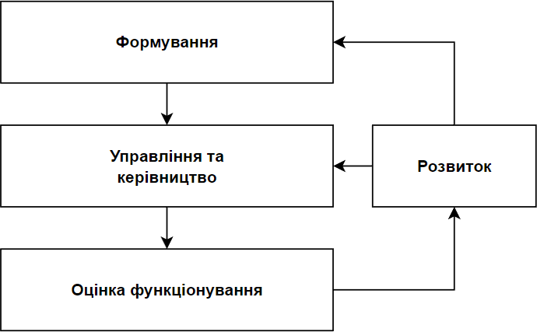
Рисунок 1.1 – Рамкова модель процесу маркетингу взаємовідносин Джерело: побудовано автором на основі даних [10]

Кожен з описаних підпроцесів включає відповідні складові компоненти, котрі змальовано на рис. 1.2.

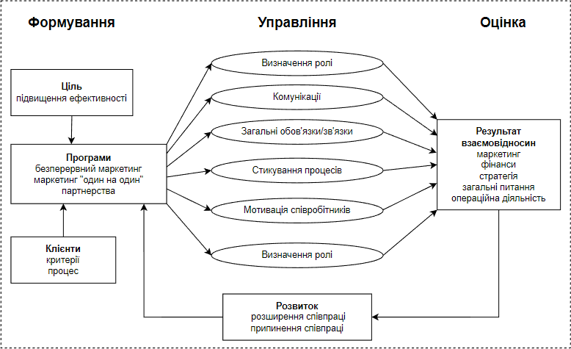
Рисунок 1.2 – Модель маркетингу взаємовідносин "Формування – управління – оцінка функціонування" (Джерело: побудовано автором на основі даних [10])

Суттєвий внесок у розробку концепції щодо споживчих ринків здійснили Ф. Котлер та Ж. Ламбен, які визначали маркетинг взаємовідносин як процес формування взаємовигідних зв’язків зі споживачами з метою налагодження довготривалих довірчих відносин на підставі надання їм (споживачам) додаткової цінності. Це сприяло подальшому розвитку інтегрованих систем, основною ідеєю яких була уніфікація роботи з клієнтом, ведення єдиної і загальнодоступної клієнтської бази. Втім озвучений підхід залишався орієнтованим на внутрішні потреби підприємства, а не на клієнта, хоч і допомагав покращувати його обслуговування. Перелічені особливості були характерними до кінця 90-х років ХХ ст., поки не почалося зміщення акценту на споживача та впровадження відповідних систем підвищення якості товарів та послуг. У цей період почав стрімко розвиватися Інтернет, завдяки якому підприємства отримали доступ до можливостей електронної комерції. Однак, стратегії електронного бізнесу ще не мали взаємозв’язку з CRM-проектами компаній.
Ключові етапи еволюції маркетингу взаємовідносин, які визначали вектор розвитку концепції, беруть свій початок з четвертої хвилі, коли активно почали впроваджуватись системи, практично-орієнтовані на можливості інтернету, а надалі і підходи, при яких потреби клієнта ставали основою функціонування підприємства. Цьому сприяв розвиток інтернет-порталів, за допомогою яких клієнт одержав доступ до всієї інформації і усіх функцій, необхідних для ведення справ з тією чи іншою компанією. Саме тоді можна було спостерігати зміщення акцентів з технологічного розуміння CRM, як класу інформаційних систем, що автоматизують роботу з клієнтами компанії, на більш філософське, при якому це термін зі сфери індустрії інформаційних технологій, що охоплює методології, програмне забезпечення, а також Інтернет-технології, які допомагають підприємству керувати відносинами з клієнтами організованим способом. Як наслідок, наступним етапом було створення системи управління взаємовідносинами між підприємствами та партнерами, яка націлена на впорядкування їх взаємодії, але в деяких випадках це стало підставою для приділення меншої уваги споживачам.

Період на початку ХХI ст., на який припадала четверта хвиля розвитку маркетингу взаємовідносин, змінив підхід до розуміння мережі Інтернет. Якщо раніше він був інструментом для спілкування, пошуку та обміну інформацією, то вже після 2000-х рр. почав роглядатися як окремий надсвітовий ринок зі своєю специфікою. Паралельно почали формуватись основні принципи інтернет- маркетингу та особливості, які можна прослідкувати навіть в сучасних умовах. Однією з основних є високий ступінь персоналізації маркетингу в Інтернеті. Якщо традиційний маркетинг спрямований на масового споживача, то в Інтернеті враховується думка кожного (певною мірою) і з кожним відбувається взаємодія, просування в мережі спрямоване на завоювання одиночних клієнтів. Також наявність персональної інформації дозволяє проводити чіткий таргетинг у рекламних кампаніях. Особливістю інтернет-маркетингу є також інтерактивність: споживачі активно залучаються до багатьох бізнес-процесів. Сюди можна зарахувати участь у опитуваннях, формування репутації фірми, залучення нових клієнтів тощо, залежно від каналу комунікації. Крім цього, клієнти за допомогою створеного компанією інтернет-сервісу можуть виконувати частину важливих завдань, таких як формування замовлень, замовлення дзвінків, звернення до онлайн-консультантів.
Концепція інтернет-маркетингу виділяє велику кількість інформації, яка недоступна в офлайні. Наприклад, в мережі можна з високою точністю оцінити ефективність реклами, кількість відвідувачів, інтереси, які привели їх на сайт, отримати зворотний зв'язок, успішно проводити конкурентну розвідку та інше. Зокрема, маркетингові експерименти (наприклад, апробація нової рекламної кампанії або товарів) в Інтернеті вимагають менших витрат коштів, і часу, ніж в офлайн. Інтернет-маркетинг тісно пов’язаний з офлайн-бізнесом та офлайн- маркетингом. Інтернет – це ще один спосіб розширити бізнес та збільшити прибуток, при цьому він не є окремим напрямком або дочірньою гілкою.
Говорячи про синергію онлайн та офлайн, часто вживають термін Omnichannel – підході, принципами якого є цілісність і узгодженість користувальницького досвіду. Omnichannel забезпечує інтегрованість продажу

незалежно від того, яким чином покупець збирається зробити покупку, важливо, щоб він міг зробити це будь-яким способом, який він обере: офлайн-магазин, інтернет-магазин, продаж через мобільні пристрої, продаж через соціальні мережі або за телефоном. При цьому споживач не повинен відчувати різниці в каналах, купуючи товари тим способом, яким йому зручно в даний момент, отримуючи та повертаючи у разі необхідності товар там, де йому комфортніше [11].
Описані особливості формують ряд тенденцій, які актуальні в сучасних умовах та будуть впливати на розвиток інтернет маркетингу в найближчі роки (табл. 1.4).

Таблиця 1.4 – Тенденції розвитку маркетингового середовища в сучасних умовах
Тенденція | Особливості
Розвиток технологій та поширення інформаційних ресурсів | Зміна функціоналу та інструментів для досягнення цілей підприємствами.
Розвиток технологій та поширення інформаційних ресурсів | Стрімке поширення сучасних інформаційних технологій.
Розвиток технологій та поширення інформаційних ресурсів | Інноваційна реклама, що використовує сучасне технічне забезпечення, новітні інформаційні технології та яка будується на використанні у промо- акціях потужного технічного забезпечення, новітніх комп'ютерних технологій і нестандартних способів подачі інформації.
Ровиток окремих ніш на споживчому ринку | Мікросегментація.
Ровиток окремих ніш на споживчому ринку | Формування вузьких споживчих груп.
Ровиток окремих ніш на споживчому ринку | Перехід від обслуговування сегментів ринку до обслуговування ринкових ніш.
Зміна поведінки споживачів | Різке скорочення вільного часу, зростає потреба в зручних і простих речах, які не потребують багато часу на їх придбання.
Зміна поведінки споживачів | Пришвидшення ритму повсякденного життя.
Зміна поведінки споживачів | Інформаційна перенасиченість.
Зміна поведінки споживачів | Широке проникнення цифрових технологій у роботу та побут. Споживачі стають все більш кваліфікованими та володіють різноманітною інформацією щодо брендів, ціни, якості товару, характеристик і послуг.
Загострення конкуренції і збільшення ринкової пропозиції | Зменшення лояльності до ряду окремих торгових марок через слабке розуміння різниці між споживчими властивостями товарів. Через наявність великого вибору різноманітної продукції та можливості її порівняння з  аналогами, ставлення до їх ціни та цінності з боку споживача стає більш усвідомленим.
Загострення конкуренції і збільшення ринкової пропозиції | Більш високе очікування від послуг і якості продуктів з боку споживачів.
Загострення конкуренції і збільшення ринкової пропозиції | Підвищення складності досягнення диференціації продукту. Розробка та реалізація великої кількості товарів, які схожі між собою. Випускається все більше товарів, схожих один на одного. Описані особливості впливають на скорочення життєвого циклу продуктів.

Продовження таблиці 1.4

Тенденція | Особливості
Загострення конкуренції і збільшення ринкової пропозиції | Виготовлення підприємствами більшої кількості товарів, ніж вони здатні реалізувати, що є ознакою гіперконкуренції, при якій багато виробників націлені на одних і тих же споживачів. Як наслідок, ціна на продукти знижується. При таких умовах майже відсутні конкурентні переваги, які могли б бути утримані.
Джерело: розроблено автором на основі даних [12]

Зазначені тенденції описують зменшення ролі масового маркетингу і підйом "точкового" маркетингу (рис. 1.3).

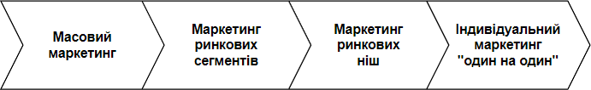
Рисунок 1.3 – Трансформація маркетингу взаємовідносин в сучасних
умовах
Джерело: побудовано автором на основі даних [13]

Елементи комплексу маркетингу та інструменти його реалізації надають підстави стверджувати, що інтернет-середовище дозволяє гнучко реалізовувати маркетинговий підхід до управління компанією. Цей процес додатково сприяє розвитку ІМ інтернет-маркетингу в практичній площині, проте виникають труднощі знаходження зв'язку маркетингових дій з вимірюваними показниками ефективності. Це простіше зробити для споживчих товарів, особливо щодо витрат на просування, шляхом щоденного отримання інформації про обсяг продажів від головних роздрібних торговців. На промислових ринках більш тривалий цикл прийняття рішень про покупку і менш очевидні взаємозв'язки між маркетинговими акціями і результатами продажів. Тому простежити вплив маркетингових витрат на обсяг продажу набагато важче. Збільшення маркетингових витрат та зниження результативності маркетингових заходів стверджують про необхідність більш точного націлювання на споживачів в межах певніх визначених сегментів. Це

сприяє все частішій відмові підприємств від вільних інвестицій в маркетинг, скороченню бюджетів на нього, та переходу до маркетингу, який будується на окупності витрат.
Усі перераховані особливості враховані у одній з найбільш перспективних концепцій управління ефективністю (англ. Рerformance Management), яка протягом останніх років успішно витісняє систему управління за цілями (англ. Management by Objectives, MBO). Центральною частиною системи Рerformance-менеджменту є Рerformance-маркетинг (ПМ).
В англо-українському словнику для перекладу поняття performance пропонують ряд відповідників, зокрема: представлення, виконання, виступ, видовище, концерт, публічний показ, вихід, постановка, гра, здійснення, досягнення, робота, продуктивність. Однак, у публікаціях теоретиків і практиків маркетингу словосполучення «перфоманс-маркетинг» має зовсім інше значення і вживається виключно для позначення ефективного інтернет-маркетингу.
Перфоманс-маркетинг – це концепція інтернет-маркетингу, мета якої – досягнення конкретних, фінансово вимірних бізнес-результатів. При такому підході маркетингові цілі підприємства складаються з конверсій (цільових дій), які рекламодавець попередньо узгоджує з маркетологом. У той час як великі корпорації можуть витрачати великі кошти на брендинг, більшість підприємств повинні зосередитися на кінцевому результаті, щоб залишатися прибутковими. Перфоманс-маркетинг повертає можливість рекламодавцю керувати маркетинговими процесами. Визначається цільова дія, а потім проходить процес оплати, коли ця дія була завершена, незалежно від того, це продаж, потенційний клієнт або клік. Хоча перфоманс-маркетинг часто асоціюється з оплатою за результат, модель виставлення рахунків не визначає, чи є щось перфоманс- маркетингом. До тих пір, поки рішення щодо кампанії приймаються на основі вимірюваних результатів, її можна вважати перфоманс-маркетингом.
Теоретична база перфоманс-маркетингу або ефективного онлайн-маркетингу стверджує, що зазначена концепція є високоефективною. Згідно з нею, якщо провести достатню кількість тестів за всіма змінними (зокрема, рекламою,

таргетингом, цільовими сторінками та ін.), то в кінцевому підсумку обов’язково будуть знайдені вигідні способи залучення клієнтів. Проте підприємствами доведено на практиці, що положення, висвітлені в теорії, не завжди відповідають дійсності. Через проблеми з атрибуцією , виникнення і постійний розвиток все більш інноваційних платформ, зростання можливостей компіляції даних, добутих з різних джерел і ін. перфоманс-маркетинг став досить складним.
У сучасних умовах можна виокремити щонайменше два підходи у ставленні до теорії перфоманс-маркетингу. Її прихильники вважають, що найкраща можливість для швидкого розвитку бізнесу – це більш глибоке розуміння описаних вище проблем. Водночас опоненти переконують, що найбільша користь від застосування перфоманс-маркетингу може бути отримана при зосередженні на тому, щоб переконатися, чи підприємство справді надає зацікавленим потенційним клієнтам унікальну торговельну пропозицію. Такий процес часто називають
«активацією».
Додатково, проблема полягає в тому, що маркетологи, застосовуючи перфоманс-маркетинг, контролюють лише частину шляху товару / послуги (або унікальна торговельна пропозиція, від користування якою клієнт має отримати новий цінний досвід) від виробника (чи продавця) до споживача. Тобто, покладаючись на те, що на вказаному шляху більшість етапів виведення на ринок товару / послуги контролює виробник / продавець, маркетологи зазвичай зосереджуються на поточній дорожній карті продукту – тій, яка існує на певний момент, без урахування перспективи. Також, помилковим вважається, що маркетологів від продукту відділяє одна або дві функції, які будуть забезпечувати зростання обсягів продажу незалежно від його характеристик. Однак, дійсності відповідає той факт, що активація часто знаходиться між продуктом та маркетингом.

Науково-методологічні засади формування стратегії перфоманс- маркетингу

Маркетингова діяльність підприємства, яка базується на чіткому розумінні кінцевих результатів, що мають бути досягнені підприємством у найбільш ефективний шлях, привертає увагу навіть найбільш консервативних суб’єктів ринкової діяльності. Так, до перфоманс-маркетингу виникає інтерес через одну з головних особливостей його концепції – гнучке використання у межах існуючої стратегії розвитку будь-якого підприємства та можливість відмежувати відповідну діяльність від основної маркетингової активності, формуючи власну стратегію.
Такий підхід перегукується з системою поглядів Дж. Куїнна, що пропонує розробку ефективної стратегії, а саме “стратегії змін”, як одиного з основних чинників успішного досягнення бажаних результатів. Згідно з концепцією, кожне масштабне підприємство має у себе на різних рівнях набір окремих стратегій, які сформовані у певну ієрархію. За таких умов стає доцільним розмежування стратегій і тактик. Адже те, що вищими органами управління організації може сприйматися, як “тактика”, для керівництва маркетингового відділу може визначатися, як “стратегія”. Розглядаючи більш детально, тактикою вважаються короткострокові дії, які можуть бути адаптовані для досягнення певних цілей і можуть узгоджуватись на різних рівнях компанії. У свою чергу, стратегії направлені на формування стійкого фундаменту для упорядкування таких адаптивних рішень, що зрештою відповідає більш широким завданням, бо в межах організації це може вплинути на успіх усього структурного відділу.
Саме можливість розгляду та поява нових концепцій може відрізняти стратегічне бачення від простого планування. Тому будь-які стратегії, враховуючи маркетингові, можуть бути розглянуті або як початкові заяви, що спрямовані на визначення вектору діяльності, або як подальші узагальнення процесів, рішення щодо яких були прийняті раніше. Зазначені розмежування дозволяються відділити концепцію перфоманс-маркетингу та її стратегію від поняття маркетингової стратегії, і відповідно, розглянути більш детально особливості формування кожної

з них, окресливши сутності, підходи до розуміння та аспекти стратегічного планування, що враховують систему цілей.
У сучасній літературі зустрічається багато підходів до визначення терміну "маркетингова стратегія", її місця у структурі компанії та головних елементів. Розглянемо основні підходи до розуміння маркетингової стратегії у структурі маркетингового процесу та визначення цього поняття.
Згідно з визначенням Ф. Котлера, маркетинговий процес складається з аналізу ринкових можливостей, дослідження та вибору цільових ринків, розроблення маркетингових стратегій, планування маркетингових програм, а також підготовки, реалізації та контролю маркетингових дій. Основними чотирма етапами маркетингового процесу є такі (рис. 1.4):

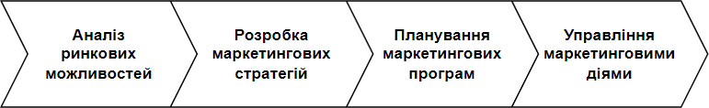
Рисунок 1.4 – Основні етапи маркетингового процесу Джерело: розроблено автором на основі даних [14]

Таким чином, розробка маркетингової стратегії є частиною функціонування маркетингового відділу в компанії та одним з етапів маркетингового процесу, який реалізовується в компанії протягом усього її життєвого циклу.
Важливо зазначити, що під час аналізу різних літературних джерел найчастіше дослідники використовують два поєднання відомих категорій: "стратегія маркетингу" та "маркетингова стратегія". У пропонованій роботі буде дотримана думка автора Голубкова Є.П. стосовно того, що маркетингова стратегія визначає те ж саме, що і стратегія маркетингу [15].
Розглянемо ряд трактуваннь та підходи до визначення терміну “маркетингова стратегія” (табл. 1.5):

Таблиця 1.5 – Визначення поняття “маркетингова стратегія”
Автор | Визначення | Основна ідея
Ф.Котлер [14] | Маркетингова стратегія - це логічна схема маркетингових заходів, за допомогою якої компанія сподівається виконати свої маркетингові завдання. | Схема маркетингових заходів
Дж Эванс, Б. Берман [16] | Маркетингова стратегія - передбачення, управління та задоволення попиту на послуги, товари, ідеї, території, організації та людей шляхом обміну. | Обмін товарами та послугами
А. Катернюк [17] | Стратегія маркетингу полягає в доборі та аналізі цільового ринку (групи людей, до яких організація хоче знайти підхід), і в створенні та підтримці відповідного маркетингу-міксу (що складається з товару, системи розподілу, просування і ціни), який задовольняє цю групу людей. | Аналіз цільового ринку та створення відповідного маркетинг міксу
С. Чернов [18] | Маркетингова стратегія - це діяльність у царині ринку, орієнтована на просування робіт, товарів,  послуг від того, хто їх виробляє, до того, хто в них має потребу шляхом обміну. | Обмін товарами та послугами
Е. Голубков [19] | Маркетингова стратегія - це головні напрями маркетингової діяльності, дотримуючись яких стратегічні господарські одиниці організації прагнуть досягти своїх маркетингових ціле. | Напрямки маркетингової діяльності
Т. Гайдаенко [20] | Маркетингова стратегія – це аналіз можливостей підприємства на ринку, вибір системи цілей, розробка і формулювання планів та здійснення маркетингових заходів, орієнтованих на зниження ринкового ризику, забезпечення довготривалого і стійкого розвитку підприємства. | Комплексний підхід до розвитку підприємства
В. Таран [21] | Стратегія маркетингу - це взаємопов'язана орієнтація на споживача і конкурента на певний період (довгостроковий, середньостроковий), що полягає в максимальному задоволенні потреб споживачів за одночасного досягнення переваги над конкурентами за кожним окремим ринком (сегментом ринку) та кожним товаром, у повній відповідності до ринкової ситуації, можливостей  підприємства, тенденцій розвитку попиту та пропозиції. | Досягання переваги над конкурентами
Джерело: розроблено автором на основі даних [14, 16-21]

Зауважимо, що існують значні розбіжності у тлумаченнях. Думки щодо коректного значення деякою мірою розійшлись, охоплюючи різні підходи до розуміння маркетингової стратегії. У результаті аналізу визначень, було узагальнено погляди на стратегії маркетингу (табл. 1.6).

Таблиця 1.6 – Підходи до розуміння поняття “маркетингова стратегія”
Стратегія маркетингу | Засіб впливу на споживача, задоволення його потреб за допомогою комплексу маркетингу
Стратегія маркетингу | Комплекс взаємопов’язаних заходів, за допомогою яких компанія сподівається виконати поставлені задачі
Стратегія маркетингу | Спосіб реалізації товарів на ринку
Стратегія маркетингу | Спосіб донесення шляху досягнення цілей маркетингу підприємства
Стратегія маркетингу | Розробка ефективної маркетингової програми для конкретного цільового ринку
Стратегія маркетингу | Основний довгостроковий план маркетингової діяльності підприємтсва, направлений на вибір цільових сегментів споживачів
Стратегія маркетингу | Забезпечення конкурентних переваг
Стратегія маркетингу | Спосіб забезпечення сталого положення підприємства на ринку в умовах жорсткої конкуренції
Джерело: розроблено автором на основі даних [14, 16-21]

Хоч описані трактування не можна об’єднати в єдине спільне визначення, проте, керуючись ними, автором магістерської дисертації запропоновано власний узагальнений варіант розуміння стратегії маркетингу, як комплексного плану розвитку бізнесу, за реалізації якого будуть досягнуті його маркетингові цілі та будуть задоволені потреби споживачів.
Для подальшого розгляду стратегії перфоманс-маркетингу слід зазначити, що при всіх його характерних рисах, як концепція, він розглядається у контексті інтернет-маркетингу. Завдяки активному розвитку та додатковим можливостям, інтернет маркетинг залишається практикою використання аспектів традиційного маркетингу, але в межах мережі Інтернет. Формування визначення стратегії інтернет-маркетингу передбачає проведення порівняльного аналізу зазначеної категорії зі стратегією традиційного маркетингу (табл. 1.7).

Таблиця 1.7 – Порівняння характеристик категорій “стратегія (традиційного) маркетингу” та “стратегія інтернет-маркетингу”
Критерій | Стратегія маркетингу | Стратегія інтернет- маркетингу
Середовище | традиційне | Інтернет
Швидкість зміни факторів середовища | відносно низька | висока
Частота змін | низька | висока
Ступінь формалізації | відносно висока | відносно низька
Ініціатори нових стратегій | менеджери середнього та вищого рівнів управління | менеджери нижчого та середнього рівнів управління
Джерело: розроблено автором на основі даних [11]

Спираючись на названі характеристики, інтернет-маркетинг постає більш динамічним у порівнянні з класичним маркетингом, та більш доступним до впровадження на підприємстві, оскільки він допомагає досягнути маркетингових і стратегічних цілей компанії, але при цьому може не бути основним способом їх реалізації. Часто він спрямований на стабільний та прибутковий розвиток підприємства, використовуючи відповідні ресурси для досягнення всіх можливих маркетингових цілей у мережі Інтернет: як продажу, пошуку клієнтів, так і формування позитивного іміджу компанії або залучення органічного трафіку.
Врахувавши зазначені особливості, автор цієї роботи запропонував власну дефініцію: стратегія інтернет-маркетингу – це комплекс маркетингових заходів в інтернет-середовищі, які націлені на досягнення стратегічних цілей підприємства шляхом залучення і задоволення потреб таргетованої групи споживачів.
При побудові стратегій слід зазначити, що існують безліч підходів до стратегічного планування маркетингу, проте одним з найбільш поширених можна назвати процес, запропонований Ф. Котлером (рис. 1.5) [22, c. 46-47]:
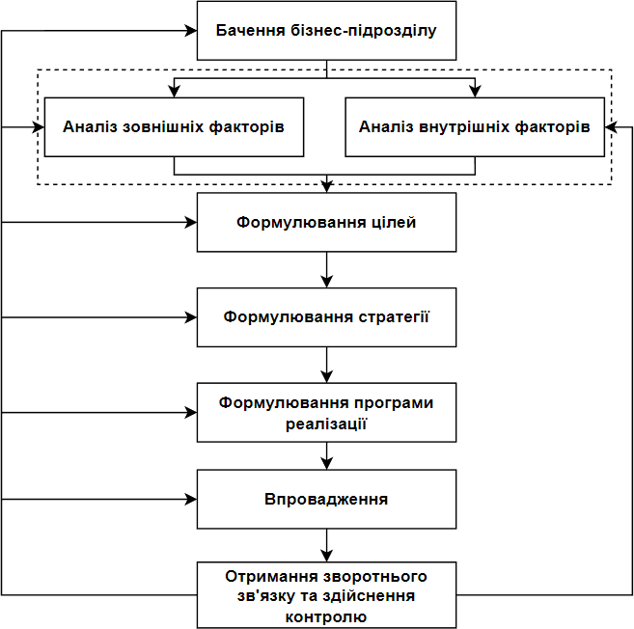
Рисунок 1.5 - Процес стратегічного планування маркетингу за Ф. Котлером Джерело: побудовано автором на основі даних [22, c. 46-47]

Окреслена модель виділяє такі області, як: цільовий ринок, позиціонування, товарний асортимент, системи ціноутворення та способи просування (маркетинг мікс), відповідальність та ролі співробітників, підтримку процесу продажів та маркетингові дослідження [22, c. 94-97]. Такий підхід нерідко стає основою при побудові маркетингових стратегій.
Аналіз робіт вітчизняних і зарубіжних авторів показав наявність великої кількості видів стратегій інтернет-маркетингу (ІМ). У низці випадків вони схожі зі стратегіями традиційного маркетингу, проте є і свої особливості. Так, окремі автори використовують поняття моделі інтернет-маркетингу або електронного бізнесу (ЕБ) для визначення стратегії інтернет-маркетингу.
Д. Страусс і Р. Фрост у другому виданні своєї книжки "E-Marketing" розглядають стратегію інтернет-маркетингу і модель електронного бізнесу як рівнозначні поняття [23, с.345]. Автори розуміють під моделлю ЕБ метод ведення бізнесу, що сприяє прибутковості фірми за допомогою підвищення доходів або зниження витрат. На їхню думку, модель ЕБ вимагає визначення цінності для споживача [23, с. 16]. Загалом, цей критерій є основним при формуванні стратегій ІМ в умовах передання контролю від продавця до споживача. Так, автори вважають, що в умовах максимального контролю з боку покупців, необхідною умовою розроблення стратегії ІМ є пропонування цінності для споживача, яка визначається, як різниця отриманої вигоди та витрат.
Цінність, на думку авторів, охоплює сприйняття споживачем вигод товару/послуги: характеристик продукту, торговельної марки, підтримувальних послуг тощо. Витратами на придбання товару/послуги є: витрати в грошовому вираженні, витрати часу і сил, емоційні витрати покупців. Сприйняття цінності визначається переконаннями, ставленням і досвідом споживачів щодо товару/послуги. Так от, саме моделі є способами доставки цінності клієнтам за допомогою електронних комунікацій [23, с. 16]. У табл. 1.8 описані запропоновані авторами види стратегій інтернет-маркетингу [23, с. 17].

Таблиця 1.8 – Види стратегій інтернет-маркетингу за Д. Страусом і Р. Фростом
Елементи комплекса  маркетингу | Стратегії інтернет-маркетингу
Товар | Розробка продукту в ціфровому форматі в межах інтернет-середовища
Ціна | Ціноутворення, ща базується на сегментах ринку
Ціна | Проведення перемовин
Ціна | Використання маркетингу в мережі Інтернет для зниження цін
Розподіл | Прямий продаж в мережі Інтернет
Розподіл | Джерело маркетингових досліджень (маркетингові компанії)
Розподіл | Надання рекламного простору на веб-сайті
Розподіл | Посередники в мережі Інтернет | Брокери | Обмін онлайн (біржа)
Розподіл | Посередники в мережі Інтернет | Брокери | Аукціон онлайн
Розподіл | Посередники в мережі Інтернет | Агенти | Агент виробників (більше одного виробника)
Розподіл | Посередники в мережі Інтернет | Агенти | Агент з продажу (один виробник)
Розподіл | Посередники в мережі Інтернет | Агенти | Агент по закупкам
Розподіл | Посередники в мережі Інтернет | Агенти | Торговий центр онлайн
Розподіл | Посередники в мережі Інтернет | Агенти | Спеціалізовані портали (портали для подій)
Розподіл | Посередники в мережі Інтернет | Агенти | Споживчі кооперативи
Розподіл | Посередники в мережі Інтернет | Агенти | Аукціон на зниження ціни
Розподіл | Посередники в мережі Інтернет | Роздрібні торговці | Торговці цифровими товарами
Розподіл | Посередники в мережі Інтернет | Роздрібні торговці | Торговці традиційними товарами
Маркетингові комунікації | Реклама в Інтернеті
Маркетингові комунікації | Контент-пропозиція
Маркетингові комунікації | Просування в Інтернеті
Маркетингові комунікації | Електронна пошта
Маркетинг  взаємовідносин | Управління взаємовідносинами зі споживачами
Маркетинг  взаємовідносин | Побудова спільноти
Джерело: побуловано автором на основі даних [23, с. 17]

Іншим, більш традиційним підходом до розгляду видів стратегій ІМ відрізняється Б. Клейндл. У другому виданні своєї книги "Стратегічний електронний маркетинг" автор визначає дві основні групи стратегій: зниження

витрат (цін) і диференціація [24, c. 344]. Автор зазначає, що зниження витрат, яке зумовлене застосуванням технологій, не може забезпечити довгострокову конкурентну перевагу у зв'язку з легкістю використання конкурентами аналогічних технологій. Автор наголошує, що в ситуації, коли споживач в умовах практично досконалого ринку може порівнювати ціни на товари і послуги продавців з усього світу і обрати найбільш вдалу пропозицію, "технології електронного бізнесу можуть бути як благодаттю, так і прокляттям для бізнесу" [24, c. 344].
Більш песимістичним виявився Р. Кутнер, який зазначив, що "інтернет-ринки є занадто ідеальними, для того щоб отримувати прибуток" [25, c. 20]. Таким чином, на думку автора, фокусування суб'єктів ІМ на стратегії диференціації є більш надійним кроком у формуванні та закріпленні конкурентних переваг. Серед стратегій цього напряму автор виділяє наступні [24, c. 345]:
  - дотримання нішевої стратегії;
  - посилення відносин зі споживачами;
  - побудова бренду;
  - використання фактора швидкості та отримання переваг першопрохідця;
  - розробка порталу і ринку.
Б. Клейндл, так само як Д. Страусс і Р. Фрост, приділяє велику увагу ролі ІМ у наданні цінності для споживачів. Він виокремлює сім стратегій для розроблення моделей бізнесу, що пропонують споживчу цінність [24, c. 137] (табл. 1.9):

Таблиця 1.9 – Стратегії для розроблення моделей бізнесу за Б.Клейндлом

Стратегія | Характеристика
Стратегія покупок онлайн | Купівля і продаж товарів, інформації та послуг в інтернеті.
Стратегія цифрових комунікацій | Організація доставки цифрової інформації, цифрових товарів, послуг, платежів.
Стратегія обслуговування | Зниження вартості послуг, підвищення якості та швидкості обслуговування.
Стратегія бізнес-процесів | Автоматизація комерційних транзакцій і бізнес-процесів.
Стратегія ринку одного покупця | Розробка товару/послуги для одного покупця з витратами, порівнянними з тими, що можливі при масовому виробництві.
Стратегія аукціону | Розробка сайту для організації конкурсної торгівлі.
Цінова стратегія | Розширення частки ринку за допомогою продажу за низькими цінами або безкоштовного надання товарів/послуг.
Джерело: розроблено автором на основі даних [24, c. 137]

Автор вказує на те, що всі сім стратегій можуть бути представлені в одній моделі бізнесу окремо взятого підприємства. Під "моделлю бізнесу (комерційною моделлю)" Б.Клейндл розуміє основний процес, за допомогою якого компанія одержує прибуток, виробляє товари або надає послуги і доставляє їх споживачеві.
На основі своїх робіт, Д. Страусс і Р. Фрост виокремлюють три основні групи цілей, які розглядаються у рамках ІМ [23, с. 343-344] (табл. 1.10):

Таблиця 1.10 – Групи цілей в рамках інтернет-маркетингу за Д. Страусом і Р. Фростом
Групи | Цілі
Когнітивні цілі та цілі формування відношення до підприємства | Побудова позитивного відношення через ефективне обслуговування споживачів
 | Розповсюдження інформації
 | Інформування працівників компанії про системи стимулювання
 | Підвищення ступеня впізнаваності нового бренду
 | Позиціонування бренду як високотехнологічного
 | Побудова зваємовідносин з користувачами, результатом чого є повторні відвідування веб-сайту компанії
 | Персоналізація вмісту веб-сайту компанії під потреби клієнтів
Транзакційні поведінкові цілі | Продаж інформаційних ресурсів постійним користувачам
Транзакційні поведінкові цілі | Підвищення об’ємів продажу в мережі Інтернет
Транзакційні поведінкові цілі | Підвищення частоти продажу продукту наявними клієнтами
Транзакційні поведінкові цілі | Збільшення продажу рекламного простору на веб-сайті
Внутрішня ефективність | Підвищення показників утримання клієнтів
Внутрішня ефективність | Посилення координації каналу розподілу товару
Внутрішня ефективність | Зменшення витрат на оформлення замовлення
Внутрішня ефективність | Зменшення витрат на персонал через запровадження онлайн- комунікацій
Внутрішня ефективність | Підвищення ефективності просування продукту
Внутрішня ефективність | Зменшення витрат на розподіл товару
Внутрішня ефективність | Підвищення цінності кожного лояльного клієнта
Джерело: побудовано автором на основі даних [23, с. 343-344]

Спираючись на розглянуті напрацювання авторів в області інтернет- маркетингу, можна зазначити, що при реалізації маркетингового підходу до управління підприємством, за допомогою побудови та впровадження стратегії ІМ, компанії можуть здійснювати маркетингову діяльність у мережі Інтернет. А за допомогою інтеграції ІМ та традиційного маркетингу вони можуть досягнути

більшого ефекту і вплинути на підвищення ефективності та прискорення досягнення поставлених цілей. Проаналізувавши різні підходи до стратегій інтернет-маркетингу, автор цієї магістерської дисертації пропонує узагальнений варіант основних напрямків стратегій діяльності підприємства в мережі Інтернет, який включає в себе такі ключові цілі, як: залучення клієнтів, утримання клієнтів та продаж (табл. 1.11).

Таблиця 1.11 – Основні цілі та напрямки стратегії діяльності підприємства в інтернет-середовищі
Стратегія | Елемент комплексу маркетингу | Інструменти реалізації
Залучення клієнтів | Аналіз ринку | Дослідження діяльності конкурентів на ринку в межах інтернет середовища
Залучення клієнтів | Розроблення товару | На основі пошукових запитів споживачів, вивчення проблемних ситуацій використання вже існуючого товару.
Залучення клієнтів | Ціноутворення | Визначення ціни на основі аукціону рекламної мережі, залежність від активності конкурентів
Залучення клієнтів | Дистрибуція | Інтернет-магазини, агрегатори, платформи для продажу, налагодження партнерства з посередниками
Залучення клієнтів | Реклама | Інструменти інтернет-маркетингу
Залучення клієнтів | Брендинг, побудова іміджу | Налагодження комунікації з потенційними клієнтами, SMM-маркетинг
Утримання клієнтів | Покращення товару | Аналіз коментарів, пошукових запитів, відгуків
Утримання клієнтів | Підтримання взаємовідносин зі споживачем | Регулярна взаємодія з коритувачем в інтернет- середовищі, підтримка комунікації, SMM-маркетинг
Утримання клієнтів | Цінові пропозиції | Промоакції, знижки на товар, спеціальні цінові пропозиції, обмежені у часі
Продаж товару | Сервісна підтримка | Налагоджений канал зв’язку зі стабільно доступною сервісною підтримкою
Продаж товару | Аналіз задоволеності  споживачів | Проведення опитувань в різних каналах взаємодії, дослідження статистики через інструменти веб-аналітики
Джерело: узагальнено автором на основі даних [23, 24, 26]

В свою чергу, основою перфоманс-маркетингу є вимірювання успіху, чому передує саме постановка цілей та чітке розуміння того результату, якого потрібно досягти, незалежно від того, чи це підвищення впізнаваності бренду або продаж

товарів. Наявність цілей не гарантує досягнення бажаного результату, тому важливо використовувати правильні підходи до їх визначення. Одним з інструментів, який може допомогти у вирішенні даного питання, є система постановки цілей «SMART».
SMART – це об’єднуюча абревіатура, яка розшифровується як «Specific, Measurable, Achievable, Relevant, and Timely» (з англ. "конкретна, вимірювана, досяжна, актуальна та обмежена в часі"). Система була створена ще в 1965 році спеціалістом з мотивації Д. Мейером, її концепція полягає у встановленні ряду критеріїв, яким повинна відповідати кінцева мета (табл. 1.12). Технологія вже тривалий час застосовується, коли мова йде про великі проєкти, щоб допомогти зосередити зусилля і збільшити шанси на досягнення мети, проте її результативність сприяла повсюдному поширенню навіть для ефективного вирішення найпростіших задач.

Таблиця 1.12 – Критерії цілей за технологією «SMART»

Критерій | Характеристика
Конкретність | Простота, чітке визначення та однозначність того, що має бути досягнуте.
Вимірюваність | Присутність конкретних критеріїв для вимірювання прогресу в досягненні  мети. Необхідність наявності відповідей на наступні питання: скільки, як швидко та як дізнатись, коли ціль буде досягнута?
Досяжність | Фактична можливість досягнення цілей.
Актуальність | Обґрунтованість, практичність, доречність та впевненість в тому, що ціль  підтримує інші відповідні цілі.
Обмеженість в  часі | Чіткі визначені часові межі для досягнення цілі, включаючи початкову та  кінцеву дати.

Дослідивши підходи науковців і практиків до побудови стратегій та розглянувши особливості інтернет-середовища, особливостями якого є широкий різновид каналів комунікації та інструментів ІМ, автор пропонованої наукової роботи виділяє основні етапи формування стратегії перфоманс-маркетингу, об’єднуючи особливості реалізації реклами в мережі (табл. 1.13).

Таблиця 1.13 – Етапи побудови стратегії перфоманс-маркетингу в розрізі ІМ

№ з/п | Етап | Особливості
1 | Визначення мети кампанії | Формулювання цілей (підвищення впізнаваності бренду, лідогенерація, продаж, залучення аудиторії), визначення ключових показників ефективності (КРІ).
2 | Вибір цифрового каналу | Залежно від обраних цілей, вибір рекламної мережі або джерела трафіку (Google Ads, Facebook Ads, Email-розсилки та ін.).
3 | Створення та запуск кампанії | Створення креативів та повідомленнь для аудиторії (таргетована, медійна реклама), формування семантичного ядра (контекстна реклама), налаштування рекламної кампанії, вибір параметрів показу оголошень.
4 | Аналіз та оптимізація кампанії | Дослідження отриманих результатів, аналіз показників, порівняння їх з КРІ, внесення корективів для їх покращення.
5 | Боротьба з викликами та усунення проблем | А/В тестування, зв’язок зі службою підтримки рекламної  мережі, аналіз рекомендацій щодо кампанії від рекламної мережі.
Джерело: власна розробка автора на основі даних [23, 24, 26]

Беручи до уваги всі зазаначені характеристики перфоманс-маркетингу, можна стверджувати, що концепція включає в себе набір найбільш ефективних інструментів інтернет-маркетингу, які направлені на досягнення конкретних результатів підприємством, їх підтримку та масштабування. Використовуючи доступні ресурси в мережі, спираючись на етапи побудови стратегії ПМ та поєднуючи їх з принципами класичного маркетингу, можна забезпечити успішне досягнення маркетингових цілей компанії з набільшою рентабельністю інвестицій.

Інструменти та специфіка реалізації стратегії перфоманс- маркетингу

У перфоманс-маркетолога є можливість керувати значним переліком інструментів, а також ресурсами рекламних мереж, які включають в себе бази даних з інтересами, вподобаннями, демографічними характеристиками користувачів, інформацією про відвідані сайті тощо. Вказані опції відкривають можливості для використання інбаунд-маркетингу, який націлений на взаємодію з цільовою аудиторією через релевантні рекламні оголошення, що відповідають потребам або інтересам користувачів. У такому випадку є можливість пов’язати

продукт з аудиторією та покупцями. Це стає фундаментом для створення більш складних воронок продажу, що спрямовані на отримання цільової дії (лід, продаж, дзвінок тощо). Це класична концепція американського перфоманс-маркетингу. Його основна ідея констатує, що будь-які інвестиції в маркетинг повинні приносити вимірну віддачу, результат за кожен витрачений долар.
При використанні підходу SMART, для найбільш ефективного досягання результатів, наявність у цілей такого критерію, як “вимірюваність”, передбачає використання певних цільових значень, на які орієнтуються в процесі роботи. Саме визначення бажаних кінцевих показників на початкових етапах роботи допомагає побудувати ефективну стратегію їх досягнення. Вони є важливою складовою перфоманс-маркетингу, який в свою чергу працює безпосередньо на продаж і побічно на іміджеві цілі. Саме тому, виходячи з цілей бізнесу, цифровій аналітиці, вибору необхідних інструментів інтернет-маркетингу, формуванню стратегії, визначенню термінів реалізації, бюджету та інших складових рекламних кампаній передує розуміння KPI кампанії (англ. Key Performance Indicators – ключові показники ефективності).
Ключові показники ефективності є важливим елементом успішного використання перфоманс-маркетингу – це числові показники діяльності, які допомагають виміряти ступінь досягнення цілей або оптимальності процесу: результативність і ефективність. Саме ці терміни виділяє міжнародна організація по стардартам ISO в серії 9000: 2008 для слова performance:
- Результативність – це ступінь досягнення запланованих результатів, здатність підприємства орієнтуватися на результат;
- Ефективність – це співвідношення між результатами, які було досягнуто, та затраченими ресурсами, здатність підприємства до досягнення власних цілей із визначеним якісним рівнем вимог – часом, витратами, ступенем досягнення мети [27].
Звідси випливає, що поточне трактування терміну КРІ, як ключового показника ефективності, є дещо некоректним, і правильним перекладом буде
«ключовий показник результату діяльності», оскільки результат діяльності містить

у собі і ступінь досягнення, і витрати на отримання результату. А збалансована система показників, у свою чергу – це система стратегічного управління організацією на підставі вимірювання та оцінки ефективності її діяльності за набором показників, підібраних таким чином, щоб врахувати всі суттєві (з точки зору стратегії) аспекти діяльності організації (фінансові, маркетингові, виробничі та ін.).
KPI – це інструмент, що дозволяє контролювати та оцінювати роботу не лише окремих працівників, а й відділів, підрозділів і компаній, тобто дозволяє допомогти в оцінці реалізації стратегії. Якщо обраний KPI не пов'язаний з метою і не утворюється виходячи з її змісту, то використання таких показників не має сенсу. Додатково повинно бути враховано те, на якому етапі розвитку знаходиться компанія. Залежно від того, на якій стадії знаходиться компанія – стартап чи підприємство – певні показники будуть більш важливими, ніж інші. Компанії на ранніх стадіях зазвичай зосереджуються на даних, пов'язаних з перевіркою бізнес- моделі, в той час як більш усталені організації зосереджуються на таких показниках, як вартість залучення та життєва цінність клієнта.
Відстаючі індикатори вимірюють результати того, що вже відбулося. Загальний обсяг продажу минулого місяця, кількість нових клієнтів або годин наданих професійних послуг є прикладами індикаторів з затримкою. Ці типи показників добре підходять для чистого вимірювання показників, оскільки вони зосереджені на кінцевих результатах. З іншого боку, випереджаючі індикатори вимірюють ймовірність досягнення мети в майбутньому. Вони слугують в якості предикторів того, що буде. Коефіцієнт конверсії, вік можливості продажу та активність торгових представників – це лише кілька прикладів випереджальних показників.
Важливим також є зосередження тільки на кількох ключових показниках, а не на великій кількості даних. Відстежування великої кількості KPI може призвети до перенавантаження даними та втратою фокусу. Кожна компанія, галузь та бізнес- модель відрізняються один від одного, тому важко визначити точну кількість KPI, яку необхідно мати. Однак, оптимальна кількість, до якої варто прагнути, – це від

двох до чотирьох KPI на одну ціль. Достатньо для того, щоб добре зрозуміти, де компанія знаходиться, але не надто багато, щоб не мати пріоритетів.
Оскільки результати рекламних кампаній при використанні перфоманс- маркетингу прив’язані до конкретних показників, це робить можливим їх прогнозування та масштабування, максимально підлаштовуючи рекламу під потреби бізнесу. Проте кожен маркетинговий інструмент, який демонструє високу ефективність протягом певного часу, може її втрачати. Це пов’язано з тим, що збільшується частота перегляду оголошень кожним користувачем, а загальна аудиторія обмежена. Дане явище змушує маркетологів постійно винаходити нові способи привертання уваги цільових ринків. Необхідність постійного пошуку нових методів пояснює концепція життєвого циклу товару: на етапі отримання найбільших доходів їх частину слід реінвестувати у наступну модифікацію, тільки таким чином етап зрілості можна продовжити і перевести графік із «класичного» (який після етапу зрілості та насичення переходить у спад) у «гребінцевий» (який демонструє, що етап зрілості може бути нескінченним, якщо кожна модифікація стимулює нове зростання доходів). Кожен маркетинговий інструмент також може мати певний життєвий цикл , і вид його графіка напряму буде залежати від здатності спеціаліста вчасно помітити необхідність модифікації інструмента.
Перфоманс-маркетинг є універсальним маркетинговим підходом. Коли один канал не працює, є можливість швидко переключитися на інший, який може принести кращі результати. Це позбавляє необхідності продовжувати витрачати рекламний бюджет на неефективну тактику, оскільки є надійний спосіб отримання прибутку. Такий підхід є корисним, коли інші маркетингові канали не генерують необхідний обсяг продажів, або мають обмежений об’єм трафіку.
У контексті інтернет-маркетингу трафік (від англ. traffic – рух) можна вважати основою будь якої інтернет-реклами. Згадане поняття має декілька значень, кожне з яких може бути більш доречним, залежно від ролі користувача в мережі. Для більшості з людей, які користуються Інтернетом, трафік характеризує потік отриманої та переданої інформації за певний час через відповідний канал зв’язку. Проте для маркетологів та власників інтернет-ресурсів трафіком також

вважається потік відвідувачів в межах конкретної цифрової платформи, частіше за все – сайту, від особливостей та тематики якого може відрізнятись цільова аудиторія.
Протягом усього періоду розвитку Інтернету сайти залишаються способом комунікації його власника з іншими користувачами, або користувачів між собою, а будь-яка комунікація, як зазначає Е. В. Клюев [28], має ціль, що, в свою чергу, в більшості випадків вбачає отримання прибутку. Так, компанії та приватні фахівці знаходять можливість це зробити через продаж товарів та послуг "віртуальним співрозмовникам", а ЗМІ та блогери – через демонстрацію реклами для них. Ґрутуючись на підходах до постановки цілей, їх досягненню сприяють чітко сформовані цільові дії, які також називають конверсіями, що мають бути виконані користувачами. Названі події реєструються вже безпосередньо після взаємодії користувача з рекламою. Фахівці з інтернет-маркетингу розділяють їх на дві основні категорії: макро-конверсії та мікро конверсії. Макро-конверсією прийнято вважати дію, яка перетворює відвідувачів сайту, що відреагували на маркетингову активність, на клієнтів. Мікро-конверсія, в свою чергу, є проміжною дією користувача на сайті і демонструє його початкову зацікавленість в тому, щоб придбати продукт, або здійснити цільову дію. Авторська систематизація конверсій продемонстрована в табл. 1.14.

Таблиця 1.14 – Приклади макро-конверсій та мікро-конверсій в інтернет- маркетингу
Макро-конверсії | Мікро-конверсії
- Замовлення або купівля товару/послуги  - Підтверджена форма відправлення запиту із заповненими даними  - Залишення відвідувачем контактних даних  - Дзвінок | - Реєстрація користувача на сайті  - Залишення коментаря  - Перегляд відео  - Кількість переглянутих сторінок  - Додавання товару в кошик, але без оформлення замовлення  - Підписка на новини  - Реєстрація в програмі лояльності  - Поширення записів через кнопку  - Поширення матеріалів сайту в соцмережах через відповідну кнопку  - Взаємодія з віджетом на сайті
Джерело: власна розробка автора

Для успішного досягнення маркетингових цілей, підприємства мають комплексно підходити до стратегії поширення та просування в мережі. У більшості випадків саме сайт стає інструментом, який робить можливим отримання бажаних результатів. Залежно від специфіки роботи компанії, виникає потреба вибору найбільш доцільного типу платформи, кожен з яких має на меті отримання від користувача відповідної цільової дії. У табл. 1.15 представлена авторська класифікація основних сайтів, які активно використовуються при реалізації стратегії перфоманс-маркетингу, та описані найбільш поширені типи конверсій для них.

Таблиця 1.15 – Класифікація сайтів в розрізі концепції перфоманс- маркетингу
Тип сайту | Характеристика | Цільова дія
Сайт-візитка | Формат сайту частіше всього використовується приватними фахівцями та невеликими підприємствами, його мета – реклама послуг та виведення потенційного клієнта на контакт, оминаючи безпосередній продаж. | - Дзвінок  - Залишення відвідувачем контактних даних
Промо-сайт | Односторінковий сайт (лендінг), який присвячений конкретному товару, послузі або події. Промо-сайти створюють для розвитку та поширення нового товару, щоб підтримати основну рекламну кампанію, або коли потрібно швидко зібрати контакти потенційних клієнтів. Для цього може бути запропонований певний подарунок, безкоштовний бонус - лід-магніт, який надсилається автоматично  після заповнення форми. На промо-сайтах цільова дія часто одна, щоб не відволікати користувача. | Одна з наступних:  - Залишення відвідувачем контактних даних  - Заповнення форми або проходження опитування
В2В-сайт | Для В2В сфери не характерні онлайн замовлення, зазвичай на сайт заходять, щоб дізнатися докладніше про компанію, подивитися продукцію або завантажити документ з цінами на продукцію. Деталі угоди зазвичай обговорюються телефоном або електронною поштою – тому B2B компаніям важливо фіксувати звернення через ці канали та враховувати їх під час аналізу ефективності реклами. | - Дзвінок  - Залишення відвідувачем контактних даних  - Завантаження документу (комерційної пропозиціяї, список цін на товари та послуги)  - Проходження квізу (вікторини)  - Підписка на розсилку

Продовження таблиці 1.15

Тип сайту | Характеристика | Цільова дія
Інформаційний портал | Завдання будь-якого інфосайту – збільшувати ядро аудиторії, тобто перетворювати випадкових читачів на постійних. | - Підписка на розсилку
Інтернет- магазин | Створений для безпосереднього продажу товарів в Інтернеті. | - Купівля товару  - Додавання товару у кошик
Джерело: власна розробка автора

При розгляді макро-конверсій в контексті перфоманс-маркетингу слід виділити цільові дії, направлені на формування бази зацікавлених у товарі або послузі користувачів і переведення їх у статус потенційних клієнтів. Концепція інтернет-маркетингу пропонує термін – лід (від англ. lead – вести, приводити), для опису тих людей, які відреагували на рекламну кампанію, проявили інтерес до певного продукту і залишили свою контактну інформацію, заповнивши відповідну форму зворотнього зв’язку на сайті. Будь-які ліди, за умови налагодженої маркетингової комунікації, можуть стати клієнтами, а за правильного обслуговування – перейти в ранг постійних, тому вони важливі для кожного бізнесу. Відповідно, лід-менеджмент дає змогу ефективніше інвестувати в маркетинг, оптимізувати роботу продавців, змістивши їхній фокус на реальних, готових до покупки клієнтів, та поступово зростити потреби клієнтів, які ще не готові до безпосереднього продажу. Ліди можна класифікувати за зацікавленістю у продукті та за готовністю здійснити купівлю (табл. 1.16).

Таблиця 1.16 – Класифікація лідів в інтернет-маркетингу

Типи лідів |  | Характеристика
За зацікавленістю у товарі або послузі | Цільові | Потенційні клієнти, які відповідають критеріями покупки (критерії – це сприятливі умови для руху клієнта воронкою продажів. Наприклад, фінансові можливості, геолокація,  стать тощо).
За зацікавленістю у товарі або послузі | Нецільові | Користувачі, не зацікавлені у пропонованому продукті, або не відповідають критеріям покупки. Часто це люди, які випадково виконали цільову дію. Такі ліди не варто виключати, якщо вони ще можуть перейти в розряд цільових.

Продовження таблиці 1.16

Типи лідів |  | Характеристика
За готовністю здійснення купівлі | Холодні | Користувач поки не готовий до покупки і погано знайомий з продуктом, але збирає інформацію про нього.
За готовністю здійснення купівлі | Теплі | У користувача є потреба в покупці та інтерес, але він не зробив остаточного вибору.
За готовністю здійснення купівлі | Гарячі | Користувач визначився з вибором. Йому потрібна консультація щодо способів оплати або інформація про товар.
Джерело: систематизовано автором на основі [29]
Класифікація лідів для бізнесу є важливою, тому що, беручи її за основу, з’являється можливість найбільш ефективної взаємодії з користувачами, надаючи їм релевантні пропозиції, та сприяння здійсненню продажу. Такий підхід спеціалісти в області маркетингу визначають як сегментування. Задача маркетолога – дослідження реакції різних сегментів на рекламні пропозиції та зосередження на тих, які спрацювали найкраще.
Від фахівців інтернет-маркетингу, діяльність яких направлена на систематичне залучення потенційних клієнтів, можна почути термін – лідогенерація. Так, Р. Назіпов [29] в своїх працях використовує поняття Lead Generation, або лідогенераціі, та пояснює його, як унікальний набір технік, інструментів і практик, що дозволяють масово залучати потенційних клієнтів через Інтернет. При більш детальному розгляді цього процесу можна виділити два типи лідогенерації, котрі англомовні маркетологи означили як inbound (вхідну) та outbound (вихідну) лідогенерацію. Inbound лідогенерація описує процес отримання лідів, який побудований на самостійному знаходженні користувачем відповідного бізнесу в інтернеті, виявленні зацікавленості щодо товару або послуги та виконні цільової дії. На противагу, outbound вбачає залучення потенційних клієнтів, які ще не ознайомлені з продуктом або сервісом компанії. Виникає необхідність самостійної ініціації контакту з користувачем та просування пропозиції через різні канали комункації, які пропонує інтернет маркетинг. Саме inbound лідогенерація перекликається з принципами концепції перфоманс-маркетингу, так як направлена на використання ряду маркетингових каналів для досягнення чітких кількісних результатів. Додатково, лідогенерація може розглядатись у контексті рекламних

платформ як ціль, правильний вибір якої є необхідною умовою створення ефективної рекламної кампанії. Цілі кампанії визначають, де буде показана реклама, кому вона буде показана, та інші фактори, що мають вплив на подальшу її роботу. Тому, серед основних та найбільш використовуваних цільових напрямків інтернет-реклами можна перелічити наступні:
- лідогенерація;
- підвищення впізнаваності бренду та лояльності до нього;
- ремаркетинг або ретаргетинг (охоплення аудиторії, яка вже відвідувала цільовий ресурс або здійснювала конверсію);
- залучення користувачів до здійснення необхідних конверсій;
- продаж.
Успішне застосування на практиці кожного з піходів можливе тільки при виборі найбільш відповідних типів інтернет-реклами та каналів взаємодії з користувачами. Перфоманс-маркетинг охоплює ряд рекламних форматів, які можуть бути використані при як при формуванні, так і при реалізації його стратегії. Медійна реклама. Такий вид цифрового маркетингу існує в декількох формах, включаючи банерну рекламу, мультимедійні матеріали тощо, значною мірою покладаючись на зображення, аудіо, відео та трохи тексту для передачі свого повідомлення. Оскільки показники кліків у медійній рекламі відносно низькі, про неї рідко думають як про канал маркетингу ефективності. Проте коли рекламодавці застосовують більш цілеспрямовані підходи, наприклад, більш вибірково обирають веб-сайти для розміщення медійної реклами (контекстно-релевантні і часто відвідувані цільовими аудиторіями), вона стає більш ефективним каналом
перфоманс-маркетингу.
Реклама в соціальних мережах. Велика кількість брендів може знайти свою аудиторію в соціальних мережах, включаючи Instagram, Facebook, Twitter, Pinterest, LinkedIn та TikTok. Використання цих платформ для маркетингових кампаній, як правило, включає в себе або маркетинг впливу, або стратегії платної реклами.
Спочатку важливо визначити, де знаходиться більша частина цільової аудиторії. LinkedIn в більшості обслуговує спеціалістів із різних галузей; Pinterest

виступає як платформа для покупців з конкретними інтересами; TikTok, як правило, приваблює більш молоді групи користувачів, у той час як Facebook і Instagram мають різноманітну і масову базу користувачів. Показники ефективності маркетингу в соціальних мережах, які зазвичай відстежуються, включають такі: вподобання, поширення, коментарі, кліки, продажі та оформлення замовлень.
Спонсорська реклама. Її можна розглядати, як тип каналу перфоманс- маркетингу, що передбачає роботу з інфлюенсерами, відомими особистостями та сайтами, що займаються кураторством контенту. Вони розміщують у себе на сторінці публікацію або статтю, присвячену рекламі бренду або товарів і послуг в обмін на оплату. Виплата може бути у вигляді безкоштовних продуктів, послуг, досвіду, компенсації за клік.
Пошуковий маркетинг. Цей вид цифрового маркетингу також відомий як PPC (англ. pay per click – оплата за клік) або платна пошукова реклама, і він використовує нативну рекламу через спонсоровані результати пошуку, щоб поєднати його з іншими видами маркетингу. SEM або платний пошуковий маркетинг стосується того, коли рекламодавець робить ставки на ключові слова та платить за кліки, які він отримує за оголошення, розміщені в таких пошукових системах, як Google, Yahoo та Bing.
Email-маркетинг. Зазначений тип реклами описує процес таргетування на людей, які підписалися на розсилання електронної пошти від певного бренду, заповнивши лід-форму на сайті. Реклама зазвичай в текстовому або HTML форматі і може бути придбана на основі різних моделей оплати за рекламу
Мобільна реклама. Її можна визначити як процес націлювання на людей, які використовують свої мобільні пристрої для доступу до Інтернету. Реклама може приймати такі форми, як SMS-реклама або реклама в додатках.
В перфоманс-маркетингу доцільно диверсифікувати канали, які використовуються, замість того, щоб зосереджуватися виключно на одному. Такий підхід допоможе поширити вплив та охоплення кампанії, збільшуючи шанси на їх успіх. Незалежно від того, чи це пошукова реклама, Email-маркетинг або соціальні

медіа-платформи, бажано шукати канали, які спеціалізуються на необхідному типі конверсії і де, швидше за все, можна знайти потрібну цільову аудиторію.
Наприклад, диверсифікуючи роботу в різних соціальних мережах або переходячи від простих медійних оголошень до спонсорської реклами, можна значно збільшити потенційне охоплення і донести рекламні кампанії до набагато ширшої аудиторії.
Кожен з форматів реклами має свій ступінь результативності в межах кожної окремої цілі та має відповідні метрики – показники, які використовується у веб- аналітиці для оцінювання ефективності будь-якої активності. В контексті інтернет- маркетингу та, відповідно, перфоманс-маркетингу важливо розділяти КРІ та метрики. В табл. 1.17 були описані ключові відмінності кожного поняття.

Таблиця 1.17 – Порівняльна харакетристика КРІ та метрик

КРІ | Метрики
Вимірюють ефективність на основі ключових бізнес-цілей | Вимірюють ефективність або прогрес у конкретних видах діяльності
Є стратегічними | Є оперативними або тактичними
Можуть відстежуватися різними відділами, які працюють над досягненням однієї і тієї ж мети | Показники нижчого рівня, специфічні для кожного відділу в компанії
Дозволяють приймати стратегічні рішення | Надають контекст для бізнес-діяльності Допомагають аналізувати минуле, але не впливають на майбутнє
Джерело: узагальнено автором на основі [27, 30]

Такий підхід до розуміння метрик наголошує на важливості їх відслідковування та використанні у подальшому аналізі рекламних кампаній. Сучасний інтернет-маркетинг виділяє велику кількість показників, які допомагають оцифрувати результати просування. Серед них є як ті, які відстежують тільки ефективність маркетингу і реклами, так і метрики для оцінки рівня продажу, з якими компанія може оцінити який прибуток вона отримує, чи наявні фінансові проблеми, чи є точки зростання тощо. Перелік основних метрик у розрізі перфоманс-маркетингу представлений у Додатку А.

Беручи до уваги особливості описаних форматів реклами та найбільш поширених метрик у перфоманс-маркетингу, розглянемо розподіл моделей ціноутворення по кожному з комунікаційних каналів (табл. 1.18).

Табл. 1.18 – Типові моделі ціноутворення рекламних кампаній у перфоманс- маркетингу
Тип реклами | Типові моделі ціноутворення
Медійна реклама | CPC, CPM
Реклама в соціальних мережах | CPC, CMP, CPV, CPA, Cost-per-like
Спонсорська реклама | CPC, CPM, CPA, продукти та послуги
Пошуковий маркетинг | CPC
Email – маркетинг | CPM, CPC
Мобільна реклама | CPM, CPC
Джерело: розроблено автором на основі [31]

Представлені метрики тісно пов’язані з описаними поняттями макро- та мікро-конверсії. Хоч перфоманс-маркетинг і направлений на досягнення макро- конверсій, проте маркетологу або веб-майстру важливо постійно аналізувати мікро-конверсії, тому що саме ці користувачі являють собою ту групу людей, які втрачаються у випадку, коли їм щось не подобалось і певна їх потреба не була задоволена. У підсумку бізнес втрачає прибуток. Таке відслідковування цільових та проміжних дій потенційних клієнтів стає можливим за допомогою інструментів трекінгу (з англ. tracking – відстеження, супровід) та веб-аналітики.
Управління перфоманс стратегією здійснюють на основі наскрізної аналітики в режимі реального часу – аналізу якісних і кількісних даних бізнесу, що дозволяє поліпшувати взаємодію з наявними та потенційними клієнтами в інтернеті і вирішувати маркетингові завдання. Водночас наскрізну аналітику можна охарактеризувати, як систему збору даних, яка потрібна для аналізу ефективності роботи маркетингу. Вона показує повний шлях покупця: від першого показу реклами до закриття угоди. Головне завдання наскрізної аналітики – це звести всю статистичну інформацію про продаж в одне місце і встановити причинно-наслідковий зв'язок між витратами на рекламу і закритими угодами.

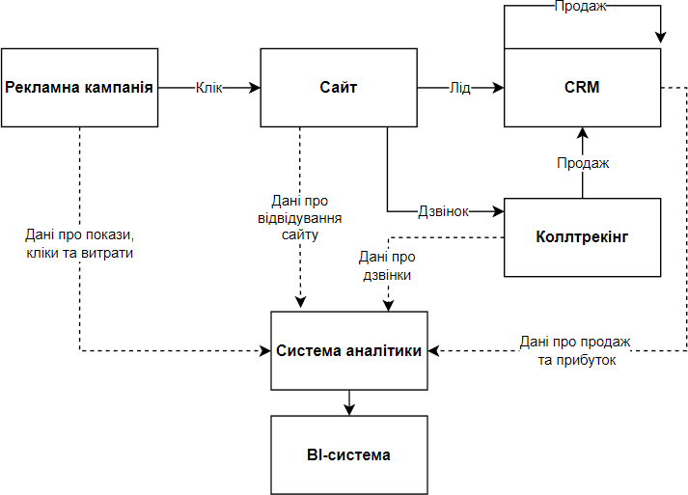
Переважно вона використовується при роботі з сайтами в межах повноцінної воронки (рис. 1.6).
Рисунок 1.6 – Наскрізна аналітика в контексті перфоманс-маркетингу Джерело: побудовано автором на основі даних [32]

Наразі системи аналітики представляють із себе сервіси, які відстежують відвідуваність сайту або застосунків, а також поведінку користувачів. Кожен із лічильників збирає й обробляє дані та формує на їхній підставі звіт про ефективність кампанії. Лічильники розрізняють сотні дій користувача, але основними є такі: кількість переходів; кількість унікальних користувачів; час, проведений на сайті; повернення (яка кількість користувачів приходить на сайт повторно); відмови (коли користувач проводить на сайті менше 15 секунд); джерела трафіку; пристрої, з яких заходять на ресурс (мобільні телефони, планшети, комп'ютери); географія, демографічні дані та інтереси відвідувачів сайту.
Лічильники вміють відрізняти реальних користувачів від програм, а також не рахують двічі й більше разів одного й того самого користувача, тому що кожному з них присвоюється унікальна мітка кукі (з англ. cookie), повідомлення про яку

зустрічається майже на кожному сайті. Також важливими є UTM-мітки (англ. UTM, Urchin Tracking Module) – спеціалізовані параметри в посиланні на сайт, що використовуються для відстеження рекламних кампаній.
Однією з головних складових наскрізної аналітики залишається CRM- система – це інструмент для роботи з клієнтами, в якому зберігається вся історія взаємодій з ними: угоди, дзвінки, листування. Такий сервіс виступає одночасно і сховищем, і трекером завдань, і інструментом попереднього аналізу роботи.
Не менш значущим є коллтрекінг (англ. Call-tracking – відслідковування дзвінків) – сервіс з відстеження дзвінків, який допомагає зрозуміти, з якого оголошення прийшов клієнт. Заявки телефоном досі активно використовуються в інтернет маркетингу, і в деяких сферах становлять до 80% продажів, а отже, потреба у відстежуванні ефективності рекламних оголошень, у яких вказано номер телефону, є актуальною. Сервіси колтрекінгу записують розмови, а також фіксують: номер телефону клієнта; географію; дати і час звернення; кількість дзвінків.
Заключним елементом наскрізної аналітики виступає BI-система (англ. business intelligence – бізнес інтелект) – аналітична система, яка містить звіти в зручних форматах: таблиці, графіки та дашборди. Вона зводить усі джерела даних і допомагає візуалізувати ключові показники, на які зможуть орієнтуватися бізнес- користувачі.
Усі перераховані складові при правильно налаштованій взаємодії формують потужний комплекс підвищення ефективності маркетингових кампаній в Інтернеті, який є значущою складовою перфоманс-маркетингу. Наскрізна аналітика охоплює етап аналізу рекламних кампаній, і за невідповідності метрик ключовим показникам результату діяльності постає потреба в оптимізації реклами. Одним з інструментів, який при вирішенні такої задачі показує найвищу дієвість, вважають А/В тестування (англ. A/B testing), або спліт-тестування – метод маркетингового дослідження, під час якого поетапно вимірюють, як зміна одного параметра впливає на інші показники та на загальну ефективність кампанії. Для досягнення достовірності тестування, необхідно обирати один параметр. Зміна кількох

показників ускладнює визначення того, що саме вплинуло на результати. Етапи проведення дослідження окреслені в табл. 1.19.

Таблиця 1.19 – Етапи проведення А/В тестування

№ п/п | Етап | Характеристика
1 | Побудова гіпотези | Проводиться аналіз ресурсу, визначається, що саме можна змінити в кампанії і як це може позначитися на ефективності. У гіпотезі мають бути сформульовані припущення і результат. Можна очікувати на найбільш вдале дослідження, якщо гіпотезу формулюють на підставі дослідження користувацького досвіду – проведення інтерв'ю або коридорного тестування, п'ятисекундного тесту. Іноді у формуванні гіпотез допомагає вивчення звітів із метрики: списку конверсій, карти скролінгу, карти кліків. Важливо також виділяти, який показник має  змінитися.
2 | Підключення метрик | Обирається програма, за допомогою якої буде проводитись тестування. Для підключення системи необхідно мати доступ адміністратора сайту  – код події має бути доданий в шапку на досліджуваній сторінці. У метриках бираються основні параметри проведення експерименту: тривалість, мінімальний розмір вибірки, відсоток розділу аудиторії (хто буде бачити версію А та хто буде бачити версію В).
3 | Проведення тесту | Стандартний термін виконання дослідження становить 10-14 днів. Перший тиждень називають "чистим". У цей час статистика тільки починає збиратися, а користувачі – звикати до змін. Навіть якщо спочатку визначається лідер, немає необхідності переривати експеримент. У процесі також варто перевіряти метрики. Якщо одна форма дає результати, а друга показує 0 % успіху, необхідно перевірити  працездатність форм.
4 | Збір результатів і формування висновків | Проводиться збір результатів. Для оцінки достовірності тесту використовуються відповідні калькулятори, котрі на підставі розміру вибірки та отриманих результатів допомагають у визначенні.
5 | Перевірка додаткових показників | Використовувати у звіті додаткових показників для складання подальших гіпотез.
Джерело: розроблено автором на основі [33]
В основу стратегії перфоманс-маркетингу покладені основні його принципи: ефективність та результативність, тому розглянемо підхід, що передбачає оцінку загальної ефективності маркетингу в довго- та короткостроковому вимірах. З точки зору короткострокових результатів ефективність маркетингу вимірюється показниками, пов’язаними з доходом. З огляду на довгострокову перспективу ефективність маркетингу вимірюється індикаторами, пов’язаними з брендом: відданість/лояльність бренду, знання бренду, асоціації, пов’язані з брендом,

сприйняття (розуміння) бренду. Ефективність маркетингу може також вимірюватися у фінансових показниках, якими оцінюється бренд (рис. 1.7).

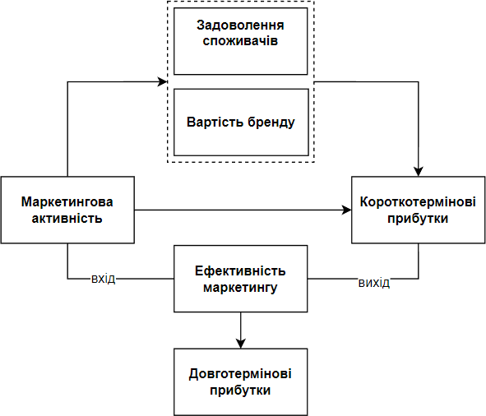
Рисунок 1.7 – Концептуальна модель ефективності маркетингу Джерело: побудовано автором на основі даних [34]

За представленою моделлю ефективний маркетинг є запорукою отримання підприємством довготермінових прибутків. Маркетингова активність є своєрідним індикатором ступеня задоволення клієнтів компанії та величини капіталу бренда. У рамках цієї моделі маркетингова активність є елементом ефективності маркетингу і впливає на короткострокові прибутки підприємства.
Узагальнення методик оцінки ефективності маркетингової діяльності подано в табл. 1.20. Для оцінки ефективності маркетингу частіше використовуються комплексні методи, засновані головним чином на якісних оцінках. Оскільки показники, які використовуються при цьому, зазвичай не характеризують співвідношення ефекту і витрат, а є питомими показниками (наприклад, число угод на 1 візит збутового агента), тому вони є показниками не ефективності, а результативності маркетингової діяльності.

Таблиця 1.20 – Огляд методик оцінки ефективності маркетингової діяльності

Складова маркетингової діяльності | Показник оцінки ефективності | Автор
Реалізація маркетингових стратегій | Ступінь адаптованості стратегії в певний період часу до деякого сценарію розвитку зовнішнього середовища | І.Ансофф Ж.Ламбен
Система маркетингового менеджменту | Співвідношення частки прибутку або доходу, отриманого завдяки маркетинговій діяльності та пов’язаних із цим витрат | Е. Дихтиль Х. Хершен А. Войчак А. Павленко П. Перерва
Логістична діяльність підприємства | Відношення економічного ефекту, одержаного за результатами реалізації логістичної концепції, до обсягу капіталу, що інвестований у логістику | В. Семенов  Є. Крикавський
Маркетингові інформаційні системи | Ранжування важливості повідомлень, що дозволяє розглядати найважливіші з них у першу чергу | Є. Голубков
Джерело: узагальнено автором на основі даних [33, 34]

Головним чином ефективність перфоманс-маркетингу вимірюється саме кількісними показниками та відношенням отриманих доходів до витрат, що дозволяє робити акцент на максимізації короткотермінових прибутків.

Висновки до розділу 1

У першому розділі викладені результати дослідження етапів розвитку інноваційних концепцій маркетингу. Проведено аналіз маркетингу взаємовідносин, як концепції сучасної взаємодії продавця та покупця. Відповідно до неї, окреслено такі ключові підпроцеси, як: формування, управління та керівництво, оцінка функціонування, та розвиток відносин. На базі згаданої моделі, досліджено концепцію інтернет-маркетингу, яка актуальна в сучасних умовах. Її поширенню сприяють наступні тенденції: нішевізація споживчих ринків, зміна поведінки сучасних споживачів, повсюдна технологізація та інформатизація економічного та повсякденного життя. Визначено, що в сучасному світі зменшується роль масового маркетингу та відбувається перехід до точкового.
Проведено аналіз концепції перфоманс-маркетингу, яка спрямована на досягнення конкретних, фінансово вимірних бізнес-результатів у чітко визначений

термін. Розглянуто науково-методологічні засади формування стратегії перфоманс-маркетингу та виділено основні цілі і напрямки стратегії діяльності підприємтсва в інтернет-середовищі, куди входять: залучення клієнтів, їх утримання, продаж товару. Запропоновано дефініцію поняття «стратегія інтернет- маркетингу» як комплексу стратегічних маркетингових заходів в інтернет-середовищі, що націлені на досягнення маркетингових цілей підприємства шляхом залучення і задоволення потреб таргетованої групи споживачів. Окреслено систему постановки цілей та визначено наступні етапи побудови стратегії перфоманс-маркетингу: визначення мети рекламної кампанії, вибір цифрового каналу, налаштування та запуск кампанії, аналіз і оптимізація кампанії, та підтримка її роботи з подальшим покращенням результатів. Систематизовано класифікацію лідів в інтернет- маркетингу завдяки введенню критеріїв: зацікавленість користувача у товарі або послузі; ступінь готовності здійснення користувачем купівлі. Запропоновано авторську класифікацію сайтів у контексті стратегії перфоманс-маркетингу. Систематизовано макро- та мікроконверсії в інтернет-маркетингу.
При визначенні інструментів стратегії перфоманс-маркетингу, сформовано ключові напрямки реклами в мережі Інтернет, серед яких: лідогенерація, підвищення впізнаваності бренду, стимуювання конверсій, ремаркетинг та продаж. Визначено, що вказані цілі можуть бути досягнуті за допомогую таких каналів, як: медійна реклама, реклама в соціальних мережах, спонсорська реклама, пошуковий маркетинг, Email-маркетинг та мобільна реклама. Визначено відповідність між ключовими метриками та типами реклами. Під час розгляду останніх етапів стратегії перфоманс-маркетингу, виділено та проаналізовано наскрізну аналітику і А/В тестування, які сприяють досягненню більшої ефективності рекламних кампанії.

РОЗДІЛ 2. АНАЛІЗ МАРКЕТИНГОВОЇ ДІЯЛЬНОСТІ ПІДПРИЄМСТВА НА РИНКУ КНИЖКОВОЇ ПРОДУКЦІЇ УКРАЇНИ

Аналіз ринку книжкової продукції України: його стан, чинники розвитку та тенденції

Ринок книжкової продукції в Україні відрізняється високою динамікою розвитку та є дуже чутливим до зовнішніх факторів, як соціальних так і економічних. За період, починаючи з 1991 р., на книжковому ринку відбувалось багато змін, які спричиняли коливання загального обсягу продажу, та формували основні його особливості. Однією з таких була домінація російськомовних книг, які активно імпортувались до 2013 р. включно, і частка ринку яких сягала 75% [35], аж поки Верховною Радою України не були реалізовані певні обмеження, шляхом запровадження закону про обмеження ввозу іноземної друкованої продукції з антиукраїнським змістом та тієї, що містила пропаганду на користь держави агресора. Протягом дії згаданого закону було видано понад 4000 відмов у ввезенні книжок з рф. Близько 1,5 мільйонів примірників іноземних видань не були доставлені до України. Паралельно з цим, надано дозвіл для 31 тисячі найменувань, серед яких переважала світова класика, науково-популярна та дитяча література.
Згідно з коментарями, наданими учасниками ринку, російські компанії були постачальниками книжок, ціна яких значно нижча від українських аналогів. Цей фактор сповільнював пропозицію української книжки, тому її темпи зростання до 2014 р. були низькими. У період 2014 – 2016 рр. негативні тенденції певною мірою зберігалися, що вплинуло на скорочення кількості позицій різних видань. Серед них передусім слід назвати такі дві:
  - продовжувала зменшуватися кількість підприємств, котрі займалися роздрібною торгівлею;
  - доходи українців також падали разом з купівельною спроможністю (спад на 25,4% [36]), що значно вплинуло на обсяги книжкового ринку [37].

Проте, паралельно з цим, протягом вказаних років зросло розповсюдження саме української книжкової продукції, випуск якої почав набирати обертів, що вплинуло позитивно також і на розвиток великих книгарень. Основною причиною було патріотичне піднесення населення внаслідок російської агресії, тому надалі прослідковувалось поступове зростання україномовного сегменту. Позиції вітчизняних видавців з часом тільки посилювалися, чому суттєво сприяли рекламні кампанії та акційні пропозиції, що були поширені на книжкових ярмарках та в мережах великих книгарень. Саме в цих каналах зафіксоване зростання обсягу купленої друкованої продукції, яке стало основною причиною падіння популярності ринків та торгових позицій просто неба.
Протягом декількох років після скорочення продажу російських товарів на книжковому ринку України, великі російські видавництва почали активне відновлення своєї присутності, яке розпочалось з 2017 р. Поставки продукції з країни агресора почали поступово повертатись. Так від 2017 р. до 2019 р. тільки за офіційними даними вони зросли вдвічі, проте аналітики наголошують, що фактичне зростання могло бути більшим ніж в 5 разів, і до 2022 р. включно така тенденція зберігалася (рис. 2.1).

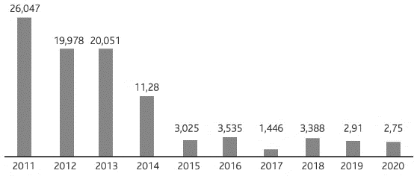
Рисунок 2.1 – Імпорт книжок з рф (млн. дол США) [38]

Це стало можливим завдяки напівлегальним методам завезення продукції в Україну, та роботі представництв російських компаній, які позиціонували себе, як

“український виробник”. Їх активна діяльність і випуск книжок припадає на 2018 – 2019 рр. Вітчизняним підприємтсвам було складно конкурувати та зберігати домінуючі позиції, додатково виникала загроза банкрутсва. Такий розвиток подій був спричиненим наступними факторами:
    - відсутність більш строгої державної політики;
    - нижча собівартість російської книжкової продукції;
    - відсутність пріоритету у виборі мови читання (українська чи російська).
Оскільки російські видавництва працювали на більш місткому книжковому ринку, то витрати на права іноземної літератури, її переклад, виплати авторам були менш відчутними, що знижувало собівартість книжок. Українські представники, в свою чергу, мали видатки на кожну одиницю накладу, які перевищували в десятки разів.
Вважаємо за доцільне більш детально розглянути однин із чинників, які сповільнювали розвиток української книжки, а саме те, що для пересічного українського споживача не було важливим, яку мову обирати для читання. За дослідженням Українського Інституту Книги (УІК) [38], станом на 2018 р., для 45% опитаних було не приципово, читати українською мовою, чи російською.

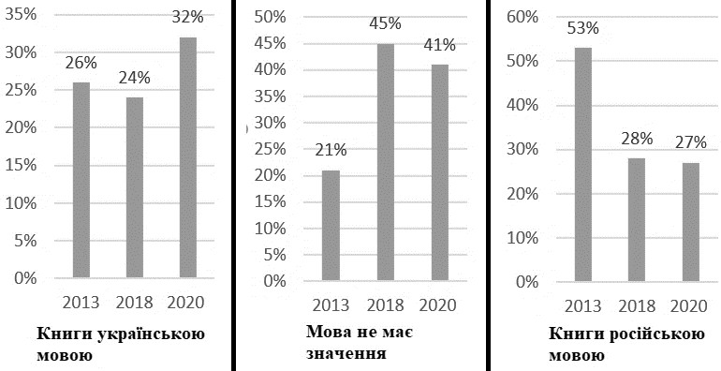
Рисунок 2.2 – Мовні уподобання читачів в Україні Джерело: побудовано автором на основі даних [38]

З 2020 р. прослідковується зростання частки тих, хто надає перевагу українській мові, проте це відбувається у тому числі і за рахунок читачів, для яких мова читання не має значення.
Значну роль у мовних уподобаннях може відігравати місце проживання потенційного читача. У західному регіоні України надають перевагу україномовним книжкам (61%), водночас для людей у східному (50%) та південному (51%) регіонах притаманний вибір російської мови для читання. Читачі з Центральної України користуються двома мовами. Мешканці великих міст більше схильні до вибору російської (37% проти 15% українською), в той час як в селах переважає українська мова (38% проти 17% російською). Серед дітей переважно обирають українську мову (близько 56%), а російській надають перевагу тільки 21%. Проте велика кількість учасників ринку вважає, що вибір мови відбувається більше під впливом політичних подій, аніж особистісного чи культурного розвитку [39].
Локалізація покупця впливає також і на середній чек при купівлі книжок. За даними дослідження Ukrainian Reading and Publishing Data за 2018 р. [39], мешканці південних та східних областей України купують книги за вищою ціною, ніж мешканці західних та центральних областей. Традиційно мешканці великих міст готові платити більше, ніж мешканці середніх та малих міст і сіл. Дорожчі видання купують учні шкіл та студенти, власники бізнесу та особи з вищою освітою. Середня заробітна плата в Україні (543 дол США з 796 дол США брутто для Києва)
- не робить книги доступними в цілому, але висока ціна не згадується як найсуттєвіший бар'єр для купівлі книг українцями. Згадане дослідження вказує на відсутність інтересу та мотивації як основну перешкоду для купівлі книжок (55% серед тих, хто не купує книжки), і лише 22% назвали брак коштів як перешкоду. За результатами опитування [37] стало відомо про цінову категорію книг, якій читачі надають перевагу (рис. 2.3). При цьому середній чек книжкових магазинів офлайн станом на 2020 р. складає 209 грн, а на початку 2021 р. цей показник вже зріс до 224 грн. Для онлайн платформ за 2020 – 2021 рр. середній чек складає близько 285 грн [41]. На початку 2020 р. внаслідок карантину, спричиненому COVID-19, в

Україні були введені обмеження, які мали катастрофічні наслідки для підприємств. Вони також негативно вплинули і на частоту купівлі книжок.

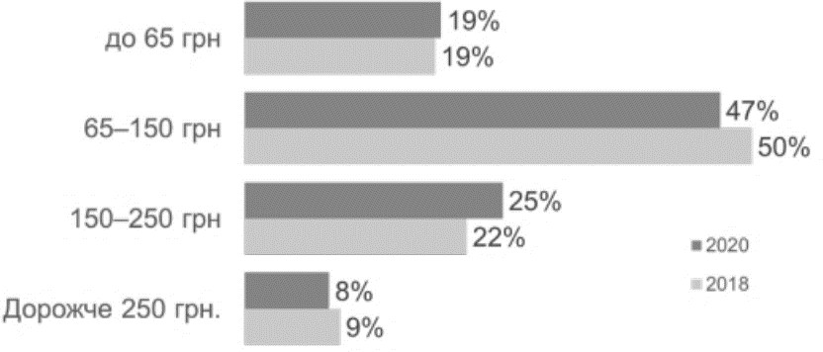
Рисунок 2.3 – Цінові категорії куплених читачами друкованих книжок [37]

Якщо у 2018 р. 40% населення купували хоча б одну книгу протягом року, то у 2020 р. цей показник знизився до 34%. Частка тих, хто купував 1 – 5 книг протягом року, збільшилася за рахунок тих, хто купував понад 25 книг [37]. Загалом спостерігалося зниження обсягів продажу як онлайн, так і офлайн, проте перевагу читачі надають фізичним книгарням (рис. 2.4). Станом на кінець 2020 р. онлайн-платформи показали зростання обсягів продажу книжок близько 35 – 40%, проте це не змогло перекрити тих втрат від продажу у книгарнях, які перевищували 50%.

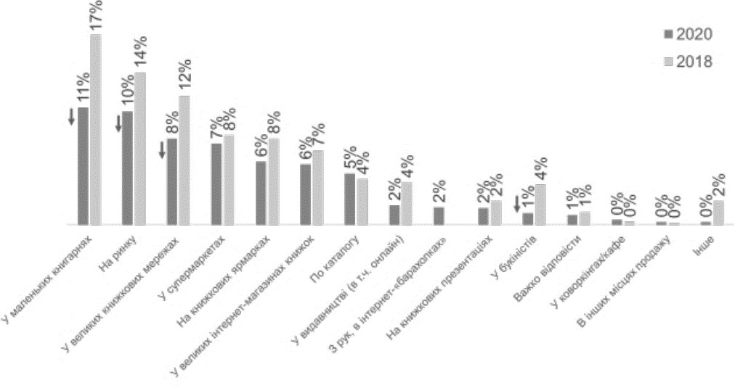

Рисунок 2.4 – Основні місця купівлі читачами книжкової продукції [38]

Для України розвиток онлайн-торгівлі відбувався повільніше, ніж на інших ринках, тому фізичні книгарні традиційно забезпечували вищий рівень продажу. Проте пандемія значно вплинула на розвиток онлайн-платформ: видавництва почали комплексно підходити до вдосконалення сайтів, підлаштовуючи їх під прямий продаж, а ритейлери в мережі стали одним із головних суб’єктів на ринку. Дуже вагомою для розвитку ринку книжкової продукції в Україні стала Стратегія розвитку читання на 2021 – 2025 рр. під назвою «Читання як життєва стратегія». Створена та представлена вона була Українським Інститутом Книги (УІК) у 2020 р., і згодом підтримана Верховною Радою України. Відповідно до коментарів директора УІК, стратегія охоплює різні аспекти та складові книжкового ринку, має вплив на розвиток видавництв, популяризує читання та збільшує попит на книжки [37]. З цього випливають два основних напрямки: один передбачає спрощення доступу до книжок, формування відповідної розвиненої екосистеми та її підтримка; інший спрямований на розвиток читацьких звичок та поширення ідеї
читання як тренду.
Незабаром після затвердження Стратегії був запропонований та набув чинності Закон України «Про забезпечення функціонування української мови як державної», з-поміж вимог якого виділимо такі:
- для книгарень частка українських книжок має складати не менше половини від загального обсягу продукції,
- видавці мають випускати не менше 50% друкованої продукції українською мовою.
Значний вклад у підтримку та розвиток книжкового ринку внесла державна програма «єПідтримка», запущена у 2021 р. Вона передбачає надання державою коштів на культурні послуги за умови вакцинації. Кожен вакцинований мав змогу отримати 1000 грн, що були доступними для витрат на кіно, книги, театр або спортзал. Для тих, хто отримав додаткову – бустерну – дозу вакцини, надавалися додаткові 500 грн. Найбільш популярною категорією витрат стали книжки. Частка витрат з карти «єПідтримка» на книжки становили близько 30–40% [42]. Станом на 21 лютого 2022 р. було куплено продукції щонайменше на 1,2 млрд грн [43].

Обсяги продажу в середньому зросли втричі, як у видаців, так і у торгових посередників, у порівнянні з 2021 р. Значною мірою цьому сприяли знижки та акційні пропозиції від видавництв. Державна ініціатива не тільки повернула до книжкових магазинів колишніх читачів, а й зацікавила велику кількість нових покупців, які раніше не купували книжкову продукцію. Для книжкового ринку це є позитивним аспектом не тільки з боку одноразового продажу. Його представники допускають, що в майбутньому нові покупці повернуться вже зі своїми коштами [42]. Найбільш позитивний ефект отримали великі видавництва, діючі розвинені продавці, такі як Якабу або Книгарня Є, оскільки вони могли забезпечити значну пропозицію, маючи в асортименті тисячі різноманітних та актуальних позицій.
Обсяг збуту книжкової продукції за ціною виробника у 2021 р. вийшов приблизно на такі ж показники, які були до пандемії та локдауну – близько 100 млн євро, а за ринковою вартістю у торгових мережах – понад 120 млн євро [44]. Саме програма "єПідтримка" значною мірою дозволила втриматися книжковому ринку на такому рівні. Однак, з початком повномасштабної війни в Україні, галузь суттєво постраждала. У березні та квітні 2022 р. ринок скоротився на 80–90%. Деякі видавництва зазнали додаткових збитків через знищені ракетами приміщення. Як зазначають представники УІК, більш ніж 20% видавництв постраждали від бойових дій, залишившись з пошкодженими офісами, складськими приміщеннями та книгарнями. Зрозуміло, що внаслідок воєнних дій і надалі спостерігається значне погіршення статистики видання книг: від травня до листопада 2022 р. загальний випуск книжок зменшився майже на 25% за назвами та на 33% за тиражами. Представники ринку очікують його скорочення у 3 – 4 рази ще до початку 2023 р. [45].
За результатами проведеного дослідження [46], 39% видавництв продовжують свою роботу під час війни, 51,2% прийняли рішення щодо зміни формату діяльності (перехід на дистанційну роботу, або зміна графіку роботи), але 9,8% були вимушені припинити свою діяльність (рис. 2.5). Велика кількість видавництв продовжила працювати нвд тими проектами, які були розпочаті до війни. Продовжується також організація і відвідування тематичних заходів, купівля і продаж прав.

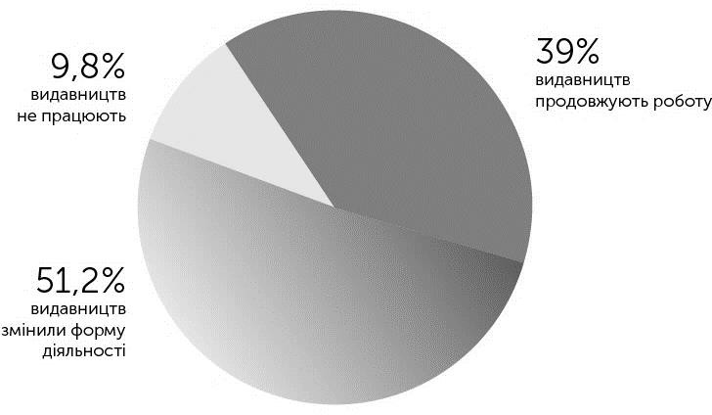

Рисунок 2.5 – Активність видавництв під час повномасштабної війни [46]

Ті учасники ринку, які змогли організувати свою діяльність та поступово адаптуються до вимушених умов, продовжують готувати книжки для подальшого друку та налагоджують співпрацю із закордонними партнерами. Значну роль відіграє їх локалізація, оскільки деякі видавці практично не мають змоги вести свою діяльність через постійні обстріли. Через це 35,4% з них частково переїхали в інше місто, 7,3% – повністю, 2,4% почали працювати за межами країни, а 54,9% залишись на своїх попередніх місцях, про що свідчать дані з дослідження [46] (рис. 2.6).
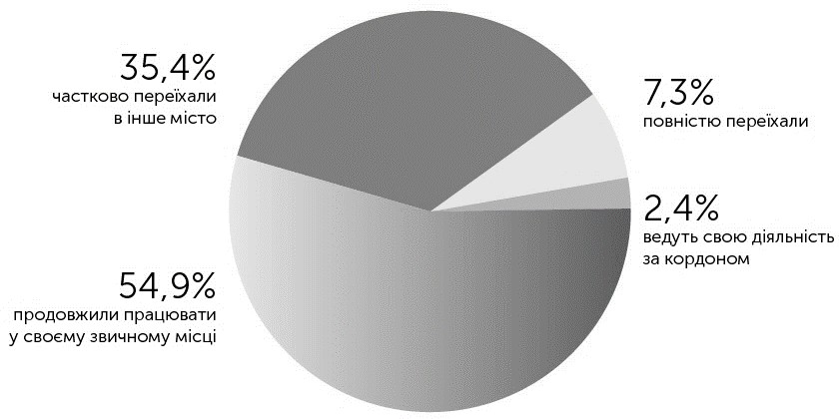

Рисунок 2.6 – Зміна локації видавництв у 2022 р. внаслідок воєнних дій [46]

Початок війни значно вплинув на продаж продукції, чому свідчать результати опитування (рисунок 2.7) [46]. За перші місяці після повномасштабного вторгнення 95,1% видавництв відмічали вкрай низькі показники, для 3,7%

спостерігалось незначне зниження обсягу продажу, а у 1,2% результати навіть покращилися.
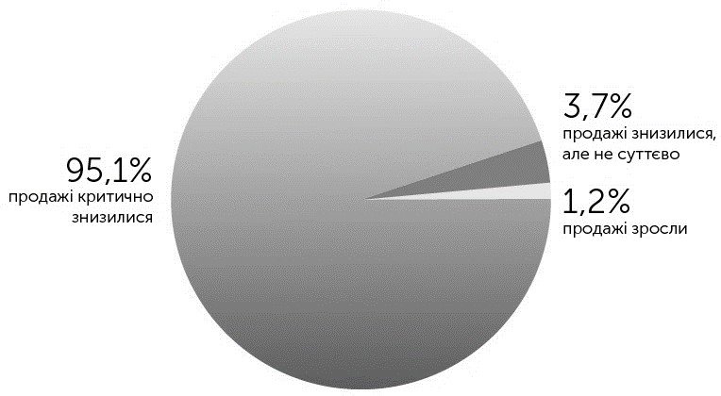

Рисунок 2.7 – Вплив війни на продаж книжкової продукції [46]

Попри нестабільний час, видавництва продовжують публікацію нових книжок та організовують підтримку для населення. Так видавництво Анетти Антоненко, Knigolove та Фоліо є прикладами запуску продажу книг у цифровому форматі за 1 гривню на власних сайтах, а такі представники, як Наш Формат, Vivat, Якабу Паблішинг, Родовід, НК-Богдан, Свічадо та Видавництво Старого Лева – надання доступу до певного переліку книг на безоплатній основі.
Велика кількість представників книжкового ринку вважають, що держава має продовжувати залучатися до його розвитку, щоб підтримувати книговидавництво. Вони виділяють наступні кроки, що можуть цьому сприяти [38, 46]:
- популяризація української культури за межами країни;
- інвестиції держави в культурні сфери, організація грантів;
- залучення іноземних інвестицій;
- закупівля книжок для вимушено переміщених осіб;
- обмеження або повна заборона співпраці з російськими видавцями та авторами;
- закупівля книжкової продукціїї для бібліотек;
- введення в дію пільги для видавців.

Для ілюстрації динаміки збуту книжкової продукції у 2016 – 2021 рр. побудували графік, представлений на рис. 2.8 [47].

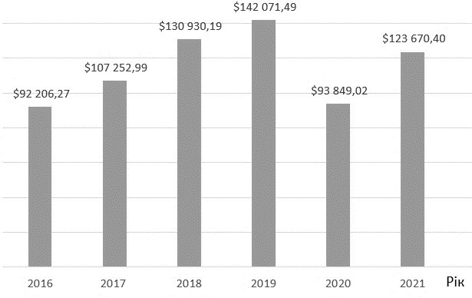
Рисунок 2.8 – Обсяг ринку книжкової продукції в Україні (тис. дол. США) Джерело: узагальнення автора на основі [38, 39, 47].

Важливим результатом процесів, що відбуваються на будь-якому ринку є його кон’юктура, як комплекс економічних умов, за яких може здійснюватися реалізація продукції, у нашому випадку книжкової. До ключових чинників, які впливають на кон’юктуру книжкового ринку, відносять такі [48]:
- сезонні цикли,
- соціальні та демографічні зміни,
- економічні і культурні особливості країни,
- рівень інфляції,
- підприємницька активність на ринку.
Взаємодія та функціонування на ринку книжкової продукції відбувається між такими суб’єктами: видавництва (безпосередні виробники), торгові посередники, та покупці книжкової продукції. Часто видавництва реалізують продаж своєї продукції через власну мережу.
На ринку виробників книжкової продукції простежується нецінова конкуренція. На можливість підтримки конкурентоспроможності впливає якість

книжкової продукції та наявність ресурсів для її підвищення. Під якістю книжкової продукції продукції, крім змісту книги, розуміють комплекс таких її характеристик: дизайн, якість матеріалів, упаковка, тип обкладинки (м’яка, тверда), а для перекладної іноземної продукції, ще додатково і якість перекладу.
На відміну від ринку виробників, на ринку посередників панує цінова конкуренція, при якій єдиним фактором впливу залишається вартість товару. Товарооборот продукції є основним показником вимірювання діяльності на ринку книжок та об’єднує у собі такі категорії: оптовий, роздрібний, видавничий, торгово-посередницький, валовий та чистий. Автором визначено, що конкуренція на ринку є монополістичною, внутрішньо національною, а за галузевою приналежністю – внутрішньогалузевою, видовою.
Більш детальний аналіз особливостей конкурентного середовища, сутності проявів цих особливостей та їх впливу на діяльність суб’єктів підприємництва на ринку книжкової продукції отримали, провівши ступеневий аналіз конкуренції (табл. 2.1).
Таблиця 2.1 – Ступеневий аналіз конкуренції на ринку книжкової продукції

Особливості конкурентного середовища | У чому проявляється дана характеристика | Вплив на діяльність підприємства
Тип бізнесу – національний бізнес | Діяльність охоплює всю територію України | Робота сайту на території всієї України, робота рекламних кампаній в мережі націлена на всі міста України, доставка товарів в межах країни
За рівнем конкурентної боротьби – національний | Товари конкурентів доступні на території всієї України | Охоплення всього ринку України
За галузевою ознакою – міжгалузева | Продаж друкованої продукції різних видавництв | Партнерство підприжмства з видавцями, заключення договорів, контроль замовлень
За характером конкурентної боротьби – цінова | Головний метод конкурентної боротьби – вартості продукції | Регулярний аналіз цінових пропозицій конкурентів, коригування власних цін
За інтенсивністю конкуренції  – не марочна | Роль торговельної марки не впливає на вибір споживача | Підвищення якості надавання послуг
За видом конкуренції – товарно-видова | Конкуренція між продавцями книжкової продукції | Розширення асортименту

Джерело: узагальнення автора на основі даних [38, 47, 48].

Маркетинг книжок для кожного з суб’єктів ринку має свої особливості, представлені у табл. 2.2.

Таблиця 2.2 – Особливості маркетингу книжкової продукції

Об’єкт | Пріоритет
Видавництво | Формування видавницького асортименту
Видавництво | Пошук нових напрямків діяльності
Видавництво | Рекламна політика
Торговельні організації | Підбір асортименту книжкової продукції
Торговельні організації | Розробка систем збуту
Торговельні організації | Стимулювання збуту
Джерело: власна розробка автора на основі даних [48]

Дані табл. 2.2 свідчать, що видавець націлений на виконання таких функцій: формування асортименту продукції для стабільного випуску, яка буде складати портфель підприємства та приносити основний прибуток; пошук нових позицій для опрацювання та подальшого випуску; поширення книжок через власну мережу або через посередників на основі співпраці з ними. У свою чергу, торгові організації або посередники зацікавлені в пошуку та аналізі найбільш результативних товарів, і подальшій розробці та стимулюванні збуту.
Таким чином, взаємодія видаництв і торговельних організацій сприяє задоволенню потреб кожного з суб’єктів ринку і формує на ньому особливий механізм, спрямований на досягнення головних цілей учасників цього процесу:
- задоволення попиту покупців,
- відшкодування видавничих витрат,
- отримання прибутку кожним діючим на ринку підприємством,
- формування стимулів та мотивації до розвитку діяльності видавництв і покращення якості нових книжок.
Для стимулювання попиту та прискорення продажу книжкової продукції, видавництва використовують ряд маркетингових інтрументів, а саме: рекламні кампанії онлайн та офлайн, брендинг (формування власної видавничої марки та її якісної репутації), поширення примірників книжок на безоплатній основі

(семплінг), рецензії та статті, мерчайдайзинг (процес, направлений на вигідне розташування та демонстрацію книжок у фізичних книгарнях або магазинах).
Суттєвих змін зазнав ринок книжкової продукції з появою можливостей роботи в інтернеті. По-перше, видавці отримали можливість значно скоротити витрати на реалізацю товарів за рахунок продажу книжкової продукції у мережі інтернет без торговельних посередників, що дозволило встановлювати більшу націнку або меншу кінцеву ціну на книгу. По-друге, онлайн продаж не обмежується географією та дозволяє налагодити комунікацію з потенційним покупцем.
Оцінка ефективності ведення діяльності в інтернеті додатково наголошує на наступних аспектах:
- великі обсяги охоплення аудиторії;
- доступ до регіонального, національного та світового ринків без реалізації фізичної присутності (магазини, преставництва);
- можливість виходу на ринок без значних ресурсів (часових, фінансових);
- налагодження діалогу споживача з компанією;
- можливість здійснення прямого продажу через сайт;
- демонстрація продукції (дизайн обкладинки, стилістика тексту, ілюстрації), надання споживачу пробного варіанту книги;
- відсутність часових обмежень, функціонування онлайн платформи в будь- який момент часу.
Усі досліджені і викладені у цьому підрозділі характеристики, чинники змін і тенденції розвитку ринку книжкової продукції стали підґрунтям для подальшого аналізу, який сфокусований на виявленні особливостей маркетингової діяльності одного із контрагентів ринку, а саме – інтернет-магазину «Kniga.biz.ua».

Аналіз маркетингової діяльності підприємства ТОВ «Книга ДЛП»

Компанія «Книга ДЛП» є книжковим інтернет-магазином, який спеціалізується передусім на поширенні ділової літератури: бізнес книги, книги з саморозвитку, науково-популярна література, спецалізовані книжки. Проте наразі

його асортимент виходить далеко за вказані категорії, додатково пропонуючи великий вибір дитячої, художньої, комп’ютерної літератури, значну кількість жанрів, авторів і видавництв, а також книг англійською мовою.
Основний домен магазину – kniga.biz.ua. Саме ділова література була вектором розвитку від заснування магазину в 2005 р., оскільки у той період на ринку книжкової продукції було мало позицій, які б охоплювали особливості підприємницької діяльності, розповідали про ведення переговорів, продаж продукції, маркетинг, а також, як розвинути особисту ефективність.
Компанія зареєстрована як товариство з обмеженою відповідальністю, що має приватну форму власності. Вона використовує партнерську форму організації бізнесу; є юридичною особою, що використовує найману працю.
У 2010 р. інтернет-магазин змінив власників, після чого обсяги продажу зросли більше ніж у 7 разів. Права на володіння компанією перейшли до трьох партнерів, котрі продовжують працювати і до нині. Двоє з них беруть активну участь у розвитку компанії, а один є здебільшого інвестором.
Початковою метою представників «Книга ДЛП» було зібрання в одному місці найкращих примірників з ділової літератури, спеціалізуючись на обмеженій кількості категорій. Це дозволило з часом привернути увагу великої кількості зацікавлених споживачів та засоби масової інформації. Так, інтернет-магазин
«Книга ДЛП» отримав почесне місце серед стартапів Української електронної комерції у пілотному випуску журналу Forbes. З того періоду почався активний розвиток платформи, аналіз маркетингової діяльності якої розпочали з визначення кількості та специфіки роботи конкурентів компанії.
На основі проведеного аналізу встановили, що ринок книжкової продукції України охоплює велику кількість торгових представників, як в офлайн, так і в онлайн-просторі. Найвагоміші частки ринку в мережі Інтернет мають великі електронні книжкові магазини (табл. 2.3). Більшість вказаних компаній не обмежені онлайн ресурсами. Деякі з них є веб-сайтами мережевих книжкових магазинів та великих видавництв, які також продають книги менших видавців.

Великий вибір художньої та навчальної літератури додатково розміщений на найбільших онлайн-платформах з продажу: Rozetka або Prom.ua.
Таблиця 2.3 – Конкуренти ТОВ «Книга ДЛП» на ринку книжкової продукції

№ п/п | Найменування компанії | Основа позиціонування | Конкурентні переваги
1 | Yakaboo | Популяризація української книжки та українських авторів. | Сила бренду. Власне видавництво. Ширина та глибина асортименту. Постійна наявність книг на складі.  Наявність цифрових та аудіо книг.
2 | КСД | Об’єднання читачів по всій Україні в єдину спільноту. | Власне видавництво. Сила бренду. Ширина та глибина асортименту. Фізичні магазини.
3 | Книгарня "Є" | Популяризація української книжки та українських авторів. | Реалізація офлайн заходів. Фізичні магазини. Ширина та глибина асортименту.
4 | Лавка Бабуїн | Інтернет магазин, яких охоплює книжкову, сувенірну та подарункову продукцію. | Різноманітність доступних товарів. Низька ціна.
5 | Book24 | Інтернет магазин, який охоплює книжкову, сувенірну та подарункову продукцію. | Постійна наявність книг на складі. Наявні електронні книги.
6 | Балка Бук | Спеціалізація на комп’ютерній літературі. | Спеціалізована та непоширена література. Фізичний магазин.
7 | Буковка | Мультибрендовий інтернет- магазин. | Ширина та глибина асортименту. Наявніть електронних книг.
8 | Букля | Інтернет-магазин товарів для дозвілля. Товари для дітей. | Ширина та глибина асортименту. Постійна наявність книг на складі.
9 | Наш Формат | Продаж виключно україномовних книжок. Мультибрендовий інтернет- магазин. Якість книжкової продукції. | Власне видавництво. Сила бренду. Наявність клубної книгарні. Фізичний магазин.
10 | Bookopt | Мінімальні націнки роздрібної мережі. | Низька ціна. Ширина та глибина асортименту.
11 | Vivat | Якість книжкової продукції. | Власне видавництво. Фізичні магазини. Аудіокниги. Організація заходів.
12 | Ранок | Лідер вітчизняного ринку навчальної, методичної та дитячої літератури. | Власне видавництво. Сила бренду. Наявні електронні книгию. Ширина та глибина асортименту.

Лідером ринку, який має найбільшу та найвідомішу онлайн-платформу для торгівлі книгами в Україні, є сервіс Yakaboo. Він був заснований у 2004 р., продаж

книг розпочався у 2009 р., і станом на 2022 р. компанія налічує поняд 300 тис. найменувань, котрі охоплюють 71 мову. У 2016 р. Yakaboo запустила власне видавництво Yakaboo Publishing, пріоритетним напрямком діяльності якого є переклад нон-фікшн літератури українською мовою.
Зібрана у ході аналізу інформація дозволила визначити конкурентну позицію
ТОВ «Книга ДЛП» на ринку книжкової продукції (рис. 2.9).

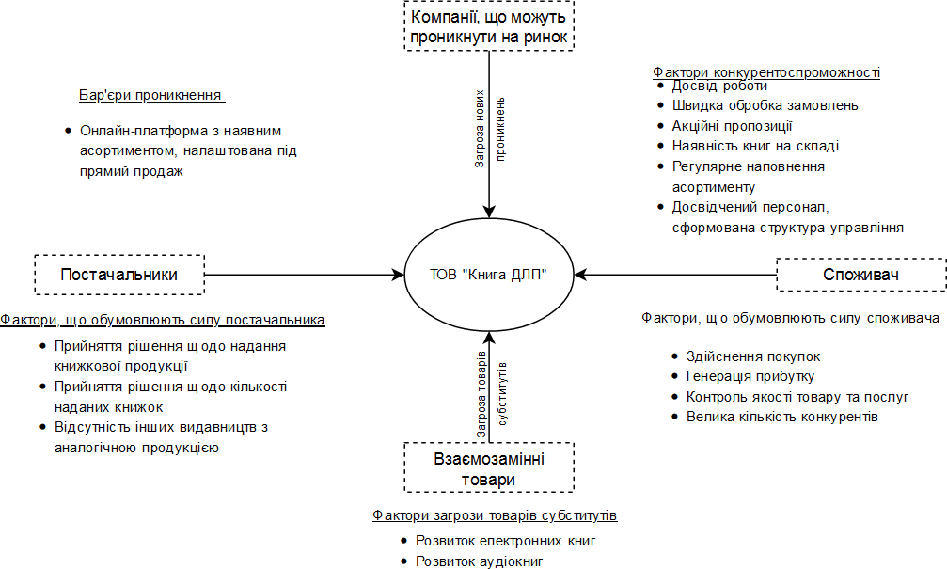
Рисунок 2.9 – Аналіз конкуренції на ринку з використанням моделі М. Портера Джерело: власна розробка автора на основі [49]
Для цього використали модель М. Портера, яку, як правило, застосовують для оціники привабливості галузі та визначення рівеня конкурентоспроможності компанії. Як відомо, модель охоплює такі фактори, як ринкова влада постачальників, ринкова влада покупців, загроза появи товарів-замінників, загроза появи нових гравців та внутрішньо-галузева конкуренція. Аналіз саме цих факторів допоміг у побудові карти стратегічних груп. Задля класифікації кожного з

підприємств, дані яких використані у ході аналізу, автор окреслив такі ключові характеристики, як асортимент і відвідуваність сайту.
Розмітивши осі х та у, а також зобразивши необхідні об’єкти згідно з наявними даними, отримали карту стратегічних груп ринку книжкової продукції України (рис. 2.10).
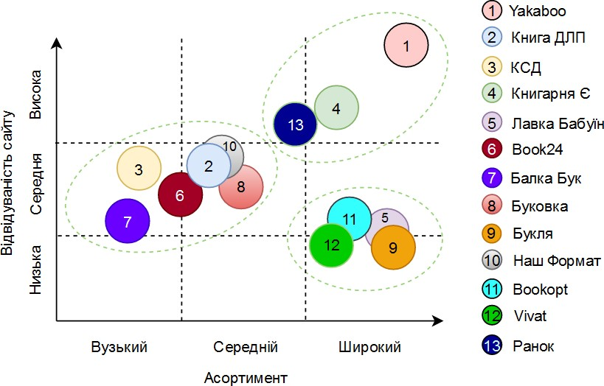
Рисунок 2.10 – Карта стратегічних груп на ринку книжкової продукції Джерело: власна розробка автора на основі внутрішніх даних ТОВ «Книга ДЛП» та звітності з сервісу SimilarWeb

Дані розробленої автором карти стратегічних груп свідчать, що абсолютним лідером на ринку книжкової продукції в інтернет-середовищі є компанія Yakaboo, за якою слідують інтернет-магазини Книгарня «Є» та видавництво Ранок. Водночас ТОВ «Книга ДЛП» перебуває у центрі карти, що вказує на наявність суттєвих резервів для покращення конкурентної позиції.
Шлях розвитку будь-якого підприємства, як і ступінь його успішності прямо залежить від системи менеджменту, про якість якої можна робити певні висновки, аналізуючи доцільність чи недоцільність обраної організаційої структури (рис. 2.11).

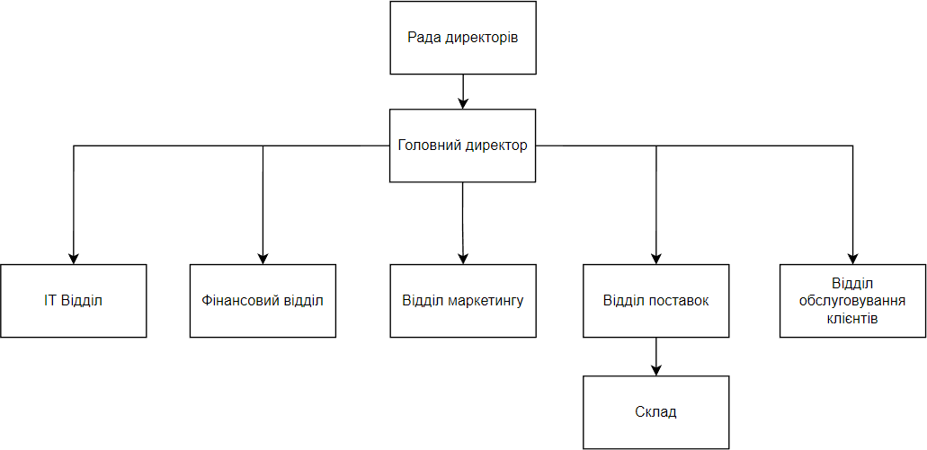

Рисунок 2.11 – Організаційна структура ТОВ «Книга ДЛП»
Джерело: власна розробка автора на основі внутрішніх даних ТОВ «Книга ДЛП»

ТОВ «Книга ДЛП» має лінійно-функціональну структуру, що складається з ряду ключових підрозділів. Організаційна структура формувалася протягом усього періоду роботи інтернет-магазину та за цей час сприяла появі таких особливостей: присутня система контролю менеджерів, налагоджена ефективна комунікація між підрозділами, відділ маркетингу охоплює тільки маркетингові процеси в інтернет- середовищі, працівникам у деякі періоди доводиться виконувати обов'язки інших відділів.
У межах підприємства виділяють окремі структурні підрозділи, що входять у внутрішній штат компанії, або знаходяться на аутсорсі. Так, після локдауну у 2020 р., підприємство переглянуло підхід до ведення своєї діяльності в офлайн режимі та перевело велику кількість співробітників на дистанційну роботу. Кожен з наявних відділів підтримує стабільне функціонування інтернет магазину та, як наслідок, забезпечує якісне обслуговування клієнтів, беручи участь у виконанні відповідних бізнес-процесів (табл. 2.4).

Таблиця 2.4 – Розподіл бізнес-процесів у ТОВ «Книга ДЛП»

Об’єкт організаційної структури | Бізнес-процес | Характеристика
Рада директорів | Прийняття стратегічних рішень, планування діяльності, представлення компаніїї на виставках та конференціях, партнерство з іншими представниками ринку, формування довгострокових цілей. | Складається з 3 осіб, серед яких двоє буруть активну участь у діяльності компанії, а один є інвестором та надає кошти для розвитку та масштабування .
Головний директор | Керування та контроль діяльності усіх відділів компанії, формування задач, короткострокове планування діяльності підприємства. | Виконує основні функціїї з управління та керування основними підрозділами.
ІТ Відділ | Підтримка роботи сайту, внесення коррективів в структуру сайту, вирішення  проблем, пов’язаних з його стабільним функціонуванням. | Відділ знаходиться на аутсорсингу, включає в себе 2 працівників.
Фінансовий відділ | Ведення бухгалтерського обліку, формування звітності, аналіз документації, розподіл фінансів, розробка програм лояльності та акційних пропозицій, формування стратегії ціноутворення. | Складається з 2 осіб. Регулярно взаємодіє з відділом поставок, щоб регулювати вартість книжкової продукції.
Відділ маркетингу | Дослідження ринку книжкової продукції, аналіз діяльності конкурентів у мережі Інтернет, використання платних джерел трафіку, планування, запуск та контроль рекламних кампаній в інтернеті (Google та Meta), ведення сторінок в соцііальних мережах Instagram та Facebook, формування E-mail розсилок, SEO-просування. | Відділ знаходиться на аутсорс, компанія  користується послугами сторонньої маркетингової агенції. Включає в себе 6 працівників, а саме: PPC- спеціаліст, таргетолог, SMM- менеджер, дизайнер банерів  та SEO-спеціаліст.
Відділ поставок | Комунікація з видавництвами, замовлення необхідної кількості найменувань, контроль відправок замовлень, контроль складу з продукцією. | Включає в себе 3 осіб, до складу яких входить менеджер із закупок, керівник складу, менеджер з відправок.
Відділ обслуговування клієнтів | Обробка дзвінків, обробка та реєстрація замовлень, комунікація з клієнтами, наповнення сайту, внесення корективів в наявні позиції асортименту на сайті. | Складається з 4 працівників, які працюють як в офісі в м. Київ, так і онлайн.

Джерело: власна розробка автора на основі внутрішніх даних ТОВ «Книга ДЛП» (дані надані обмежено в зв'язку з дією Угоди про нерозголошення
конфіденційної інформації)

До відділу поставок входять менеджери складського приміщення, яке компанія орендує у м. Київ. Більшість книг підприємство замовляє завчасно та

зберігає там. Це дозволяє забезпечувати відправку продукції у день замовлення та якнайшвидше доставляти споживачам. Для доставки по Україні викоритовуються найбільш відомі служби – «Нова Пошта» та «Укрпошта». При замовленні понад 1000 грн – доставка продукції за рахунок підприємства. У межах Києва для клієнтів доступний також самовивіз з головного офісу.
Кожного тижня головний директор проводить аналіз діяльності, оцінює ефективність підрозділів і проводить корпоративні збори для подальшого планування роботи. Для ведення щотижневої звітності використовується Google. Таблиця, яка охоплює усі відділи. Керівники кожного з підрозділів мають заповнювати показники щотижнево. Це дозволяє бачити загальний стан компанії та її результативність. Для відділу маркетингу створена таблиця, яка допомагає відслідковувати ефективність платної реклами в Інтернеті. Вона включає в себе такі основні показники:
- витрати на рекламу в рекламній мережі;
- ROAS;
- кількість покупок.
Додатково таблиця містить фінансові показники, а саме: дохід, середню вартість покупки, фактичну вартість покупки з урахування податку, які розраховуються автоматично за допомогою математичних розрахунків. Метрики окремо вимагаються як по напрямку Google, так і по Meta (Facebook та Instagram). У діяльності ТОВ «Книга ДЛП» ключовим є підтримка показника ROAS на рівні не менше 6. З цього випливає актуальність використання підходів перфоманс- маркетингу та формування і використання відповідної стратегії.
Управління маркетингом на ТОВ «Книга ДЛП», яке сприяє ефективній діяльності на ринку книжкової продукції, охоплює такі етапи, як планування, організація, реалізація та контроль. Опис кожного етапу зазначено в табл. 2.5.

Таблиця 2.5 – Управління маркетингом на ТОВ «Книга ДЛП»

Етап | Характеристика
Планування | Визначення короткострокових та довгострокових, кількісних та якісних цілей підприємства. Встановлення чітких термінів та проміжних етапів контролю. На цьому етапі активну участь бере рада директорів, безпосредньо головний деректор, та керівники структурних підрозділів.
Організація | Вивчення можливостей та побудова шляхів досягнення цілей. Оцінка наявних і необхідних ресурсів, інформування та постановка задач виконавцям в межах кожного відділу.
Реалізація | Активна фаза роботи над досягненням встановлених цілей. Часто супроводжується виникненням питань або непередбачуваних ситуацій і вимагає втручання керівників відповідних структурних підрозділів.
Контроль | Перевірка та обробка отриманих результатів, співставлення зі встановленими цілями, чим займаються керівники кожного із відділів. Надалі вони проводять обговорення показників на корпоративному засіданні, де отримують зворотній зв’язок від керівників інших підрозділів,  та рекомендації, які можуть сприяти покращенню результату.
Джерело: власна розробка автора на основі внутрішніх даних ТОВ «Книга ДЛП»

На ринку книжкової продукції низькі бар’єри входу та висока конкуренція, тому компанія використовуює метод ціноутворення, який орієнтується на конкуренцію. Проводиться регулярний аналіз вартості власних найбільш поширених позицій серед конкурентів та коригується власна ціна. Систему ринково-продуктових стратегій підприємтсва представлено у табл. 2.6.

Таблиця 2.6 – Маркетингова стратегія ТОВ «Книга ДЛП»

Елемент стратегії | Тип стратегії | Діяльність підприємства
Стратегія охоплення ринку | Стратегія недиференційованого маркетингу | Компанія не розмежовує свою цільову аудиторію за сегментами.
Стратегія позиціонування | Стратегія комбінованого позиціонування | Використовує комбінацію підходів, раціонально та ірраціонального, які базуються на доступній ціні, якості продукції та іміджі спеціалізованого  великого магазину книг.
Стратегія росту | Стратегія глибокого проникнення | Компанія активно використовує рекламу в мережі, розвиває збутову мережу та підвищує якість обслуговування.
Стратегія конкурентної поведінки | Стратегія лідирування у зниженні витрат (за М. Портером) | Підприємство зацікавлене в тому, щоб мінімізувати витрати на зікупку книжок за рахунок кількост або за рахунок партнерства з видавництвами.

Продовження таблиці 2.6

Елемент стратегії | Тип стратегії | Діяльність підприємства
Стратегія конкурентної поведінки | Стратегія претендента  (за Ф. Котлером) | На початку своєї діяльності підприємство слідувало стратегії спеціаліста, проте надалі перейшло до стратегії претендента на лідерство, охоплюючи все більше категорій товарів.
Стратегія конкурентної поведінки | Стратегія патієнта (за А. Юдановим) | Компаніє спеціалізується на продажі книг, має стабільні обсяги збуту, налагоджену діяльність в межах ринку книжкової продукції.
Джерело: власна розробка автора на основі внутрішніх даних ТОВ «Книга ДЛП»

Збут книжкової продукції відбувається через головний сайт, а також через соціальні мережі Instagram та Facebook. Частина книжок продається під час виставок та конференцій, у яких бере участь компанія (табл. 2.7).

Таблиця 2.7 – Інструменти маркетингу в ТОВ «Книга ДЛП»

Онлайн-інструменти | Офлайн-інструменти
- SEO-просування;  - Платна реклама в мережах Google та Meta;  - SMM (ведення сторінок в Instagram та Facebook);  - PR (інтерв’ю головного директора для просування особистого бренду, як експерта в сфері книжової продукції, та бренду інтернет-магазину). | - PR (участь у конференціях, виставках, майстер-класах, організація благодійних заходів, партнерство з суміжними організаціями);  - Сарафанний маркетинг.

Джерело: власна розробка автора на основі внутрішніх даних ТОВ «Книга ДЛП»

ТОВ «Книга ДЛП» першим в Україні стало інтернет-магазином книг на Facebook, використовуючи каталог товарів, як тільки корпорація Meta відкрила власну торгову платформу в межах соціальної мережі. У 2011–2013 рр. компанія стала офіційним представником видавництва «Манн, Іванов і Фербер», яке було найбільшим постачальником літератури про бізнес та особистісний розвиток на території країн СНД. Вона була учасником багатьох тематичних заходів, присвячених бізнесу. Так, тільки протягом наступних 5 років представники компанії відвідали понад 300 конференцій, тренінгів, виставок. Часто ця участь супроводжувалася демонстрацією і продажем продукції на стендах, обговоренням

літератури та аналізом тенденцій у галузі. У список відвіданих заходів входять навіть набільш відомі та масштабні: «Форум видавців», Український маркетинг- форум, конференція 8P, iForum, Книжковий Арсенал, а також велика кількість виступів авторів та спікерів – експертів з різних сфер.
Від 2017 р. «Книга ДЛП» разом з «Києво-Могилянською бізнес-школою» є учасниками щорічного міжнародного фестивалю «Книжковий Арсенал». Компанія веде активну благодійну діяльність. Так, разом з партнерами, була запущена акція, яка сприяла наповненню бібліотек сільських шкіл. З огляду на те, що основною метою інтернет-магазину є – бути корисним у насиченому книжковому просторі, з 2019 р. на сайті був додатково створений розділ «Експерти». У цьому розділі можна знайти інтерв'ю та коментарі українських підприємців і спеціалістів з різних галузей, їх думки та рекомедації книг. Компанія заснувала власну премію KBU AWARDS, якою нагороджуються українські автори, книги яких були визнані найращими за рік, та займали високі позиції в рейтингах. Переможців обирають серед ділової літератури. У 2020 р. були видані нагороди 22 книгам від 23 українських авторів.
Асортимент інтернет-магазину виділяє 31 основну категорію, які охоплюють понад 10000 найменувань та 71 видаництво. Опираючись на дані зі статистики рекламних кампаній за 2022 рік, набільший попит мають групи:
  - «Саморозвиток»,
  - «Науково-популярна література»,
  - «Дитяча література».
Серед загального обсягу продажу, значну частку складають також комплекти книг. Компанія пропонує клієнтам можливість придбати декілька найменувань з однієї серії, та заощадити кошти як за рахунок безкоштовної доставки (якщо сума замовлення перевищує 1000 грн), так і за рахунок наданої знижки. Основні категорії та підкатегорії книжок, які наявні на сайті, зображено на рис. 2.12.

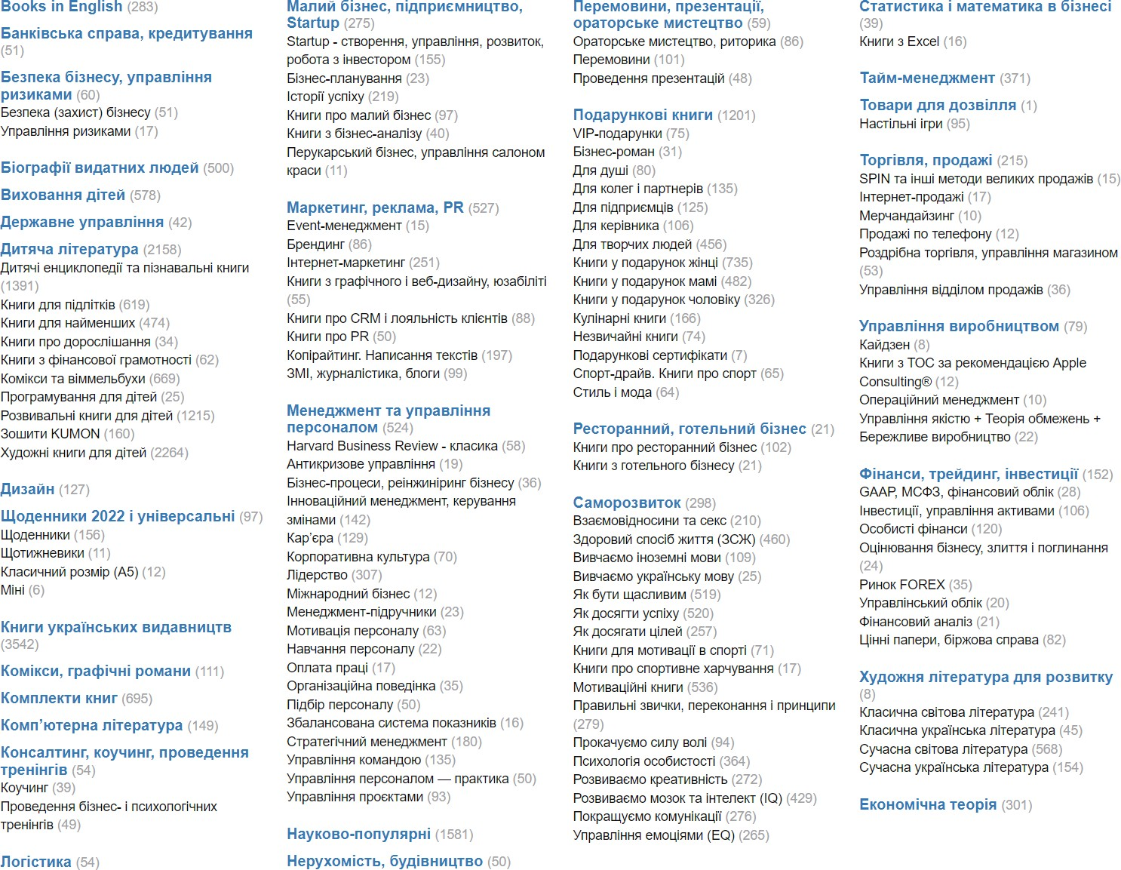

Рисунок 2.12 – Товарний асортимент ТОВ «Книга ДЛП» за категоріями [50]

Після аналізу внутрішніх і зовнішніх факторів маркетингового середовища був проведений розгорнутий SWOT-аналіз для ТОВ «Книга ДЛП» на ринку книжкової продукції України. Результати аналізу, які включають окреслення сильних і слабих сторін компанії, загроз та можливостей, викладені в табл. 2.8.
Таблиця 2.8 – Результати SWOT-аналізу ТОВ «Книга ДЛП»

Сильні сторони  - Великий досвід керівників компанії на ринку книжкової продукції;  - Партнерство з організаціями (Києво- Могелянська бізнес-школа, Міжнародний Інститут Інтегрального Розвитку);  - Довготривала співпраця з видавництвами  - Організація благодійних заходів (спільні проекти); | Слабкі сторони  - Діяльність відділу маркетингу направлена тільки на збут продукції через рекламу в інтернеті;  - Залежність від видаництва (видавець визначає можливість постачання книжок та їх кількість);  - Прийняття стратегічних рішень керівництвом, спираючись на інтуїцію та досвід, а не на дослідження ринку;

Продовження таблиці 2.8

Сильні сторони  - Наявність власної книжкової премії KBU AWARDS;  - Присутність компанії в соціальних мережах (SMM);  - Наявність в асортименті вузькоспеціалізованих найменувань;  - Власний склад (орендоване приміщення)  - Згадування в ЗМІ;  - Велика ширина та глибина асортименту  - Система лояльності для зареєстрованих користувачів;  - Наявність фінансових можливостей для  масштабування збуту та збільшення частки ринку. | Слабкі сторони  - Відсутність системи збору маркетингової інформації;  - Відсутність формалізованої стратегії інтернет-маркетингу.
Можливості  - Державні програми з підтримки книговидавництва та стимулювання попиту на книги;  - Підвищення попиту на книги через планові відключення електроенергії по Україні;  - Припинення діяльності ряду підприємств на ринку книжкової продукції внаслідок воєнних дій;  - Розвиток онлайн-покупок в Україні. | Загрози  - Падіння купівельної спроможності споживачів внаслідок воєнних дій;  - Відсутність доступу до інтернету через планові відключення електроенергії по Україні;  - Прийняття закону про державну мову впливає на скорочення асортименту та неможливість поповнення деяких найменувань;  - Низькі бар’єри входу на ринок;  - Розвиток електронних та аудіокниг;  - Зниження цін на книжки конкурентами.
Джерело: власна розробка автора на основі внутрішніх даних ТОВ «Книга ДЛП»

Ринок книжкової продукції відрізняється своєю нестабільністю та є чутливим до зовнішніх факторів. Він зазнав великих втрат за обсягом продажу в періоди локдауну та з початком воєнних дій. Проте такі ситуації змушують підприємства підлаштовуватись під обставини, шукати нові рішення для підтримки своєї діяльності, що згодом відриває можливості для подальшого зростання. Так, приведені до прикладу події вплинули на поведінку споживачів, збільшивши обсяги продажу друкованої продукції онлайн, сприяли підтримці книжкового ринку державою і прискорили популяризацію читання в Україні. Використовуючи свої сильні сторони, ТОВ «Книга ДЛП» може скористатись можливостями та прискорити досягнення поставлених цілей. Проте паралельно з цим виникає ряд загроз, яким потрібно протидіяти та вплив яких необхідно мінімізувати.

Основними, станом на 4 квартал 2022 р. є падіння купівельної спроможності споживачів, що вплине на зменшення обсягів збуту, та втрата частки ринку через можливу появу конкурентів, що пов’язана з низькими бар’єрами входу.
Симптоми МУП:
- Низькі бар’єри входу на ринок та розвиток онлайн-купівель сприяють появі великої кількості конкурентів, які можуть встановлювати нижчу вартість на окремі найменування та, як наслідок, привертати увагу споживачів. Це змушує інші підприємства знижувати ціни на позиції власного асортименту та зменшує обсяг продажу;
- Компанія має фінансові можливості для масштабування збуту, проте відсутність формалізованої стратегії інтернет-маркетингу сповільнює процес досягнення глобальних цілей з продажу книжкової продукції.
Сутність маркетингової управлінської проблеми полягає у формуванні стратегії перфоманс-маркетингу підприємства на ринку книжкової продукції з метою збільшення обсягу продажу та підтримання цільового показника рентабельності на оптимальному рівні.

Оцінка ефективності маркетингової діяльності ТОВ «Книга ДЛП» в інтернет-середовищі

Ефективність маркетингової діяльності будь-якого підприємства, що функціонує у сучасних умовах жорсткої конкуренції, визначається умінням визначити цільову групу (чи групи) споживачів, а також мати здатність і уміння задовольнити її краще, ніж це можуть зробити конкуренти. З цього аспекту ринок книжкової продукції є непростим для маркетолога, оскільки охоплює широку аудиторію, яка налічує велику кількість сегментів, що можуть бути поділені за ознаками, пов’язаними з категоріями книг, фізичними властивостями друкованої продукції, мотивами покупки.
Спираючись на внутрішню статистику досліджуваного підприємства та результати досліджень [38, 39], автор провів сегментацію споживачів за віковими

групами та категоріями книг, яким вони надають перевагу (табл. 2.9). Кожен споживач є активним користувачем мережі Інтернет, користується пошуковою системою Google або соціальними мережами Facebook та Instagram.
Таблиця 2.9 – Сегментація споживачів продуктів ТОВ «Книга ДЛП» за статтю і віком

Вікова група | Стать
Вікова група | Жінки | Чоловіки
8-16  (школярі) | Основні категорії продукції, яким надає перевагу сегмент: підручники, комікси, журнали, дитяча література.
14-19  років | Сфера інтересів переважно охоплює психологію відносин та любовні романи. | Покупка переважно прикладної  літератури, фантастика, детективи, науково-популярна література.
20-29  років | Надання переваги книжкам, що сприяють розвитку професійної діяльності, література з саморозвитку, тайм- менеджменту та психології. | Вибір літератури, пов’язаний з досяганням цілей, успіхом у пофесійній діяльності, бізнес- література, біографії.
30-65  років | Орієнтація на теми, пов’язані з вихованням дітей, психологія відносин, дитяча література. | Вибір профессіональної, науково- популярної дітератури, книжок, пов’язаних з хоббі: рибалкою, спортом чи полюванням.
Джерело: власна розробка автора на основі внутрішніх даних ТОВ “Книга ДЛП”

За результатами проведеного опитування [39], на вибір книжки споживачем найчастіше впливають: рекомендації друзів, рецензії, автор та ціна (Додаток Б). Для більш глибокого аналізу цільової аудиторії ринку, автор дослідив мотиваційне поле споживачів (табл. 2.10).

Таблиця 2.10 – Мотиваційне поле споживачів на ринку книжкової продукції

Мотив | Потреба | Елементи КМ
Задоволення | Цікава книга з якісним перекладом, якісними матеріалами, та естетично задовільними ознаками | Товар
Страх смерті | Книжки в категоріях “Здоров’я”, “Організм людини”, “Медицина” | Товар
Безпека | Книжка без використання шкідливих фарб, книжки без гострих кутів | Товар
Надійність | Книжка з якісних цупких матеріалів з твердою обкладинкою, яка буде довго зберігати товарний вигляд під час експлуатації | Товар

Продовження таблиці 2.10

Мотив | Потреба | Елементи КМ
Економія грошей | Книжка, котра коштує недорого, акційна пропозиція, знижка | Ціна
Економія часу | Навчальная прикладна література, яка допомагає освоїти нові навички швидше. Книжки з тайм-менеджменту. | Товар, збут
Самоідентифікація, експресія | Книжка, що відображає стиль життя та світогляд | Просування
Любов | Книжка, яку можна подарувати близьким людям та викликати позитивні емоції | Товар, просування
Джерело: власна розробка автора на основі внутрішніх даних ТОВ «Книга ДЛП»

Об’єктом дослідження обрали ринок книжкової продукції у межах інтернет- середовища. Суб’єктами дослідження виступили цільові споживачі та потенційні конкуренти. Предметом дослідження є маркетингова діяльність на ринку книжкової продукції у межах інтернет-середовища. Границі дослідження: локація
– територія всієї України, статистика рекламних кампаній, яка обмежена періодом активного показу реклами. Ціль дослідження – аналіз ринку книжкової продукції в межах інтернет-середовища та оцінка ефективності маркетингової діяльності ТОВ «Книга ДЛП» на вказаному ринку. Для повноцінної реалізації вказаних завдань було сформановано пошукові питання:
  - Які інструменти інтернет-маркетингу використовуються компаніями на ринку книжкової продукції?
  - Які інструменти інтернет-маркетингу використовує ТОВ «Книга ДЛП» та яка їх ефективність?
  - Які з конкурентів мають найбільшу активність в інтернет-средовищі?
У ході досліджень використовуються дані з відкритих джерел інформації, внутрішні дані ТОВ «Книга ДЛП» та результати проведеного автором опитування серед експертів у сфері інтернет-маркетингу.
Які інструменти інтернет-маркетингу використовуються компаніями на ринку книжкової продукції?
У результаті проведеного дослідження, яке включало опитування представників маркетингових агенцій «Adsapience» та «DL Agency», встановили,

що представники ринку книжкової продукції в мережі інтернет використовують велику кількість інструментів для підвищення впізнаваності бренду, стимулювання збуту та ведення обліку показників. Безпосередньо серед інструментів, які впливають на забезпечення основного потоку продажів, виділяють рекламу. Вона охоплює як платні, так і умовно-безкоштовні методи залучення потенційних клієнтів. Перелік основних джерел трафіку перелічено в табл. 2.11. Для книжкових інтернет-магазинів притаманне використання більшості з них одночасно.

Таблиця 2.11 – Види інтернет реклами, яка використовується на ринку книжкової продукції
Інструмент | Характеристика | Ширина охоплення аудиторії
SEO-  просування (пошукове просування) | Метод реклами, який дозволяє залучати органічний трафік на сайт, підіймаючи його на більш високі позиції поміж конкурентів  у пошуковій видачі | Кількість тематичних пошукових запитів від користувачів
Контекстна реклама | Показ релевантної реклами для цільової аудиторії над пошуковою видачею | Кількість тематичних пошукових запитів від користувачів в межах  обраної локації показу реклами
Медійна  (банерна) реклама | Розміщення візуальних оголошень на сторонніх веб-сайтах | Кількість відвідувачів на сайтах, де розміщені оголошення
Shopping кампанії | Візуальна реклама одного релевантного  товару з каталогу, котора з’являється над пошуковою видачею. | Кількість тематичних пошукових  запитів від користувачів в межах обраної локації показу реклами
Email- розсилання | Масова відправка рекламних повідомлень на електронні пошти користувачів | Кількість дійсних електронних пошт в наявній базі користувачів
Розміщення на торгівельних  платформах | Створення оголошень або карточок товару на таких інтернет-сервісах, як: Rozetka, Olx, Prom. | Кількість відвідувачів платформи
Реклама в соціальних  мережах | Показ оголошень в соціальних мережах | Кількість користувачів, що проживають в межах обраної для  показу реклами локації
Джерело: власна розробка автора на основі проведеного опитування представників маркетингових агенцій «Adsapience» та «DL Agency»

Такі інструменти, як контектсна реклама, медійна реклама та shopping кампанії можуть бути налаштовані за допомогою сервісу Google Adwords. Реклама в соціальних мережах здебільшого налаштовується через Facebook Ads. Описані методи дозволяють відслідковувати метрики прямо в рекламній мережі. У разі

застосування SEO-просування, розміщення на торгових платформах чи налаштуванні email-розсилань, таку функцію забезпечують сервіси аналітики, наприклад Google Analytics.
Значний масштаб досліджуваного інтернет-магазину дозволяє йому для просування використовувати контент-маркетинг – розміщення інформаційних матеріалів у інтернет-просторі для збільшення медійності та залучення додаткового трафіку на цільову сторінку. Для цього вони публікують тематичні статті в блозі, приділяють увагу якісному наповненню сайту, готують інфографіку, завантажують на платформу тематичні відео тощо. Такий метод інтернет- маркетингу застосовують у поєднанні з іншими інструментами, проводячи потенційного клієнта по воронці продажу до кінцевого етапу купівлі товару.
Важливу роль у процесі продажу книжок через інтернет грає якість сайту: зручність користування (навігація), візуальне оформлення, технічні характеристики (швидкість завантаження сторінок). Суміжним є рівень конверсії сайту, на який впливають всі зазначені вище аспекти, проте додатково для його підвищення на підприємстві використовують наступні елементи:
- кнопка з закликом до дії,
- вікна, що випливають (PopUp),
- акційні пропозиції та програми лояльності,
- окремий блок або сторінка з демонстрацією найбільш популярних найменувань.
Додатковим джерелом залучення потенційних клієнтів є SMM – ведення сторінки в соціальних мережах, регулярне налагодження комунікації зі споживачами. Такий інструмент дозволяє посилити довіру иа лояльність користувачів до бренду. Для ринку книжкової продукції притаманне поширення медійних файлів з інформацією про нові позиції в асортименті та акційні пропозиції. Певний відсоток замовлень компанії отримують від звернень клієнтів у особистих повідомленнях.

Які інструменти інтернет-маркетингу використовує ТОВ «Книга ДЛП» та яка їх ефективність?
Інтернет-магазин «Книга ДЛП» використовує у своїй маркетинговій діяльності також і сайт, що має пропрацьовані аспекти взаємодії компанії з користувачем: зручні для сприйняття дизайн та навігацію, логічно розподілені структурні блоки. У верхній частині сайту знаходиться візуальний блок з новими найменуваннями або акційними пропозиціями, а нижче, залежно від сторінки – актуальна інформація про товар, або блоки для утримання уваги та зацікавлення відвідувача, наприклад, «Новинки», «Бестселлери», «Хіти місяця», як у випадку з головною сторінкою.
Виходячи з того, що основний обсяг трафіку спрямований відразу на конкретну позицію асортименту, для компанії важливим є забезпечення найбільш комфортного та швидкого пошуку необхідної інформації про книгу. Сторінка з товаром має структуровані блоки, якісний дизайн, наявність кнопки з закликом до дії та пропонує пробну частину книги в pdf форматі. Ці особливості свідчать про простоту оформлення замовлення та відсутність бар’єрів до здійснення купівлі.
Додатково, інтернет-магазин пропонує програму лояльності, з якою зареєстровані користувачі, при купівлі на суму більше 1500 грн, отримують знижку 3%, на 3000 грн – знижку 5%, а на 7000 грн – знижку 7%.
Підприємство має власні сторінки в таких соціальних мережах, як Facebook, Instagram та Pinterest. У межах перших двох SMM-менеджер проводить регулярну діяльність з підтримки активності. Кожного тижня через особисті повідомлення в соціальних мережах продається від 1 до 8 позицій асортименту. Часто продаж відбувається під час промоакцій.
Із джерел трафіка «Книга ДЛП» використовують усі, описані в табл. 2.12, окрім розміщення на торговельних платформах. Ті з них, які генерують основний прибуток підприємства охоплюють органічний пошук, напрямок Google реклами та Meta (Facebook) реклами, проте значна частка замовлень надходить також з інших інтернет-ресурсів. До табл. 2.12 занесені середні показники залученості та конверсії, отримані рекламою в інтернет-магазині за перші 3 квартали 2022 р.

Таблиця 2.12 – Ефективність інструментів інтернет-маркетингу на ТОВ «Книга ДЛП» (дані надані обмежено в зв'язку з дією Угоди про нерозголошення
конфіденційної інформації)

Рекламна мережа | Інструмент | CTR | Конверсія,  % | Середній ROAS | Характеристика
Google | Контекстна реклама (пошукові кампанії) | 5,24 | 0,82 | Брендова кампанія – 17,17  Інші кампанії– 2,06 | За весь час активності Google напрямку були частково запущені: кампанія по категоріях, кампанія по авторах та брендова кампанія
Google | Медійна реклама (КММ) | 1,20 | 0,52 | 4,45 | Реклама охоплює сайти парнери гугл, кампанії були запущені з каталогом Merchant Center.
Google | Shopping кампанії | 1,06 | 4,28 | 6,05 | Реклама кожного товару окремо з використанням каталогу Merchant Centre.
Google | Performance Max кампанія | 1,45 | 3,69 | 6,13 | Тип кампаній, який об’єднує всі види реклами в Google та використовує алгоритми для максимізації результативності.
Meta | Реклама в соціальних мережах | 2,63 | 4,37 | 6,61 | Стабільна робота кампанії з каталогом, регулярне налаштування кампаній на окремі книжки.
 | Email- розсилання | 5,8 | 0,08 | Відсутня статистика | Відправка повідомлень користувачам, які вже були клієнтами інтернет-магазину, включає в себе промоакції та статті  з блогу.
Джерело: власна розробка автора на основі внутрішніх даних ТОВ «Книга ДЛП»

У период до кінця 3 кварталу 2022 р. основними рекламними кампаніями в Google Ads були Smart Shopping. Після завершення підтримки даного типу кампаній мережею, інтернет-магазин був вимушений шукати нові способи стабільного залучення клієнтів через Google, тому була запущена Performance Max кампанія, яка об’єднує як пошукову, торгову, так і медійну кампанію з дісплей рекламою Discovery. З того часу відділ маркетингу розвиває саме PMax. Серед активних також є пошукова брендова кампанія, котра охоплює запити, пов’язані з ТОВ «Книга ДЛП», та загальна пошукова кампанія по діловій літературі. Інші види пошукової реклами призупинені через низьку ефективність. Були спроби запуску кампаній у контекстно-медійній мережі на ремаркетинг, проте через особливості

функціонування алгоритмів РМах кампаній КММ не змогла розпочати повноцінну роботу.
Стабільно високий показник ROAS демонструє реклама в соціальних мережах, яка націлена на емоційні закупівлі. Це пов’язано з тим, що запуск та коригування рекламних кампаній відбувається щодня, додаються актуальні позиції асортименту, на які існує попит, або для яких організована промоакція. Усі рекламні креативи створюються дизайнером, тому показник CTR високий. Приклад рекламного оголошення Facebook з усіма структурними елементами наведено на рис. 2.13.

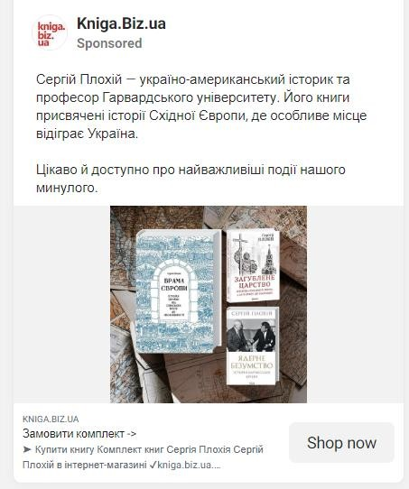
Рисунок 2.13 – Рекламне оголошення ТОВ «Книга ДЛП» в Facebook [50] Джерело: розроблено автором в рекламнній мережі Facebook

Для відслідковування трафіку, обліку замовлень, отриманих з рекламних кампаній, передачі актуальних показників у фінансовий відділ, інтернет-магазин використовує сервіс Google Analytics. Він формує детальну статистику по трафіку

на веб-сайті. Керуючись даними з вказаного ресурсу, була побудована діаграма розподілу отриманих відвідувачів по кожному з джерел (рис. 2.14).

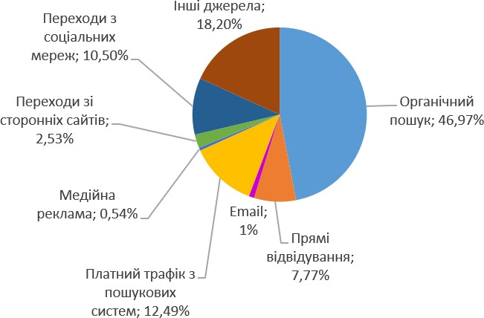
Рисунок 2.14 – Частка охоплень аудиторії кожним з джерел трафіку ТОВ «Книга ДЛП» (дані надані обмежено в зв'язку з дією Угоди про нерозголошення
конфіденційної інформації)
Джерело: побудовано автором на основі внутрішніх даних ТОВ «Книга ДЛП»

Які з конкурентів мають найбільшу активність в інтернет-средовищі?
На базі сервісу анатітики SimilarWeb [51], був проведений аналіз веб-сайту кожної з компаній. Одним з основних показників, який дозволяє оцінити активність діяльності інтернет-магазину, є відвідуваність сайту (середня кількість відвідувачів за певний період часу). На рис. 2.15 зображена усереднена статистика місячних відвідувань компаній за 3 квартал 2022 р. На основі даних ресурсу SimilarWeb були додатково проаналізовані: коефіцієнт відвідування сайту унікальними користувачами, який дорівнює частці загальної кількості відвідувачів і кількості нових; середня кількість переглянутих сторінок за одне відвідування (Додаток В). Враховуючи всі наявні дані, дійшли висновку: такі великі представники ринку, як Yakaboo, КСД, Книгарня «Є», Bookopt, Ранок та Наш Формат мають розвинену SEO-оптимізацію сайту, яка дозвооляє залучати переважно органічний
трафік.

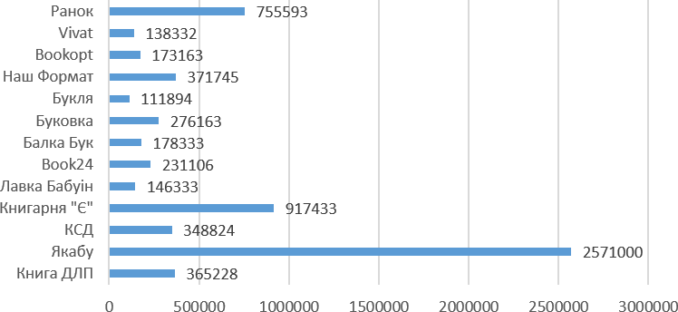

Рисунок 2.15 – Середня кількість відвідувачів інтернет-магазинів за місяць Джерело: власна розробка автора на основі статистики, отриманої
з сервісу SimilarWeb

Споживачі заходять на сайт з метою пошуку конкретної книжки, або з метою огляду позицій в певній категорії, тому середня кількість відвідуваних сторінок складає 4-6. Yakaboo, КСД та Книгарня «Є» мають розвинений платний канал залучення трафіку, про це свідчить високий коефіцієнт унікальних відвідувачів. Цілком ймовірно, що рекламні кампанії вказаних підприємств охоплюють аудиторію повторно та серед активних є ремаркетинг-кампанії. Ті підприємства, середня кількість відвідувань сторінок яких становить 1-2, використовують рекламну кампанію, направлену на конкретний товар (наприклад, shopping кампанія в Google Ads), тому при переході за посиланням, прийнявши рішення про купівлю, споживач відразу оформлює замовлення.
Аналізуючи внутрішні дані ТОВ «Книга ДЛП», відкриті джерела інформації та сервіси з аналізу веб-сайтів, можна дійти висновку, що стабільний обсяг продажу можливо забезпечувати за рахунок поширення присутності бренду в мережі інтернет, підтримки рівня конверсії сайту і цільових сторінок, використання платних джерел трафіку, що дозволяють гнучко налаштовувати рекламні кампаніїї під особливості споживачів, та використання систем обліку задля оптимального розподілу ресурсів та коригування стратегії просування. Виходячи зі статистики ТОВ «Книга ДЛП», інтернет-магазин має розвинену систему охоплення

користувачів, використовуючи різні канали взаємодії. Він активно використовує додаткові способи стимулювання збуту, такі як промоакції, або систему лояльності, та сприяє поверненню клієнтів на сайт і здійсненню ними повторних покупок, про що свідчить розглянута частка прямих переходів. На це також впливає використання ремаркетинг інструментів за допомогою медійної реклами в Google та Email-розсилань.
Ключовий показник ROAS в інтернет-магазині демонструє коливання, проте усереднені значення за кожен місяць залишаються в KPI. Нині підприємство зацікавлене у збільшенні своєї частки на ринку та в масштабуванні рекламних кампаній при підтримці цільової рентабельості рекламних інвестицій на рівні не нижче 600%. Це наголошує на необхідності використання підходу, який базується на досягненні цілей з точно визначеними показниками ефективності, а отже на актуальності формування та слідування стратегії перфоманс-маркетингу, котра на сьогодні у інтернет-магазину відсутня.

Висновки до розділу 2

Аналіз ринку книжкової продукції України показав, що йому притаманна залежність від вливу політичних та соціально-культурних факторів, яка відображається на загальному обсягу збуту друкованої продукції. Виявлено, що на кон’юктуру ринку також мають вплив такі чинники, як: сезонні цикли, економічні особоливості країни та підприємницька активність. Визначено перелік можливостей для досліджуваного підприємства, який включає таке: розвиток державних програм з підтримки книговидавництва та стимулювання попиту на книги, припинення діяльності ряду конкурентів внаслідок воєнних дій, розвиток онлайн-купівель у країні. Паралельно з цим окреслено перелік загроз, серед яких головними є низькі бар’єри входу на ринок та падіння купівельної спроможності. Для нівелювання загроз та ефективного використання наявних можливостей, підприємству доцільно використати свої сильні сторони та зосередити зусилля на розширенні власної частки ринку за рахунок реалізації рекламних кампаній,

направлених на збільшення своєї присутності в інтернет-середовищі, та охоплення ключових сегментів цільової аудиторії.
Ґрунтуючись на даних з відкритих джерел інформації і внутрішніх даних підприємства, автором проведено дослідження активності конкурентів в інтернет- середовищі, в ході якого було використано модель М. Портера та побудовано карту стратегічних груп. Проаналізовано показники трафіку по відповідних сайтах конкурентів, та описані висновки, які включають особливості діяльності найбільших представників книжкового ринку в мережі Інтернет, та зазначають, що стабільна прибуткова робота інтернет-магазинів можлива за умови комплексного залучення маркетингових інструментів, а також наявності формалізованої стратегії перфоманс-маркетингу з їх використання. Доведено, що відсутність такої стратегії на досліджуваному підприємстві не сприяє його стрімкому розвитку, особливо в умовах значного ускладнення умов функціонування.
Після аналізу зовнішнього та внутрішнього середовища підприємства, сформульовано ціль маркетингового дослідження – аналіз ринку книжкової продукції у межах інтернет-середовища та оцінка ефективності маркетингової діяльності ТОВ «Книга ДЛП» на вказаному ринку. У ході дослідження, ґрунтуючись на сформованому блоці запитань, визначено інструменти інтернет- маркетингу для компаній на ринку книжкової продукції, куди входять: SEO- просування, контекстна реклама, медійна реклама, торгівельні кампанії, Email- розсилання, розміщення на торгівельних платформах, реклама в соціальних мережах, та додаткові заходи задля підвищення рівня конверсії сайту. Автором визначено, що ТОВ «Книга ДЛП» використовує всі розглянуті рішення. Встановлено, що в якості КРІ підприємство визначає показник ROAS на рівні не нижче 6. Проаналізовано ефективність кожного з інструментів, які використовуються відділом маркетингу підприємства. Серед найбільш результативних каналів залучення користувачів виділено PMax кампанію в мережі Google Adwords (ROAS – 6,13) та рекламні кампанії в Facebook (ROAS – 6,61).

РОЗДІЛ 3. МЕТОДИЧНІ ЗАСАДИ ФОРМУВАННЯ ТА
ВПРОВАДЖЕННЯ СТРАТЕГІЇ ПЕРФОМАНС-МАРКЕТИНГУ

Маркетинговий інструментарій формування стратегії перфоманс- маркетингу ТОВ «Книга ДЛП»

Досліджуване підприємство має налагоджену діяльність на ринку книжкової продукції та посідає стійкі позиції в інтернет середовищі. Разом з цим, ТОВ «Книга ДЛП» зацікавлене в покращенні своїх результатів та серед головних цілей виділяє наступні:
    - збільшення частки компанії на ринку;
    - підвищення ступеню лояльності клієнтів.
Описані теоретико-методологічні засади маркетингової діяльності книжкових інтернет-магазинів та проведені дослідження стали підґрунтям для побудови стратегії перфоманс-маркетингу компанії «Книга ДЛП», сутність якої передає робоча назва «зміцнення позиції». Згадана стратегія в першу чергу направлена на досягнення поставлених кількісних цілей та чіткому слідуванню визначеним ключовим показникам підприємства за рахунок розширення кола його клієнтів, підвищення ступеню лояльності інснуючих, та підвищення ефективності методів залучення нових. Так, її реалізація буде сприяти стимулюванню збуту продукції з підтримкою оптимального рівня рентабельності інвестицій.
Щоб забезпечити досягнення окреслених цілей, автором був побудований комплекс рекомендацій, який базується на результатах проведених досліджень. Перелік пропозицій занесено в табл. 3.1.

Таблиця 3.1 – Методичні інструменти зі збільшення частки ринку підприємством на підставі використання стратегїї перфоманс-маркетингу
Рекомендація | Інструмент | Характеристика
Масштабування найбільш результативних за показником ROAS рекламних  кампаній . | Мережа Google Adwords, мережа Facebook Ads | Збільшення охоплень та рівня продажу рекламних кампаній зі збереженням цільових показників  рентабельності.
Використання маркетингових інструментів для таргетованої реклами. | Мережа Facebook Ads | Охоплення вузького сегменту ринку книжкової продукції для підвищення рівня конверсії рекламних оголошень.

Продовження таблиці 3.1

Рекомендація | Інструмент | Характеристика
Побудова стратегії залучення потенційних клієнтів через використання тематичних ресурсів в інтернет- середовищі. | Мережа Google Adwords | Охоплення аудиторії с групою спільних ознак або інтересів на тематичних ресурсах та подальше створення релевантних оголошень.
Запуск пошукової рекламної кампанії по ключовим словам конкурентів. | Мережа Google Adwords | Охоплення частки аудиторії конкурентів через відповідне семантичне ядро.
Використання ремаркетингу, як інструменту зі збільшення загального об’єму продажу. | Мережа Google Adwords, мережа Facebook Ads, власна розробка автора,  Email-маркетинг | Повторне охоплення клієнтів компанії, виокремлення найбільш лояльних користувачів.
Джерело: власна розробка автора

Зазначені методичні інструменти передбачають максимальний ефект від їх впровадження при підтримці підприємством наступних процесів:
    - забезпечення оптимального рівня конверсії сайту та його покращення;
    - підтримка конкурентоспроможності за рахунок регулярного перегляду цін конкретних найменувань книжкової продукції.
Оцінка ефективності маркетингових інструментів інтернет-магазину «Книга ДЛП» дає можливість виокремити найбільш результативні типи рекламних кампаній, які використовуються компанією. Найвищий ROAS показали такі інструменти, як Smart Shopping і Performance Max кампанії в Google Adwords, та рекламні оголошення в Facebook Ads з числовим показником, який перевищує 6. З огляду на те, що розумні торгові кампанії Google вже не підтримуються, а PMax охоплює їх функції, масштабування реклами в межах згаданої мережі буде проводитись саме для цього типу кампаній.
Performance Max використовує автоматизований алгоритм показу оголошень на базі штучного інтелекту, який приймає рішення про місце їх розміщення залежно від кожного конкретного користувача. Так, вона охоплює п’ять основних каналів взаємодії:

      - Контекстно-медійна мережа;
      - Пошукова мережа;
      - Торгова мережа;
      - Мережа Discovery;
      - YouTube.
Основна частка трафіку в межах цієї кампанії надходить з торгової мережі, в якій представлені товари наявного фіду (сформованого переліку продукції) із сервісу Merchant Centre. Головною проблемою для інтернет-магазину є складність масштабування рекламних кампаній – неможливість збільшення денних витрат при налаштуванні необхідного бюджету. Це пов’язано з особливістю PMax – складною системою розподілу бюджету між кожним з каналів та груп об’єктів. Тому головною задачею при масштабуванні таких кампаній є початкове створення правильної структури, яка не передбачає об’єднання усіх товарів в одну групу.
Робота алгоритмів рекламних кампаній Facebook Ads є більш передбачуваною, а їх масштабування залежить від можливостей витрат самого рекламного кабинету. Мережа відрізняється своєю політикою обмеження об’єму коштів, які можуть бути інвестовані новими представниками платформи. На це вплинуло збільшення кількості веб-мастерів, котрі використовують Facebook для просування забороненої соц-мережею продукції та інформації, наприклад табачні вироби, алкоголь, сумнівні сервіси, якими можуть керувати шахраї, недостовірна інформація тощо. Тому зростання можливостей для рекламних інвестицій надається поступово, інакше рекламний кабінет може бути заблоковано за підозрілу активність. У випадку з досліджуваним підприємством, використовується вже тривалий час один акаунт, тому воно не має обмежень щодо рівня денних витрат кампаній.
Можливості націлювання оголошень на певну категорію людей, що об’єднані спільним полем інтересів або демографічними характеристиками, наявні як у Google, так і у Facebook, проте інтернет-магазину рекомендується використовувати саме останню згадану платформу, оскільки показники результативності рекламних кампаній КММ, за проаналізованими даними

(див. табл. 2.11), є низькими. Нагадаємо, що налаштування таргетованої реклами вимагає розуміння цільової аудиторії, тому для доповнення даних табл. 2.9 було виокремлено загальні групи споживачів, на які може бути спрямована група оголошень з релевантною пропозицією, а також зазначено категорії книг, що наявні в асортименті та задовольняють потребу потенційного клієнта (табл. 3.2).

Таблиця 3.2 – Цільові сегменти книжкового інтернет магазину для охоплення таргетованою рекламою
Група | Потреба | Категорії, наявні на сайті
Люди, які купують книги в подарунок | Книжка високої якості з гарним зовнішнім виглядом | Подарункові книги та всі інші категорії.
Батьки | Книжки для розвитку дітей в окремих сферах, книжки для розваги, книжки про виховання дітей. | Комікси, графічні романи; Дитяча література; Виховання дітей.
Мандрівники, котрі купують книги в дорогу | Книга невеликого розміру, ціна – середня, низька. | Художня література; Саморозвиток; Науково-популярна література.
Колекціонери | Книжка з гарним зовнішнім виглядом, високої якості, з невеликим тиражем, колеційні та спеціальні видання, комплекти книг. | Подарункові книги.
Спеціалісти, які шукають професійну літературу | Книга з актуальною інформацією, яка допоможе поглибити знання в конкретній сфері. | Банківська справа, кредитування; Безпека бізнесу, управління ризиками; Менеджмент та управління персоналом; Логістика; Комп’ютерна література; Нерухомість, будівництвоl; Маркетинг, реклама, PR; Ресторанний та готельний бізнес; Фінанси, трейдинг, інвестиції; Економічна теорія; Управління виробництвом; Торгівля, продажі; Статистика і математика в бізнесі; Державне управління; Дизайн; Перемовини, презентації, ораторське мистецтво.
Читачі, що займаються всебічним саморозвитком | Книга, яка допоможе підвищити особисту ефективність, освоїти нові  навички, підвищити когнітивні здатності | Саморозвиток; Тайм-менеджмент; Біографії видатних людей.
Люди, котрі хочуть змінити своє життя на краще, досягти успіху | Книги, які містять корисні поради. | Саморозвиток; Тайм-менеджмент; Біографії видатних людей.

Продовження таблиці 3.2

Група | Потреба | Категорії, наявні на сайті
Підприємці | Книги для розвитку власної справи. | Безпека бізнесу, управління ризиками; Малий бізнес, підприємництво, Startup; Менеджмент та управління персоналом; Управління виробництвом.
Люди, які вивчають англійську мову | Книги англійською мовою для покращення навичок читання та збільшення словникового запасу. | Books in English.
Джерело: розроблено автором на основі даних [52]

Кожна з наявних категорій книжкової продукції присутня у каталозі товарів Facebook, тому доцільним є запуск рекламних кампаній з динамічним показом.
Цільові сегменти, описані в табл. 3.2 також актуальні до розгляду при побудові стратегії залучення клієнтів через контекстно-медійну мережу Google, використовуючи відповідні тематичні інтернет-платформи. КММ-кампанії роблять можливим запуск банерних оголошень в межах конкретного сайту або посилання. Це висвітлює необхідність створення переліку ресурсів, на яких перебуває цільова аудиторія. Найбільш доступним варіантом є пошук та формування списку посилань на відео або канали в YouTube, оскільки вони можуть концентровано збирати навколо себе необхідний сегмент. У табл. 3.3 занесені тематики відео та YouTube- каналів, які відповідають кожній групі споживачів.

Таблиця 3.3 – Відповідність тематик каналів та відео в YouTube цільовим сегментам книжкового інтернет-магазину
Група | Тематика
Люди, які купують книгу в подарунок | Відео з типовими назвами: Що подарувати?  Топ-ідеї для подарунків Найкращі подарунки
Батьки | Відео та канали, котрі охоплюють тематику психології,  питання виховання дітей, підготовки до пологів
Мандрівники, котрі купують книгу в дорогу | Відео з типовими назвами: Як зібрати валізу?  Що я беру в подорож? Поради з релокації

Продовження таблиці 3.3

Група | Тематика
Колекціонери | Відео та канали з оглядом антикварних речей, колекційних книг
Спеціалісти, котрі шукають професійну літературу | Тематичні канали з конкретних сфер та відео, що охоплюють уроки, огляди, поради, рейтинги.
Люди, котрі займаються всебічним саморозвитком | Канали та відео з психології, ефективності, особистісного росту, розвиваючі відео для загальної ерудиції
Люди, котрі хочуть змінити своє життя на краще, досягти успіху | Канали та відео з особистісного росту, фінансової грамотності, а також мотивація, цитати видатних особистостей, закони успіху, бізнес-інтерв’ю.
Підприємці | Канали та відео з менеджменту, управління персоналом, розвитку підприємства, бізнес-інтерв’ю. Відео адвокатів, які окреслюють законопроекти та закони, пов’язані з веденням підприємницької діяльності
Люди, які вивчають англійську мову | Канали та відео з уроками англійської мови
Джерело: власна розробка автора

Після запуску рекламної кампанії через контекстно-медійну мережу з обраним переліком посилань для показу, оголошення будуть розміщені у форматі банерів на рекламних блоках біля відео під час перегляду або біля стрічки Youtube. Використання підприємством «Книга ДЛП» сервісів веб-аналітики робить можливим не тільки відслідковування показників трафіку по кожному з джерел, аналіз ефективності потоку відвідувачів через кожен окремий канал, дослідження отриманих конверсій, а і збереження масиву охопленої аудиторії, її експортування
в рекламний кабінет Google Ads та використання для ремаркетинг кампаній.
Для повторних охоплень аудиторії мережа Google пропонує як КММ, так і PMax формат реклами. РМах кампанія є недоцільною до використання, тому що через її новизну на платформі не передбачена детальна статистика по запущених оголошеннях з кожного окремого каналу і, додатково, обрана аудиторія може бути розширена алгоритмами автоматично за рахунок користувачів зі схожими ознаками, що видозмінює ремаркетинг на звичайний показ реклами по look-alike аудиторії. Автор цієї роботи запропонував використати КММ кампанії з банерними оголошеннями, які поділяються на такі напрямки просування (табл. 3.4):

Таблиця 3.4 – Зміст оголошень у ремаркетинг-кампаніях книжкового інтернет-магазину
Оголошення |  | Характеристика
Промоакція |  | Демонстрація актуальних акційних  пропозицій.
Загальне динамічне оголошення з каталогом |  | Використання фіду товарів в оголошенні для  атоматичного підбору книг до показу.
Одна книга з асортименту |  | Пропозиція складається з однієї книги, оголошення містить її короткий опис, на креативі зображена обкладинка.
Комплект книг | Групування за ознакою – категорія | Пропозиція складається з декількох книжок, в оголошенні відбувається звернення до цільового сегменту, який відповідає  конкретній категорії.
Комплект книг | Групування за ознакою – автор | Пропозиція складається з декількох книжок, в оголошенні міститься короткий опис або  інформація про автора.
Джерело: власна розробка автора

Оголошення в рекламній мережі Facebook також підтримують вибір аудиторій для показу. В рекламний кабінет вже імпортований масив користувачів з Google Analytics, тому можливий запуск ремаркетингу як на соціальну мережу Facebook, так і на Instagram.
Наступною рекомендацією до запровадження є запуск пошукової кампанії з загальним оголошенням, яке презентує інтернет-магазин «Книга ДЛП». У ролі семантичного ядра використовуються ключові слова, що містять назви компаній конкурентів. На підставі отриманих результатів проведеного дослідження (див. рис. 2.14), яке зазначає, що основна частина відвідувачів книжкових інтернет- магазинів надходить з органічного пошуку, та враховуючи поведінку певної частки лояльної аудиторії кожного з підприємств на книжковому ринку (пошук сайту магазину по прямому пошуковому запиту), була визначена доцільність маркетингового підходу для досягнення цілей «Книга ДЛП». Семантичне ядро запропоновано використовувати з фразовим співвідношенням ключовим словам. Додатково, для вилучення нерелевантних запитів, виникає потреба у використанні списку мінус-слів, основні тематики яких винесено в табл. 3.5.

Таблиця 3.5 – Тематики мінус-слів у пошуковій кампанії по конкурентах

Тематика | Характеристика
Локація фізичних представництв компаній | Адреси, назви торгово-розважальних центрів, де розміщуються фізичні магазини книжкової продукції компаній-конкурентів.
Промокоди | Пошук промокодів передбачає той факт, що клієнт має намір купити товар у певному інтернет-магазині, проте зацікавлений в отриманні знижки.
Вакансії | Користувач не має наміру покупки книжок, а шукає наявні робочі місця в конкретному підприємстві.
Джерело: власна розробка автора

Підприємство «Книга ДЛП» також використовує інструменти ремаркетингу, в якості одного з них виступає Email-маркетинг. Він дозволяє надсилати електронні листи для інформування клієнтів компанії щодо нових пропозицій, промоакцій, розповсюджувати новини та статті з блогу. При цьому, вказаний інструмент не передбачає великих витрат. Інтернет-магазин користується послугами сервісу eSputnik [53], в якому наявні тарифи з розмежуванням по вартості, в залежності від величини бази клієнтів. Так, актуальним для підприємства тарифом є
«Оптимальний», який за використання масиву до 50000 користувачів коштує 139 доларів США на місяць. У ньому використовується база покупців з сайту, які оформили своє замовлення через кошик. Рівень конверсії залишається невисоким, а рівень продажу підтримується за рахунок широкого охоплення наявної аудиторії. Задля підвищення частки користувачів, котрі здійснюють закупівлю після переходів за прямими посиланнями з поштових листів, автор цієї роботи запропонував власну розробку. Рекомендовано до використання CRM-систему з алгоритмом багатокритеріального вибору, що дозволить визначати найбільш цінних клієнтів для підприємства та формувати масив тих, на котрих будуть направлені ресурси для підвищення лояльності шляхом спеціальних пропозицій, що стимулюватиме закупівлю продукції. Детальний огляд рішення описано в
напрацюваннях автора [52].
Основою веб-застосунку є алгоритм визначення цінності клієнта компанії, який базується на методі аналізу ієрархій та входить до складу задач багатокритеріального вибору. Основний принцип рішення полягає у виділенні

множини всіх можливих альтернатив та ряду осіб, які будуть впливати на вибір одного з варіантів, спираючись на множину конкретних критеріїв. Додатково, формуються кількісні показники ступеня значимості кожного з критеріїв. Після окреслення зазначених параметрів будується ієрархічна структура, у якій відбуваютсья попарні порівняння. Для використаного алгоритму були визначені такі критерії:
- загальна сума витрат клієнта;
- загальна кількість замовлень;
- час, пройдений від моменту першого замовлення.
Переліку вхідних даних відповідає дерево ієрархій, зображене на рис. 3.1.

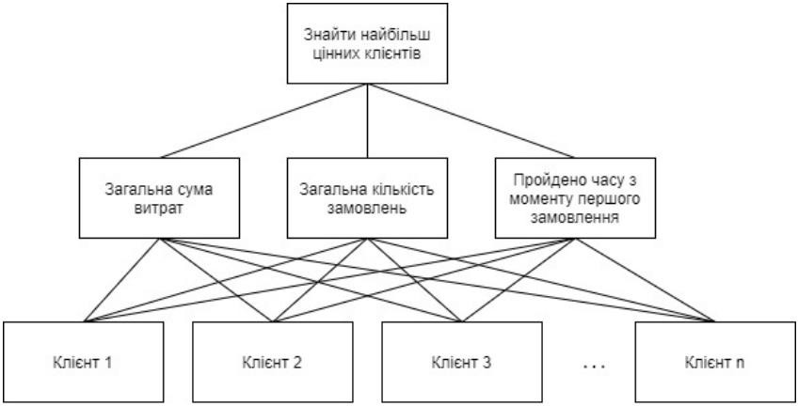
Рисунок 3.1 – Дерево ієрархій для алгоритму визначення цінності клієнтів Джерело: побудовано автором на основі даних [52]

На підвищення цінності клієнтів впливають загальна кількість витрат і загальна кількість покупок. Чим згадані показники вищі, тим більшу вагу має кожен конкретний споживач. Також, при підрахунку враховується загальний час, проведений клієнтом з компанією, що може надалі засвідчувати про рівень лояльності. Для реалізації програмного комплексу, автор визначив ступені значимості суджень та побудував матрицю попарних порівнянь критеріїв (табл. 3.6).

Таблиця 3.6 – Матриця попарних порівнянь критеріїв

 | Загальна сума витрат | Загальна кількість замовлень | Пройдено часу з моменту першого замовлення
Загальна сума витрат | 1 | 1/3 | 5
Загальна кількість замовлень | 3 | 1 | 7
Пройдено часу з моменту першого замовлення | 1/5 | 1/7 | 1
Джерело: побудовано автором на основі даних [52]

Програмне рішення передбачає наявність менеджера, який буде взаємодіяти зі споживачем та опрацьовувати його замовлення, тому для використання CRM- системи на базі алгоритму визначення найбільшої цінності клієнта, ТОВ «Книга ДЛП» рекомендовано виділити співробітника для роботи з ПЗ. Основні задачі менеджера в межах веб-застосунку, необхідні при реалізації стратегії перфоманс- маркетингу, це – створення акаунту клієнта та фіксація його замовлень. Дані, які мають бути занесені в базу даних:
  - ім’я клієнта;
  - призвище клієнта;
  - номер телефону клієнта;
  - електронна пошта;
  - назва позицій, які було замовлено клієнтом;
  - сума замовлення.
CRM-система використовує внутрішню базу даних MongoDB, тому для коректного використання у застосунку наявної на сайті бази клієнтів, підприємству необхідно залучити представників ІТ відділу.
Функції, які доступні менеджеру в межах програми, описано за допомогою структурної схеми варіантів використання (рис. 3.2).

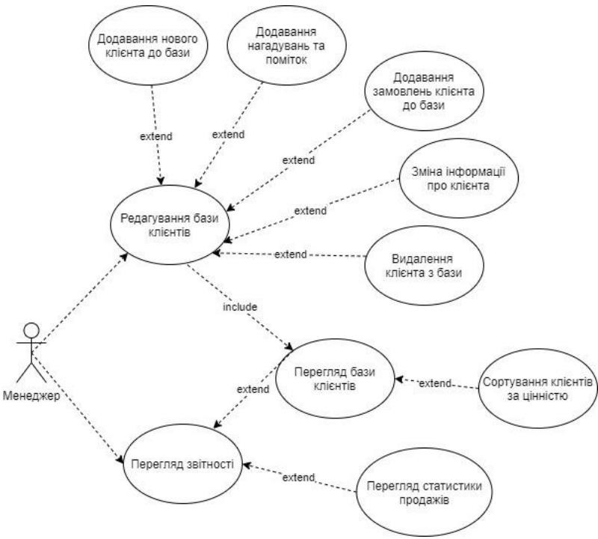

Рисунок 3.2 – Структурна схема варіантів використання ПЗ для менеджера Джерело: побудовано автором на основі даних [52]
Інтернет-магазин «Книга ДЛП» має всі необхідні ресурси задля впровадження запропонованого комплексу заходів, тому виникає доцільність розроблення алгоритмів втілення, а також практичних рекомендацій щодо реалізації кожного з його елементів.

Алгоритми впровадження стратегії перфоманс-маркетингу на підприємстві
Початковим етапом реалізації стратегії перфоманс-маркетингу в ТОВ «Книга ДЛП» є визначення ключових показників ефективності, які відповідають цілям підприємства. Так, головний вектор розвитку інтернет-магазину направлений на збільшення обсягу продажу, тому розглянуті в підрозділі 3.1 маркетингові засоби спрямовані саме на забезпечення додаткових покупок як від нових клієнтів, так і

від старих, що сприяє зміцненню позицій на ринку. Запропоновані в стратегії методи охоплюють такі етапи реалізації:
- Визначення необхідних параметрів для запуску рекламних кампаній.
- Налаштування рекламних кампаній, створення релевантних оголошень, їх запуск.
- Аналіз показників та коригування рекламних кампаній.
- Повторне охоплення аудиторії за необхідними параметрами.
Переважне використання маркетингових інструментів, які вимагають рекламних інвестицій, визначає основну метрику – ROAS, що прив’язана до бажаного кінцевого результату підприємства. Вона характеризує рентабельність витрат на рекламу інтернет-магазином, та визначається для кожного з платних каналів трафіку. Після проведених розрахунків фінансовим відділом ТОВ «Книга ДЛП» було визначено оптимальну рентабельність рекламних інвестицій на рівні не менше 600%, тобто показник ROAS має складати 6 та більше.
Зазначений кількісний показник, на який маркетинговий відділ має орієнтуватися при реалізації стратегії перфоманс-маркетингу, надає можливість провести реструктуризацію Performance Max кампанії у рекламному кабінеті Google Adwords. Поточна активна РМах кампанія має одну групу об’єктів, у межах якої підключено каталог, який об’єднує всі книги в наявності. Автором запропонована нова структура для реалізації, яка окреслена на рис. 3.3.
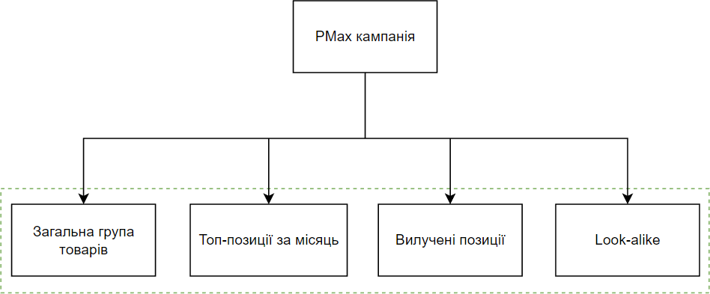
Рисунок 3.3 – Оновлена структура Performance Max кампанії Джерело: власна розробка автора

Рекомендовано створити 3 нових групи об’єктів у межах кампанії з підключенням наявного каталогу товарів. В якості загальної групи буде залишено активну на поточний момент. Такий підхід дозволяє побудувати фундамент для подальшого масштабування. На базі нього автор пропонує стратегію взаємодії з PMax кампанією, яка включає щотижневу аналітику попиту – аналіз рекламованих позицій асортименту за такими показниками:
- кількість показів (відображає рівень попиту);
- кількість кліків (відображає конкурентоспроможність ціни);
- кількість проданих екземплярів;
- загальні витрати;
- ROAS.
Основні задачі стратегії – мінімізація невиправданих витрат і покращення ключових показників. Вона націлена на пошук нерезультативних книжок і комплектів, з метою вилучення їх з групи об’єктів. Ефективне використання підходу передбачає взаємодію відділу маркетингу та фінансового підрозділу. Додатково, рекомендовано створення Google Таблиці з необхідними стовпцями для постановки задач. Приклад її елементів описано в табл. 3.7.

Таблиця 3.7 – Елементи таблиці результатів аналітики попиту

Стовпець | Характеристика | Відповідальний за заповнення
Назва книги | Повна назва позиції з асортименту. | Маркетолог
Сайт | Посилання на відповідну веб-сторінку товару з книгою. | Маркетолог
Статус | Висновок щодо конкретної позиції асортименту після проведеної аналітики попиту. Можливі варіанти: ROAS<6, високий попит проте відсутність купівель. | Маркетолог
Дія | Рекомендації від маркетолога щодо впровадження, стан позиції на певний момент. Можливі варіанти:  «Потрібна знижка», «Позицію вилучено з реклами». | Маркетолог
Постачальник | Представник, у якого проводиться закупівля конкретної позиції. | Менеджер
Відповідь менеджера | У разі, коли можливо зробити знижку, зазначається відсоток знижки. В інших випадках – “відмова”, або “вже зі знижкою”. | Менеджер
Коментарі | Допоміжні помітки. | Менеджер
Джерело: власна розробка автора

Таблиця є головною платформою для ведення обліку книжок, на які потрібно звернути увагу менеджеру. Маркетолог кожного тижня має аналізувати книжки за згаданими метриками, а ті з них, які мають незадовільні показники – заносити в таблицю, або вилучати. Після запису даних у таблицю, очікується відповідь від менеджера. Якщо для книжки можливо зробити знижку, – вона залишається в рекламі та перевіряєтсья наступного тижня, а якщо зниження ціни неможливе, то вилучається з груп об’єктів «Загальна група товарів» та «Look-alike». У разі такого видалення, відповідний товар з каталогу додається до групи об’єктів «Вилучені позиції», щоб у наступному місяці була можливість повернути книжку в рекламу. Згадана група неактивна за замовчуванням.
Ті книжки, які мають найвищу результативність за показником ROAS, додаються до окремої групи «Топ-позиції за місяць», та вилучаються з усіх інших, щоб запобігти перетинанню. Це дозволяє налагодити розподіл коштів у межах PMax кампанії та масштабувати витрати за найбільш прибутковими позиціями. Аналітика попиту відбувається за переліком принципів та умов.
Основні умови охоплюють порівняння актуального показника ROAS за окремими книгами зі значенням, що дорівнює 4. Провівши опитування представників рекламного відділу ТОВ «Книга ДЛП», було визначено, що книги, показник рентабельності яких знаходиться у межах між 4 та 6, мають попит на ринку, проте не можуть бути реалізовані через активність конкурентів і наявність більш вигідних цінових пропозицій від них. Це є підставою для перегляду вартості відповідної позиції у межах асортименту «Книга ДЛП» та встановлення актуальної на ринку. При ROAS нижче 4, розрив між власними цінами та цінами конкурентів значний, у деяких випадках досліджуваному підприємству зниження ціни до такого рівня може бути нерентабельним. За відсутності покупок по конкретних позиціях, слід звернути увагу на кількість переглядів оголошень і кількість кліків, ці значення відображають рівень попиту. Для стимулювання збуту доцільним є надання знижки на товари з високою активністю. На рис. 3.4 наведено алгоритм проведення аналітики попиту.

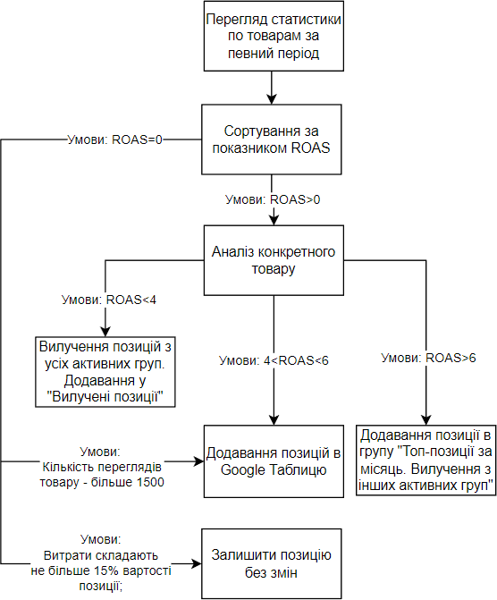

Рисунок 3.4 – Алгоритм проведення аналітики попиту Джерело: власна розробка автора

Підсумувавши особливості розглянутої аналітики попиту, було побудовано таблицю з узагальненою характеристикою оновлених груп об’єктів (табл. 3.8).

Таблиця 3.8 – Характеристика груп об’єктів оновленої PMax кампанії

Група | Характеристика
Загальна група товарів | Направлена на широке охоплення користувачів в межах налаштованої аудиторії. В оголошеннях використовує майже усі доступні в каталозі позиції, без урахування вилучених.
Топ-позиції за місяць | Об’єднує в собі тільки позиції з каталогу, у яких ROAS дорівнює або перевищує 6.
Look-alike | Направлена на охоплення цільової аудиторії, згенерованої автоматично на базі наявної бази відвідувачів сайту. В оголошеннях використовує майже усі доступні в каталозі позиції, не враховуючи вилучені.
Вилучені позиції | Об’єднує перелік позицій, вилучених внаслідок аналітики попиту. За замовчуванням кампанія неактивна та використовується для обліку книжок з низькими показниками результативності та швидкого відновлення позицій у наступному місяці.
Джерело: власна розробка автора

PMax кампанії вимагають наявність основних об’єктів в оголошеннях, а саме: заголовків, текстових описів, зображень, а також корректних загальних налаштувань. У табл. 3.9 зазначені об’єкти, рекомендовані для інтернет-магазину
«Книга ДЛП» при запуску реклами з Performance Max форматом.

Таблиця 3.9 – Об’єкти PMax кампанії для ТОВ «Книга ДЛП»

Об’єкт | Значення
Заголовки | Книжки для Дітей та Дорослих.
Заголовки | Купити Книжки Для Саморозвитку.
Заголовки | Книги Українських Видавництв.
Заголовки | Купити Книги Українською Мовою.
Довгий заголовок | Великий вибір літератури для дітей та дорослих. Книжки для саморозвитку, ділова література.
Описи | Доставляємо по Україні. Доставка від 1000 грн безкоштовна.
Описи | В одному місці зібрані книги про лідерство, тайм-менеджмент та управління персоналом.
Описи | Книжки для менеджерів, керівників, маркетологів та спеціалістів різних галузей.
Описи | Великий вибір літератури для дітей та доросліх. Книжки для саморозвитку, ділова література.
Джерело: власна розробка автора

Внаслідок того, що основні групи включають весь асортимент книг, заголовки та описи були узагальнені для широкої аудиторії. Вказані об’єкти будуть використані кампанією в контектсно-медійній мережі, яка займає малий відсоток від загального обсягу охопленого трафіку. Крім того, цей тип реклами вимагає наявність рекламного креативу, проте показ його в оголошеннях майже не відбувається через використання динамічного каталогу. Для статичного зображення рекомендовано використовувати приклади книжок, на які є попит, або які розповсюджені в інформаційному просторі, щоб привернути увагу більшої кількості людей. Приклад зображення наведено на рис. 3.5. Воно включає перелік бестселлерів інтернет-магазину на певний момент, щоб для аудиторії без сегментації забезпечити вищий рівень конверсії. Додатково можуть бути зображені логотип інтернет-магазину, інформація про актуальні промоакції, короткі текстові повідомлення тощо.



Рисунок 3.5 – Приклад рекламного креативу в PMax кампанії Джерело: власна розробка автора

Налаштування розглянутої PMax кампанії залишаються незмінними. Вони повністю відповідають цілям підприємтсва та ринку, на якому воно функціонує.
Хоч мережа Google і передбачає можливість запуску рекламних оголошень по інтересам користувачів, проте медійна реклама, яка могла б бути використана для націлювання на вузькі сегменти споживачів, демонструє низьку ефективність, отримуючи незадовільні показники по рівню конверсії та ROAS. Альтернативою є рекламні оголошення в Facebook.
До запуску таргетованої реклами рекомендуються описані в табл. 3.2 основні сегменти цільової аудиторії. Достатньо точне націлювання на споживачів можливе завдяки функції рекламної мережі Facebook «Детальний таргетинг». Вона передбачає широкий вибір параметрів за якими може бути показана реклама, куди входять групи інтересів, демографічні ознаки, сімейний стан, моделі поведінки, наміри тощо. Окреслені категорії можуть бути як включені для охоплення відповідної групи людей, так і вилучені, щоб його оминути, залежно від особливостей кожного сегменту. Для кожного із зазначених в табл. 3.2 сегментів були зібрані відповідні параметри, що використовуються при налаштуванні кампанії (табл. 3.10).

Таблиця 3.10 – Параметри детального таргетингу Facebook цільових сегментів інтернет-магазину книжкової продукції
Сегмент | Параметри детального таргетингу, наявні в  Facebook | Вікова група в  Facebook (років)
Покупці, які купують книги в подарунок | Друзі людей, у котрих день народженя в найближчі 0 – 7 днів.  Друзі людей, у котрих день народженя в найближчі 7 – 30 днів. | 18 – 35
Батьки | Батьки з немовлятами віком до 12 місяців. Батьки з дітьми віком 1 – 2 роки.  Батьки з дітьми дошкільного віку.  Батьки з дітьми молодшого шкільного віку. Батьки з дітьми підліткового віку. | 25 – 45
Мандрівники, котрі  купують книги в дорогу | Люди, що їздять з передмістя.  Люди, що часто подорожують. | 18 – 50
Колекціонери | Інтереси – Антикваріат; Колекціонування | 30 – 60
Спеціалісти, котрі шукають професійну літературу | Критерій, що відповідає спеціальності. Перелік критеріїв знаходиться у групі  “Інтереси”, підгрупі “Бізнес та індустрія” | 25 – 50
Люди, котрі займаються  всебічним саморозвитком | Науково-популярна література; Психологія | 18 – 50
Люди, котрі хочуть змінити  своє життя на краще, досягти успіху | Бізнес; Мотивація | 18 – 40
Підприємці | Малий бізнес; Підприємництво; Бізнес | 25 – 50
Люди, які вивчають  англійську мову | Англійська мова | 18 – 45
Джерело: власна розробка автора на основі результатів аналізу рекламного кабінету Facebook

У релевантних рекламних оголошеннях заголовки та описи мають відповідати потребам потенційних клієнтів, тому при запуску реклами доцільно використовувати мотиви груп, які описані в табл. 3.2. Серед креативів варто обирати зображення з книжками, які відповідають фактичному вигляду продукту. У разі охоплення цілої категорії книжок для відповідного сегменту, буде ефективним використання динамічних оголошеннь з каталогом товарів. При підготовці кампанії рекомендовано створення 2 – 5 оголошень у межах групи, щоб оцінити кожне та залишити найбільш результативні.
Інтернет-магазин пропонує великий асортимент продукції та охоплює значну кількість сегментів, які можуть відрізнятись за демографічними ознаками та

особливостями поведінки. Для успішної реалізації стратегії перфоманс- маркетингу, яка забезпечить зміцнення позицій підприємства на ринку, стабілізації витрат та поступового масштабування, пропонується послідовний запуск кампаній по кожній з цільових аудиторій. Відносно рекламних оголошень автор висуває ряд рекомендацій, які дозволять підвищити CTR – показник залученості користувачів:
  - демонстрація однієї книги або комплекту в оголошенні;
  - заголовок має містити заклик до дії (купити, замовити);
  - в описі має бути наданий короткий зміст книги та окреслена користь для читача;
  - частина текстового опису може бути роміщена на рекламному креативі (короткий опис, цитата, назва книги та імя автора);
  - якщо товар має знижку, вона повинна бути вказана в заголовку, описі або на креативі.
Вибір книжок для запуску відбувається на основі рейтингу сайту підприємства [52] (сортування за популярністю) у межах конкретної наявної категорії асортименту. Щодо кількості груп оголошень у межах кампанії обмежень немає.
Подібна стратегія таргетингу має місце при використанні кампаній у контекстно-медійній мережі Google Adwords. КММ залучає трафік за нижчою ціною відносно інших каналів і дозволяє розміщувати оголошення на обраних платформах. Інтернет-магазину «Книга ДЛП» запропоновано застосування тематичних ресурсів YouTube задля охоплення потенційно цільової аудиторії. Проте по кожному сегменту потенціал охоплення користувачів у YouTube може відрізнятися. Так, у той час, коли відео з уроками англійської мови публікуються регулярно, мають велику кількість переглядів (від 50 тисяч до 1-3 млн), для сегменту мандрівників не існує тематичних каналів, а опубліковані відео мають меншу активність (у середньому до 100 тис. переглядів, проте деякі досягають відмітки до 1 млн., але це одиничні відео на розважальних каналах і блогах). Для стабільного показу оголошень і підтримання оптимального рівня охоплень, рекомендується використовувати популярні тематичні YouTube-канали з високою

активністю, котрі публікують відео регулярно. Це пов’язано з тим, що в середньому найбільша кількість переглядів контенту отримується у перші дні після завантаження, а надалі темпи скорочуються, тому посилання на вже завантажені відео доцільно використовувати тільки за деяких умов:
    - якщо відео було завантажене на Youtube протягом тижня;
    - якщо інформаційний простір сприяє зростанню інтересу та збільшенню кількості переглядів.
Для окресленого переліку цільових сегментів, автор цієї роботи сформував список тематичних каналів на платформі YouTube (табл. 3.11), посилання на які доцільно використовувати при запуску кампанії через контекстно-медійну мережу. З огляду на те, що для деяких категорій відсутні задовільні ресурси, рекламні кампанії для них створюватися не будуть. Також не розглядається до запуску сегмент спеціалістів через те, що вони часто шукають відповіді на конкретні питання зі сфери та знаходять їх у відео.

Таблиця 3.11 – Тематичні YouTube-канали для цільових сегментів інтернет- магазину книг
Сегмент | Назви каналів
Батьки | «Марк Бартон» [54]  «Дмитро Карпачов» [55]
Люди, котрі займаються всебічним саморозвитком | «Bison Mentality» [56]  «Освіта для всіх» [57]  «InternetUrok» [58]  «Свіжий» [59]  «Пігулка Саморозвитку» [60]  «Євгенія Стрілецька» [61]  «ДосвідХ» [62]  «Прості Думки» [63]
Люди, котрі хочуть змінити своє життя на краще, досягти успіху | «Освічений» [64]  «Big Money» [65]  «Bison Mentality» [56]  «Прагнення / Lypovetskyi» [66]  «Який мотив?» [67]  «INSTARDING мотивація на успіх» [68]
Підприємці | «Ігор Рибаков» [69]  «True business story» [70]  «GarageBiz» [71]  «Маргулан Сейсембай» [72]  «Бізнес Конструктор» [73]  «Big Money» [65]

Продовження таблиці 3.11
Сегмент | Назви каналів
Люди, які вивчають англійську мову | “Англійська мова за плейлистами” [74] “LinguaTrip TV” [75]  “Іnguamarina” [76]

Джерело: власна розробка автора на основі аналізу Youtube-каналів Рекомендації, надані автором щодо оголошень у таргетованій рекламі
Facebook, актуальні також для рекламних кампаній у контектсно-медійній мережі Google. Доцільним є запуск оголошення як з одним екземпляром книги, так і з динамічним каталогом, котрий охоплює необхідні категорії асортименту.
Серед пошукових кампаній у рекламному кабінеті Google Adwords розглядаються брендова (ключові слова, пов’язані з брендом «Книга ДЛП»), яка вже запущена, та кампанія за конкурентами (показ оголошень за ключовими словами, які містять назви брендів-конкурентів). У межах табл. 3.12 окреслено семантичне ядро для пошукової кампанії за конкурентами.

Таблиця 3.12 – Семантичне ядро пошукової кампанії за конкурентами інтернет-магазину «Книга ДЛП»
Найменування компанії | Ключові слова | Мінус-слова
Yakaboo | yakaboo; yakabu; yakabo; якабу. | Вакансии; бонусная система; програма лояльності; знижки; промокод; сертифікат; робота; контакти; зв’язатись; связаться; поддержка; підтримка; статистика; інформація; информация; адрес; адреса; маршрут; самовивіз; самовывоз; приложение; дрім таун; дримтаун; dreamtown; трц dream; вакансії; застосунок.
КСД | клуб сімейного дозвілля; клуб семейного досуга; ксд; сімейний клуб книги; книжный клуб; книжний клуб.
Книгарня "Є" | knigarnya e; э книгарня; книгарня є; knyharnia e; knygarnia e; книгарня ye; book ye; ye book.
Лавка Бабуїн | лавка бабуинлавка бабуїн; лавка бабуін; книгарня бабуин; бабуин книжная лавка; лавкабабуин; лавка бабуин; lavka babuin; lavkababuin.
Book24 | books24.
Балка Бук | балка бук; balkabook; балкабук; balka book.
Буковка | bookovka; буковка.
Букля | букля; buklya ua.
Наш Формат | нашформат; наш формат.
Bookopt | bookopt; букопт; боокопт.

Продовження таблиці 3.12

Найменування компанії | Ключові слова | Мінус-слова
 | книгарня vivat; видавництво vivat; виват | Вакансии; бонусная
Vivat | издательство; издательство виват; виват бук;  видавництво виват; виват видавництво; | система; програма  лояльності; знижки;
 | видавництво віват; книгарня віват. | промокод; сертифікат;
 |  | робота; контакти;
 |  | зв’язатись; связаться;
 |  | поддержка; підтримка;
 |  | статистика; інформація;
 | ranok книги; ранок книги; издательство ранок; | информация; адрес;
Ранок | ранок издательство; магазин ранок; ранок интернет | адреса; маршрут;
 | магазин; книжный магазин ранок; ранок книжки. | самовивіз; самовывоз;
 |  | приложение; дрім таун;
 |  | дримтаун; dreamtown;
 |  | трц dream; вакансії;
 |  | застосунок.
Джерело: власна розробка автора на основі даних, отриманих з аналізу пошукових запитів в Google

Семантичне ядро побудоване автором на базі інформації, яку надає сервіс мережі Google Adwords «Планувальник ключових слів». Перелік вказаних ключових слів має фразове співвідношення, тобто буде охоплювати всі пошукові запити, які містять назви компаній. Для пошукової кампанії варто встанолювати обмеження ціни за клік щоб уникнути зайвих витрат у разі запуску брендових рекламних кампаній конкурентами.
За допомогою сервісу аналітики Google Analytics підприємство збирає дані про всю охоплену рекламними кампаніями аудиторію, що надає змогу використання її у подальшому для повторного показу оголошень. Можливість залучення власної зібраної аудиторії підтримується як в Google Adwords, так і в Facebook. В оголошеннях ремаркетинг-кампаній рекомендується використання повного каталогу продукції з динамічним показом та використання загальних заголовків і описів, приклади яких зазначені в табл. 3.9.
Покращенню показників Email-ремаркетингу в книжковому інтернет- магазині сприяє формування бази тих клієнтів, які є найбільш цінними для

компанії, та відправки їм повідомлення зі спецільними пропозиціями, що включають знижки або подарунки. Такий підхід забезпечує наступний ефект:
- підвищення лояльності клієнтів,
- стимулювання збуту,
- зменшення витрат на рекламу.
Реалізувати на практиці вказану складову стратегії перфоманс-маркетингу підприємству дозволить програмне забезпечення, яке окреслено в напрацюваннях автора [52]. Компанії рекомендовано звернутися до розробника ПЗ для отримання прав на користування веб-застосунком та надання їй вихідних матеріалів. Щоб розгорнути проект на власному сервері, «Книга ДЛП» має залучити ІТ відділ. Для повноцінної взаємодії з програмним рішенням, рекомендовано використати компетенції згаданого структурного підрозділу для форматування наявної бази клієнтів сайту під вимоги бази даних програмного забезпечення та подальшої її імплементації. При повноцінному користуванні інструментом вимагається участь менеджера, який має щоденно заносити до бази CRM-системи замовлення, отримані з усіх каналів продажу: сайту, соціальних мереж і замовлень по телефону. Алгоритм роботи менеджера зображено на рис. 3.6.

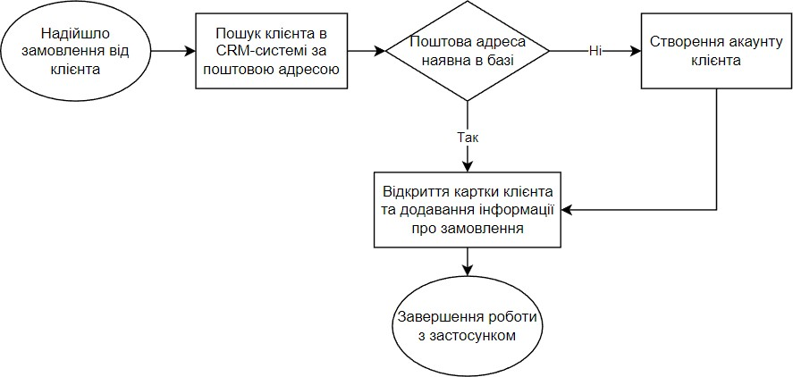
Рисунок 3.6 – Алгоритм роботи менеджера з запропонованою CRM-системою Джерело: розроблено автором на основі [52]

Оскільки веб-сервіс першочергово був розроблений під потреби підприємств сфери послуг, досліджуваний інтернет-магазин вимушений залучати ручну працю для виконання тих процесів, які теоретично могли б бути автоматизованими. Для сортування клієнтів по цінності у порядку спадання, має бути використана відповідна функція ПЗ. Після цього автоматично створюється файл з базою в оновленому порядку, який має розширення BSON. Для того, щоб зробити можливим практичне застосування списку цільових електронних адрес, необхідно повторно залучити представників ІТ відділу задля завантаження бази в сервіс Email-маркетингу eSputnik [53]. Надалі в розсиланнях рекомендовано охоплювати перших 15% найбільш цінних покупців.
Повідомлення у розсиланні має містити акцент на важливості клієнтів для підприємства та містити привабливу пропозицію, яка відсутня на сайті для інших користувачів. Автор цієї роботи запропонував використовувати удосконалену ним програму лояльності, котра включає більші знижки на книги, у порівнянні з загальними зазначеними на сайті, котрі будуть дійсні за таких умов: при здійсненні замовлення на певну суму – знижка 10-15% на будь-яку позицію асортименту; при замовленні від 1500 грн. Додатково, рекомендовано встановлювати чітко визначений термін дії акції.
Розглянута пропозиція доцільна тільки для обмеженого кола клієнтів, що дозволить не сприяти демпінгу на ринку книжкової продукції, а висока мінімальна сума замовлення надасть змогу, навіть при значній знижці для споживача, отримати оптимальний прибуток. Враховуючи, що до переліку цінних клієнтів входять люди, які вже купували книжки в інтернет-магазині повторно, або загальна сума замовлень яких велика, очікується, що вони з високою ймовірністю скористаються пропозицією, адже є лояльними до підприємства.

Економічне обґрунтування доцільності запропонованих заходів

На базі окресленої стратегії перфоманс-маркетингу, принципи та методи якого запропоновані інтернет-магазину «Книга ДЛП», вимагається проведення економічних розрахунків задля обґрунтування доцільності впровадження

рекомендацій та оцінки потенційного ефекту. Так, ключовим у ході обчислень є визначення усіх необхідних витрат та очікуваних підприємством доходів.
Реалізація стратегії перфоманс-маркетингу передбачає слідування встановленим ключовим показникам ефективності в процесі проведення маркетингових заходів, тому коригування рекламних кампаній відносно наявних цілей відбувається регулярно. З огляду на те, що як KPI підприємство має показник рентабельності рекламних інвестицій, очікується, що в ході підбиття підсумків за кожен період (місяць), показник ROAS буде на рівні не менше 6. Така ціль, як масштабування рекламних кампаній, передбачає функцію залучення нових клієнтів в межах стратегії перфоманс-маркетингу, та визначає, що витрати на кожен канал взаємодії з користувачами збільшуються протягом певної кількості періодів за рахунок зміни бюджету в межах рекламної мережі.
Розрахунок загальних витрат розпочато з опису рекламних інвестицій підприємства, виділених на 2023 р., що охоплюють іструменти перфоманс- маркетингу в мережі Google Adwords та Facebook. Додатково, обчислено витрати на відділ маркетингу, які становлять 15% від рекламного бюджету (рекламний бюджет складає 80% від загальних рекламних інвестицій, а іншу частку становить податок рекламної мережі). Кожен тип кампаній розглядається окремо, оскільки має різну динаміку розвитку. Витрати на PMax кампанію занесено до табл. 3.13.
Таблиця 3.13 –Інвестиції підприємства в PMax кампанію на 2023 рік

Місяць | Інвестиції підприємства, грн | Рекламний бюджет, грн | Витрати на відділ маркетингу, грн
1 | 50000 | 40000 | 6000
2 | 62500 | 50000 | 7500
3 | 106250 | 85000 | 12750
4 | 137500 | 110000 | 16500
5 | 206250 | 165000 | 24750
6 | 225000 | 180000 | 27500
7 | 268750 | 215000 | 32250
8 | 306250 | 245000 | 36750
9 | 350000 | 280000 | 42000
10 | 350000 | 280000 | 42000
11 | 350000 | 280000 | 42000
12 | 350000 | 280000 | 42000
Всього: | 2762500 | 2210000 | 332000

Таргетована реклама у Facebook передбачає регулярний запуск кампаній з подальшим аналізом їх ефективності. Внаслідок проміжних перевірок, ті групи оголошень, які демонструють найнижчу результативність, призупиняються. Така особливість роботи з каналом впливає на невисокі темпи зростання рекламного бюджету за періодами. У табл. 3.14 додано витрати на таргетовану рекламу в Facebook.
Таблиця 3.14 – Інвестиції підприємства в таргетовану рекламу мережі Facebook на 2023 р.
Місяць | Інвестиції підприємства, грн | Рекламний бюджет, грн | Витрати на відділ маркетингу, грн
1 | 140000 | 112000 | 16800
2 | 147500 | 118000 | 17700
3 | 153750 | 123000 | 18450
4 | 160000 | 128000 | 19200
5 | 166250 | 133000 | 19950
6 | 175000 | 140000 | 21000
7 | 187500 | 150000 | 22500
8 | 197500 | 158000 | 23700
9 | 211250 | 169000 | 25350
10 | 220000 | 176000 | 26400
11 | 243750 | 210000 | 29250
12 | 262500 | 215000 | 31500
Всього: | 2265000 | 1812000 | 271800
Для каналу Facebook актуальне зростання активності користувачів у листопаді та грудні перед новорічними святами, тому бюджет на рекламу додатково підвищено.
Пошукова кампанія по конкурентах не вимагає великих витрат та слугує як допоміжне джерело трафіку, тому бюджет залишається фіксованим на рівні 500 грн/день. Річні інвестиції на кампанію занесені в табл. 3.15.
Таблиця 3.15 – Інвестиції підприємства в пошукову кампанію по конкурентах на 2023 р.
Інвестиції підприємства, грн | Рекламний бюджет, грн | Витрати на відділ маркетингу, грн
210000 | 168000 | 25200

Ремаркетинг кампанії в Google та Facebook масштабуються по бюджету кожен квартал. Рівень денних витрат переважно фіксований, охоплення оголошень відбувається по загальній зібраній аудиторії з Google Analytics, тому інвестиції розраховуються спільно. Бюджет інтернет-магазину на повторний показ реклами клієнтам на 2023 р. зазначено в табл. 3.16.

Таблиця 3.16 – Інвестиції підприємства в ремаркетинг кампанії Google та Facebook на 2023 р.
Квартал | Інвестиції підприємства, грн | Рекламний бюджет, грн | Витрати на відділ маркетингу, грн
1 | 140000 | 112000 | 16800
2 | 170000 | 136000 | 20400
3 | 192500 | 154000 | 23100
4 | 218750 | 175000 | 26250
Всього: | 721250 | 577000 | 86550

Реклама на платформі Youtube по тематичних каналах має широкі охоплення і низьку вартість за клік, проте показник ROAS може коливатись, адже показ реклами відбувається для аудиторії, яка поки переважно не має наміру купувати книжки. Тому для стабілізації витрат та ефективного розподілу бюджету інтернет- магазин закладає як інвестиції суму, що не потребує активного помісячного масштабування. Бюджет, який підприємство виділяє на рекламні кампанії через Youtube, зазначено в табл. 3.17.

Таблиця 3.17 – Інвестиції підприємства в КММ кампанії на охоплення тематичних Youtube-каналів
Місяць | Інвестиції підприємства, грн | Рекламний бюджет, грн | Витрати на відділ маркетингу, грн
1 | 14000 | 11200 | 1680
2 | 14250 | 11400 | 1710
3 | 14500 | 11600 | 1740
4 | 14750 | 11800 | 1770
5 | 15000 | 12000 | 1800
6 | 15250 | 12200 | 1830
7 | 15500 | 12400 | 1860
8 | 15750 | 12600 | 1890

Продовження таблиці 3.17

Місяць | Інвестиції підприємства, грн | Рекламний бюджет, грн | Витрати на відділ маркетингу, грн
9 | 15750 | 12600 | 1890
10 | 15750 | 12600 | 1890
11 | 15750 | 12600 | 1890
12 | 15750 | 12600 | 1890
Всього: | 182000 | 145600 | 21840

На підставі окреслених інвестицій, що виділяються підприємством на рекламні інструменти в мережі Google Adwords та Facebook Ads, розраховано річні витрати на відділ маркетингу. Загальна сума на рік має складати:
33200 + 271800 + 25200 + 86550 + 21840 = 438590 грн

Задля реалізації ефективного ремаркетингу через Email-розсилання з використанням запропонованого програмного забезпечення, необхідна участь менеджера та представників ІТ відділу. Діяльність менеджера допускає віддалену роботу та не вимагає наявності досвіду або компетенцій у певній області, окрім навички впевненого користування комп’ютером. Через великий обсяг роботи, доцільно залучити нового співробітника, який буде виконувати функцію взаємодії з даними клієнтів у межах CRM-системи. Заробітна плата для нього на підприємстві має складати не менше 8000 грн / місяць. Допомога від ІТ відділу включає види діяльності, які наведені у табл. 3.18.

Таблиця 3.18 – Види робіт представника ІТ відділу в межах стратегії перфоманс-маркетингу на підприємстві
Вид роботи | ЗП/год, грн | Кількість годин | Витрати за рік, грн | Тип витрат
Налаштування CRM-системи | 500 | 2 | 1000 | Одноразові витрати
Форматування бази даних клієнтів | 500 | 1 | 1500 | Постійні витрати (3 рази на рік)
Джерело: розраховано автором на основі внутрішніх даних ТОВ «Книга ДЛП»

Налаштування веб-застосунку передбачає користування віддаленим сервером. Витрати на хостинг є постійними та складають 150 грн/місяць, або

1800 грн/рік. Підготовка бази електронних адрес шляхом форматування вихідного файлу відбувається перед безпосереднім запуском розсилання 1 раз у кожні
4 місяці. Оскільки підприємство користується послугами аутсорс-відділу ІТ, робота спеціалістів оплачується погодинно та тільки у разі потреби. Задля написання якісного тексту Email-повідомлення вимагається користування послугами маркетолога-копірайтера. Вартість одного примірника повідомлення становить близько 300 грн.
На базі описаного рекламного бюджету та витрат на персонал, побудована табл. 3.19, у якій зазначений річний кошторис витрат для реалізації стратегії перфоманс-маркетингу у 2023 р.

Таблиця 3.19 – Кошторис витрат для реалізації стратегії перфоманс- маркетингу на підприємстві у 2023 р.
Стаття витрат | Сума, грн
Витрати на рекламні кампанії в мережі Google та Facebook | 6140750
Витрати на відділ маркетингу | 438590
Оплата праці менеджера | 96000
Оплата праці спеціаліста ІТ відділу | 2500
Витрати на хостинг CRM-системи | 1800
Послуги маркетолога-копірайтера | 900
Всього: | 6680540

У кошторис не включено користування сервісом Email-розсилання через те, що він регулярно використовується інтернет-магазином, а платна підписка вже врахована в основних витратах за межами стратегії перфоманс-маркетингу. Також відсутня плата за послуги.
Оцінку ефективності підходу, який передбачає використання CRM-системи, доцільно розглядати у контексті трьох сценаріїв: оптимістичного, песимістичного та найбільш вірогідного (реалістичного). Аналіз відбувається з розрахунку на такі умови:
- у базі даних міститься щонайменше 70000 клієнтів;
- промоакція націлена на найбільш цінних клієнтів (15% від усієї бази);

- загальний дохід обчислюється за мінімальною сумою замовлення – 1500 грн;
- товари в асортименті у средньому мають націнку 33%;
- знижка на весь асортимент під час промоакції – 15%;
- промоакція проводиться 3 рази на рік.
З урахуванням поточної націнки та знижки під час промоакціїї, розраховано відсоток, який складає валовий прибуток підприємства:
((1,33 × 0,85)) – 1 × 100% = 13,05%.
Для визначення рівня прибутковості або збитковості запропонованого рішення, використано показник ROMI – коефіцієнт повернення маркетингових інвестицій, котрий розраховується за наступною формулою:

ROMI =
Загальний дохід − Витрати
Витрати × 100%

Витрати включають у себе заробітну плату менеджера, оплату послуг ІТ спеціаліста, маркетолога-копірайтера та хостингу сайту. В табл. 3.20 наведено прогнозовані результати промоакції через Email-ремаркетинг по базі найбільш цінних клієнтів компанії.

Таблиця 3.20 – Оцінка ефективності Email-ремаркетингу по базі найбільш цінних клієнтів підприємства
Показник | Сценарій
Показник | Оптимістичний | Песимістичний | Реалістичний
Кількість охоплених цінних клієнтів, осіб | 10500
Кількість користувачів, котрі побачили повідомлення, осіб | 9000 | 5000 | 7500
CTR повідомлення, % | 50 | 20 | 35
Рівень конверсії, % | 15 | 5 | 10
Кількість замовлень, од. | 675 | 50 | 263
Загальний дохід, грн | 1012500 | 75000 | 394500
Валовий прибуток, грн | 132131,25 | 9787,5 | 51482,25
Валовий прибуток за рік, грн | 396393,75 | 29362,5 | 154446,75
Джерело: розраховано автором на основі внутрішніх даних ТОВ «Книга ДЛП»

Під час реалізації підходу на CTR та конверсію впливає зміст повідомлення та пропозиція. Показник прямо залежить від якості повідомлення, яке було створене маркетологом-копірайтером.
Грунтуючись на отриманих даних, проведено розрахунок рентабельності кожного з можливих варіантів запуску розсилання.

ROMIОпт1 =
396393,75 − (96000 + 2500 + 1800 + 900)
(96000 + 2500 + 1800 + 900) × 100% = 291,7%
29362,5 − (96000 + 2500 + 1800 + 900)

ROMIП1 =
(96000 + 2500 + 1800 + 900) × 100% = −71%

ROMIР1 =
154446,75 − (96000 + 2500 + 1800 + 900)
(96000 + 2500 + 1800 + 900) × 100% = 52,6%

де ROMIОпт1, ROMIП1, ROMIР1 – рентабельність маркетингового заходу при оптимістичному, песимістичному та реалістичному сценаріях відповідно.

В оптимістичному варіанті річні витрати на проєкт окуповуються вже при проведенні першої промоакції, проте такий результат можна отримати лише за ідеальних умов і дотримання високих показників відповідних метрик. Задля визначення рівня залученості користувачів та відсотку конверсії були використані внутрішні дані підприємства по Email-розсиланням у докризовий період з 2018 р. Ймовірність оптимістичного розвитку у 2023 р. оцінюється як невисока.
За реалістичним сценарієм підприємство отримає задовільні результати, які здатні окупити реалізовані заходи на 54%.
Песимістичний сценарій є збитковим. Враховуючи відсутність емпіричних даних і невизначеність на ринку, яка зумовлена несприятливим інформаційним фоном, розглянутий варіант надає підстави вважати промоакцію недоцільною, бо вона має високі ризики.
Для підприємства реалізація промоакції, як елементу стратегії перфоманс- маркетингу, несе фінансові загрози. Основною причиною є відносно великі витрати на утримання менеджера. Головною перевагою його участі в процесі є занесення до бази даних тих користувачів, які роблять замовлення не тільки на сайті, а і через

інші канали комунікації, наприклад, соціальні мережі або прямі дзвінки. У випадку, коли покупки таких споживачів є повторними, це дозволяє підвищити кінцевий рівень конверсії, завдяки підвищенню вірогідності того, що більш лояльний клієнт отримає повідомлення. Проте доцільно розглянути варіант запуску Email- розсилання виключно по тих користувачах, замовлення котрих були здійснені через сайт. У такому разі зникає потреба в менеджері та веденні бази даних. У разі необхідності запуску промоакції, спеціаліст ІТ відділу має завантажити актуальну базу користувачів з сайту в програмне забезпечення, використати функцію сортування та відформатувати список елктронних адрес. Враховуючи те, що частка людей з додаткових каналів низька, потенційні втрати аудиторії будуть майже невідчутними, як і падіння рівня конверсії. Проведено перерахунок прогнозованих результатів промоакції та занесено дані до табл. 3.21.

Таблиця 3.21 – Оцінка ефективності Email-ремаркетингу по базі найбільш цінних клієнтів підприємства без залучення менеджера
Показник | Сценарій
Показник | Оптимістичний | Песимістичний | Реалістичний
Кількість охоплених цінних клієнтів, осіб | 10200
Кількість користувачів, котрі побачили повідомлення, осіб | 8900 | 4900 | 7400
CTR повідомлення, % | 48 | 18 | 32
Рівень конверсії, % | 14 | 5 | 9
Кількість замовлень, од. | 598 | 44 | 213
Загальний дохід, грн | 897000 | 66000 | 319500
Валовий прибуток, грн | 117058,5 | 8613 | 41694,75
Валовий прибуток за рік, грн | 351175,5 | 25839 | 125084,25
Джерело: розраховано автором на основі внутрішніх даних ТОВ «Книга ДЛП»

Перегляд ефективності розсилання з урахуванням скорочення витрат на менеджера надає можливість оцінки рентабельності за рахунок повторного розрахунку ROMI.

ROMIОпт2 =
351175,5 − (2500 + 1800 + 900)
(2500 + 1800 + 900) × 100% = 6653%

ROMIП2 =
25839 − (2500 + 1800 + 900)
× 100% = 396,9%
(2500 + 1800 + 900)

ROMIР2 =
125084,25 − (2500 + 1800 + 900)
(2500 + 1800 + 900) × 100% = 2306%

де ROMIОпт2, ROMIП2, ROMIР2 – рентабельність маркетингового заходу при оптимістичному, песимістичному та реалістичному сценаріях відповідно за відсутності витрат на менеджера.

Отже, з обчислених показників рентабельності випливає, що запропоновані зміни долволяють забезпечити відсутність збитків підприємства за умов справдження будь-якого розглянутого сценарію. Тому, при реалізації сформованої стратегії перфоманс-маркетингу, інтернет-магазину рекомендовано відмовитись від функції менеджера та обмежитись виключно базою наявних клієнтів, які фіксуються через замовлення з сайту.
Обґрунтування загальної ефективності стратегії перфоманс-маркетингу додатково вимагає розрахунок прогнозованих доходів, отриманих внаслідок роботи рекламних кампаній в мережах Google та Facebook. Для обчислення буде використано значення цільового показника ROAS, яке дорівнює 6. Результати дохідності по кожному з типів кампаній занесено до табл. 3.22.

Таблиця 3.22 – Прогнозований дохід з реклами у мережах Google та Facebook у 2023 р.
Тип реклами | Дохід, грн
PMax кампанія в Google | 13260000
Таргетована реклама в Facebook | 10872000
Пошукова кампанія по конкурентам в Google | 1008000
Ремаркетинг кампанії в Google та Facebook | 3462000
КММ-кампанія по тематичним Youtube-каналам | 873600
Всього за рік: | 29475600

З прогнозованого доходу випливає, що основними джерелами трафіку та каналами генерації замовлень є Performance Max кампанія в Google та таргетована реклама в Facebook. Вони займають значні частки прибутку відносно інших типів реклами (45% та 36,9% відповідно), тому одним із недоліків є залежність рівня продажу підприємства від стабільності функціонування згаданих каналів.
Після проведеного аналізу ефективності Email-розсилань з промоакцією для найбільш цінних для інтернет-магазину клієнтів, внесено корективи у запропоновану стратегію перфоманс-маркетингу. ТОВ «Книга ДЛП» рекомендовано відмовитися від залучення менеджера при використанні CRM- системи з алгоритмом сортування за цінністю та працювати з базою клієнтів, що збирається через сайт автоматично.
Прогнозовані результати Email-розсилання – при реалістичному сценарії без участі менеджера – використано для обчислення загальної рентабельності стратегії перфоманс-маркетингу. У ході розрахунку враховані всі доходи та витрати у межах стратегії.

ROMI =
29600684,2 − 6680540
6680540 × 100% = 343%

За результатами фінансового аналізу дійшли висновку щодо прибутковості запропонованої стратегії перфоманс-маркетингу на ТОВ «Книга ДЛП». Рекомендації є економічно обґрунтованими та доцільними до запровадження.

Висновки до розділу 3

На основі проведеного дослідження, для ТОВ «Книга ДЛП» було запропоновано та обґрунтовано комплекс маркетингових заходів, що відповідають таким цілям підприємства, як: збільшення частки підприємства на ринку та підвищення ступеня лояльності клієнтів. Перелік запропонованих автором рекомендацій включає в себе масштабування та оптимізацію найбільш

результативних поточних рекламних кампаній, використання маркетингових інструментів для таргетованої реклами, залучення потенційних клієнтів через тематичні ресурси, запуск пошукової рекламної кампанії за запитами, що направлені на конкурентів, та використання рішень для проведення ремаркетингу. Визначено вимоги до реалізації згаданих заходів, які дозволять забезпечити отримання бажаних показників. Кожен з них детально проаналізовано та доповнено необхідними відомостями, що направлені на підготовку інтернет- магазину до впровадження запропонованих механізмів відповідно до його ресурсів та поточних ознак ринку книжкової продукції.
У ході формування стратегії перфоманс-маркетингу для масштабування поточної рекламної кампанії Performance Max було запропоновано проведення її реструктуризації та запровадження регулярної аналітики попиту, алгоритм проведення якої було надано додатково. Для ефективного використання таргетованої реклами окреслено ключові сегменти цільової аудиторії, на які рекомендовано орієнтуватись, визначено критерії, доцільні до використання в рекламній мережі. Надано рекомендації щодо створення релевантних рекламних оголошень, які дозволять підвищити рівень залученості користувачів. Як платформу для реклами через тематичні ресурси обрано Youtube, визначена доцільність охоплення аудиторії Youtube-каналів, надані рекомендації щодо їх тематик відповідно до окреслених цільових сегментів. Для пошукової кампанії по конкурентах зібрано семантичне ядро та виокремлені мінус-слова.
Запропоновано використання програмного забезпечення авторської розробки з алгоритмом багатокритеріального вибору, яке направлене на пошук найбільш цінних для підприємства клієнтів. На базі цього описано рекомендації щодо вповадження рішення.
Надалі проведені економічні розрахунки по кожному з елементів запропонованої стратегії перфоманс-маркетингу та надана оцінка ефекту від їх впровадження. Визначені основні статті витрат, складено кошторис реалізації рішень на рік, та розраховано потенційний дохід. Виявлено, що серед основних рекламних інструментів, які генерують фінансовий потік, є PMax кампанія в Google

та реклама в Facebook, що займають частки 45% та 36,9% від загального доходу реалізованої стратегії відповідно.
Розрахунки, що базуються на прогнозованих витратах та доходах, було проведено з урахуванням того, що маркетингова діяльність в інтернет-середовищі буде проводитися у повній відповідності до визначених підприємством «Книга ДЛП» ключових показників, тобто при підтриманні cереднього рівня ROAS за кожен місяць – 6 та вище. Автором визначено, що витрати на рекламні кампаніїї у мережах Google та Facebook у 2023 р. мають скласти 6140750 грн, а очікуваний дохід з них за аналогічний період становитиме 29475600 грн.
Результати, отримані при розрахунку ефективності Email-розсилання по базі найбільш цінних клієнтів, показали, що при мінімізації витрат на реалізацію стратегії та виборі економічно вигідної промоакції, можна сприяти додатковому стимулюванню збуту через ремаркетинг каналу продажу. Задля оцінки рентабельності маркетингових інвестицій у процесі роботи обрано показник ROMI. На підставі проведених розрахунків, виявлено, що залучення менеджера підвищує ризики збитків інтернет-магазину через впровадження запропонованих заходів. Враховуючи потенційні фінансові загрози для «Книга ДЛП», внесено корективи до згаданої складової стратегії перфоманс-маркетингу та запропоновано не залучати додатковий персонал для її реалізації, окрім представників ІТ відділу. Такі зміни дозволять економити близько 96000 грн щороку. Внаслідок цього, за результатами повторно проведених обчислень, автор встановив, що при будь-якому сценарії: оптимістичному, реалістичному чи песимістичному, Email-розсилання з промоакцією по базі найбільш цінних клієнтів ТОВ «Книга ДЛП» є прибутковим, оскільки рентабельність маркетингових інвестицій буде складати мінімум 396,9%. З урахуванням внесених корективів, загальна рентабельність стратегії перфоманс- маркетингу складає 343%, тому її слід вважати окупною та доцільною до впровадження.

ВИСНОВКИ

У першому розділі автором проведено аналіз теоретико-методологічних засад формування стратегії перфоманс-маркетингу. Окреслено етапи розвитку інноваційних концепцій маркетингу та детально розглянута модель маркетингу взаємовідносин. У ході дослідження автором визначено поступовий перехід від масового маркетингу до точкового та описано тенденції, які цьому сприяють. Серед них: поширення технологізації та інформатизації економічного і повсякденного життя, зміна поведінки споживачів і нішевізація споживчих ринків. Проаналізовано концепцію перфоманс-маркетингу як складової інтернет- маркетингу, визначено її основні особливості, які будуються на досяганні конкретних, фінансово вимірних бізнес-результатів у межах чітко визначеного терміну.
У процесі дослідження підходів до поняття «стратегія маркетингу» та
«стратегія інтернет-маркетингу» закордонних і вітчизняних фахівців в області маркетингу, автором роботи була запропонована власна дефініція: стратегія інтернет-маркетингу – це комплекс маркетингових заходів в інтернет-середовищі, які націлені на досягнення стратегічних цілей підприємства шляхом залучення і задоволення потреб таргетованої групи споживачів.
У ході систематизації інструментарію для реалізації стратегії перфоманс- маркетингу, автором було сформовано основні її цілі, які базуються на окреслених видах стратегій інтернет-маркетингу, та розподілено за наступними функціями: заохочення користувачів до здійснення цільової дії, підвищення впізнаваності бренду, ремаркетинг, лідогенерація, продаж. Серед інструментів досліджено канали взаємодії з користувачами: медійна, мобільна, спонсорська реклама, пошуковий маркетинг, реклама в соціальних мережах та Email-маркетинг. Визначено ключові метрики та їх відповідність кожному типу рекламного каналу. Автором проведена систематизація конверсій, серед яких він виділяє макро- конверсії, куди входять: замовлення або купівля товару чи послуги; дзвінок; залишення контактних даних користувачем та ін., а також мікро-конверсії, що

включають: підписку на новини; додавання товару в кошик; взаємодію з віджетом на сайті тощо. Ґрунтуючись на цьому, автором запропоновано власну класифікацію сайтів у контексті стратегії перфоманс-маркетингу, котра враховує цілі компанії. Доповнено класифікацію лідів в інтернет-маркетингу за рахунок введення наступних критеріїв: зацікавленість користувача у товарі або послузі; ступінь готовності здійснення користувачем купівлі.
Дослідивши підходи авторів до побудови стратегій та розглянувши особливості інтернет-середовища, серед яких основними є широкий різновид каналів комунікації та інструментів інтернет-маркетингу, автором наукової роботи запропоновано головні етапи формування стратегії перфоманс-маркетингу, об’єднуючи особливості реалізації реклами в мережі: визначення мети кампанії; вибір цифрового каналу; створення та запуск рекламної кампанії; аналіз та оптимізація; боротьба з викликами та усунення проблем. Досліджено складову аналітики рекламних кампаній на останніх етапах стратегії перфоманс-маркетингу, в яку входять наскрізна аналітика та А/В тестування.
У другому розділі представлено результати дослідження ринку книжкової продукції України, відмічено його динамічність і чутливість до впливу зовнішніх факторів. Автором проведено аналіз кон’юнктури ринку та визначено чинники, які на нього впливають. До них були віднесені політичні, соціально-культурні фактори, сезонні цикли, підприємницька активність та особливості країни.
Окреслено поведінку споживачів, тенденції на ринку книжкової продукції, означені характерні особливості конкуренції та побудована карта стратегічних груп. Детально проаналізовано маркетингову діяльність ТОВ «Книга ДЛП», визначена його організаційна структура, описаний розподіл бізнес-процесів та управління маркетингом. Після аналізу внутрішніх і зовнішніх факторів маркетингвого середовища було проведено SWOT-аналіз. На базі визначених сильних і слабких сторін компанії, наявних загроз та можливостей, автором було сформовано наступні симптоми маркетингової управлінської проблеми: низькі бар’єри входу на ринок сприяють появі нових конкурентів, які впливають на ціну асортименту досліджуваного підприємства шляхом зниження ринкової вартості на

продукцію; компанія має фінансові можливості для стимулювання збуту шляхом масштабування рекламних кампаній, проте відсутність формалізованої стратегії інтернет-маркетингу впливає на низькі темпи зростання частки ринку. Автором визначена маркетингова управлінська проблема: відсутність стратегії перфоманс- маркетингу підприємства на ринку книжкової продукції, яка необхідна для збільшення обсягу продажу та підтримання цільового показника рентабельності на оптимальному рівні.
Проведено дослідження, у ході якого автором було окреслено перелік інструментів інтернет-маркетингу, які використовуються компаніями на ринку книжкової продукції, виділено ті інструменти, які використовує ТОВ «Книга ДЛП», та визначено їх ефективність. Оцінку було проведено, враховуючи показник ROAS, який для підприємства є ключовим, використовується в якості КРІ та має досягати відмітки щонайменше 6. Так, визначено, що найбільшу результативність мають Performance Max кампанія в мережі Google (ROAS – 6,13) та рекламні кампанії в Facebook (ROAS – 6,61).
Автором досліджено активність конкурентів в інтернет середовищі за показниками відвідуваності сайту, середньої кількості відвідуваних сторінок за одну сесію користувача та коефіцієнтом відвідування сайту унікальними користувачами, наведено характеристику діяльності за наявними ознаками. Лідерами за обсягом охопленого трафіку визначено інтернет-магазин Yakaboo, Книгарні «Є» та «Ранок», а «Книга ДЛП» знаходиться на одному рівні з «КСД» та
«Наш формат».
У ході дослідження, автором було визначено, що стабільна прибуткова робота інтернет-магазинів можлива за умови комплексного залучення маркетингових інструментів, а також наявності формалізованої стратегії перфоманс-маркетингу з їх використання. Доведено, що відсутність такої стратегії на досліджуваному підприємстві не сприяє його подальшому розвитку, особливо у періоди значного ускладнення умов функціонування.
Описані теоретико-методологічні засади маркетингової діяльності книжкових інтернет-магазинів та проведені дослідження стали підґрунтям для

формування стратегії перфоманс-маркетингу компанії «Книга ДЛП», сутність якої була передана автором через робочу назву «зміцнення позиції». Врахувавши такі особливості стратегії, як досягнення поставлених кількісних цілей та чітке слідування визначеним ключовим показникам підприємства, автором були сформовані основні напрямки маркетингової діяльності інтернет-магазину: розширення загального кола клієнтів, підвищення ступеню лояльності існуючих та підвищення ефективності методів залучення нових.
На основі перерахованих напрямків, з урахуванням поточної маркетингової діяльності підприємства, автором запропоновано до реалізації в межах стратегії перфоманс-маркетингу наступні заходи: масштабування активної PMax кампанії в мережі Google, запуск таргетованої реклами на ключові сегменти цільової аудиторії через Facebook, запуск рекламної кампанії у контекстно-медійній мережі Google на тематичні канали в Youtube, запуск ремаркетингу кампаній через рекламу Google, Facebook та Email-розсилання, запуск пошукової кампанії за ключовими словами, що містять назви брендів конкурентів.
Для підвищення ефективності Email-розсилання, автором запропоновано та обґрунтовано використання власної програмної розробки з алгоритмом багатокритеріального вибору, яка передбачає виділення масиву найбільш цінних для компанії користувачів серед усієї наявної бази, а також запровадження промоакцій для них. Як критерії для алгоритму автором були обрані: загальна сума витрат, загальна кількість замовлень та період часу, який був пройдений з моменту першого замовлення. Доведено, що саме при перелічених параметрах можливе охоплення найбільш лояльного сегменту наявних в базі компанії клієнтів.
Автором проведено економічну оцінку доцільності запропонованих рішень, сформовано план інтернет-магазину на 2023 р., обчислено витрати по кожному елементу стратегії та розраховано потенційний дохід від її реалізації. Для рекламних кампаній в мережах Google та Facebook у 2023 р. розраховано, що затребувані інвестиції складають 6140750 грн, а прогнозований дохід становить 29475600 грн. При дослідженні результатів було враховано, що рекламні кампанії підтримуються з рівнем ROAS у межах ключового показника, що дорівнює 6.

Автором визначено, що основними рекламними інструментами, які принесуть дохід у межах стратегії, є Performance Max кампанії та таргетована реклама в Facebook з частками 45% та 36,9% від загального доходу від реклами відповідно. Задля визначення рекламних інвестицій, був використаний показник ROMI. У ході дослідження рентабельності запропонованого рішення з використання програмного забезпечення, автором змодельовано оптимістичний, реалістичний і песимістичний сценарії, у ході розрахунків яких було використано внутрішні дані підприємства щодо ефективності Email-розсилань та дані по внутрішній базі клієнтів.
Визначено, що при початкових умовах стратегії підприємство може понести збитки, тому автором було внесено корективи та запропоновано вилучити статтю витрат – заробітна плата менеджера, відмовившись від послуг додаткового співробітника. Економія загального бюджету при такому рішенні складає близько 96000 грн в рік. Внаслідок проведеного розрахунку економічної ефективності оновлених пропозицій визначено, що мінімальна рентабельність рекламних інвестицій у Email-розсилання складає 396,9%. Враховуючи запропоновані рішення з оптимізації витрат, автором перераховано загальну рентабельність маркетингових інвестицій при реалізації стратегії перфоманс-маркетингу та визначено, що показник буде складати 343% у 2023 р.
Виходячи з отриманих даних, автор дійшов висновку, що впровадження стратегії перфоманс-маркетингу під робочою назвою «зміцнення позиції» на підприємстві є доцільним, сприятиме досягненню наявних цілей та надасть конкурентну перевагу перед іншими суб’єктами ринку книжкової продукції України в інтернет-середовищі.

СПИСОК ВИКОРИСТАНИХ ДЖЕРЕЛ

- Вільям Руделіус, О.М. Азарян, О.А. Виноградов та ін. Маркетинг : підручник
«Консорціум із удосконалення менеджментосвіти в Україні». – 2009.
- Багиев Г.Л., Тарасевич В.М. «Маркетинг». – Питер. – 2010. – 576 с.
- Абрамишвили Г.Г. Проблемы международного маркетинга. - М., 1984. С. 223.
- Stainer, Geaorge A., Strategic Planning: What Every Manager Must Know, Free Press, New York, 1979.
- Д. Траут, Э. Райс. Маркетинговые войны. – Питер. – 2004
- Павленко І. І., Дашевська Т. Ш. Поняття та суть маркетингу в діяльності підприємств [Електронний ресурс]. – Режим доступу: http://www.visnyk- econom.uzhnu.uz.ua/archive/3_2015ua/23.pdf
- Конспект лекцій з дисципліни «Вступ до спеціальності» для студентів денної форми навчання спеціальності 075 «Маркетинг» / укладач Кармінська- Бєлоброва М.В. – Х.: НТУ „ХПІ”, 2018 р.
- Луцін К. М. Еволюція концепцій маркетингу як відображення тенденцій розвитку ринкової економіки [Електронний ресурс]. – Режим доступу: http://www.visnyk-econom.uzhnu.uz.ua/archive/5_2015ua/22.pdf
- Федірко В. В., Управління клієнтською базою в системі маркетингу відносин банку [Електронний ресурс]. – Режим доступу: https://essuir.sumdu.edu.ua/bitstream- download/123456789/51345/7/Fedirko_Upravlinnia%20.pdf
- Sheth J.N., Parvatiyar A., Sinha M. 2012. The conceptual foundations of relationship marketing: Review and synthesis. Economic sociology — the European electronic newsletter 13 (3): 4–26 p.
- Интернет-маркетинг и digital-стратегии. Принципы эффективного использования: учеб. пособие [Електронний ресурс]// О. А. Кожушко, И. Чуркин, А. Агеев и др. ; Новосиб. гос. ун-т, Компания «Интелсиб». – Новосибирск : РИЦ НГУ, 2015. – 327 с., С.44

- Маркетинг в сучасних умовах і напрямки його вдосконалення [Електронний ресурс]. – Режим доступу: https://stud.com.ua/62968/marketing/marketing_suchasnih_umovah_napryamki_yog o_vdoskonalennya
- Margarita Isoraite. Theoretical aspects of marketing strategy. Ekonomika ir vadyba: aktualijos ir perspektyvos. 2009.1 (14). - 114-125 pp
- Котлер Ф. Основы маркетинга. Профессиональное издание / Ф. Котлер, Г. Армстронг. – [12-е изд.; пер. с англ.]. – М. : Вильямс, 2009. – 1072 с.
- Голубков, Е.П. Маркетинг: Словарь-справочник. - М.: Дело, 2000. - С. 187-190 16.Эванс Дж.Р., Берман Б. Маркетинг. Пер. с англ. – М. : Сирин, 2002 г., 308 с 17.Катернюк А. В. Основы современного маркетинга / А. В. Катернюк. – Ростов
н/Д : Феникс, 2008. – 666 с, С. 18
- Орлов П. А. Основы экономических знаний : учеб. пособ. / П. А. Орлов, Н. П. Хохлов. – Х. : ХГЭУ, 2002. – 211 с.
- Голубков Е. П. Основы маркетинга: учебник. М.: Финпресс, 2003. 688 с. 20.Гайдаенко Т.А. Маркетинговое управление. Полный курс МБА. Принципы
управленческих решений и российская практика / Т.А. Гайдаенко. — М.: Издательство "Ескимо", 2005. — 480 с., C. 116
- Щегорцов, В.А., Таран, В.А. Маркетинг: Учебник для вузов / Под ред. В.А. Щегорцова. – М.: ЮНИТИ-ДАНА, 2005. – 447 с., C.76
- Marketing Management. Marketing Management Millenium Edition, Tenth Edition, by Philip Kotler Copyright © 2000 by Prentice-Hall, Inc.
- Strauss, Judy and Frost, Raymond. E-marketing. – Upper Saddle River: Prentice- Hall, 2001. – 519 p.
- Kleindl B.A. Strategic Electronic Marketing: Managing E-Business. – Mason: Thomson, 2002. – 428 p
- Kuttner R. The Net: A Market Too Perfect for Profits // Business Week. – 1998. – May 11. – P. 20.

- Зозульов О.В., Полторак К.А. Роль Інтернет-технологій у процесі узгодження економічних інтересів суб’єктів ринку [Електронний ресурс]. – Режим доступу: https://ela.kpi.ua/bitstream/123456789/10802/1/67.pdf
- Ключові показники ефективності соціальної відповідальності [Електронний ресурс]. – Режим доступу: https://wikipage.com.ua/1x7a99.html
- Клюев Е. В. Речевая коммуникация. М.: Рипол Классик. 2002. С. 18—19 29.Назипов Р. Лидогенерация: клиентов много не бывает / Р. Назипов. — СПб. :
Питер, 2015. — 208 с
- Основные метрики и KPI в интернет-маркетинге [Електронний ресурс]. – Режим доступу: https://ideadigital.agency/ru/blog/osnovnie-metriki-i-kpi-v- internet-marketinge/
- Что такое сквозная аналитика и как она работает [Електронний ресурс]. – Режим доступу: https://iprospect.com.ua/ru/chto-takoe-skvoznaya-analitika-i-kak-ona- rabotaet/
- А/б тестирование сайта или лендинга — практическое руководство [Електронний ресурс]. – Режим доступу: https://tilda.education/articles- yourfirstabtest
- Костюк О. С. Оцінювання ефективності функціонування маркетингу на підприємстві / О. С. Костюк, Н. В. Тижай, Н. В. Фаєк. – Львів : Національний університет «Львівська політехніка», 2010. – С. 79–84.
- Телетов А. С. Основы определения эффективности работы маркетинговых служб на промышленном предприятии / А. Телетов // Механізм регулювання економіки : міжнар. наук. журнал. – 2001. – № 3–4. – С. 179–200.
- Ukrainian Reading and Publishing Data 2018 [Електронний ресурс]. – Режим доступу: http://data.chytomo.com/chytannya-v-ukrayini/
- За два года покупательная способность сократилась на четверть - Институт демографии [Електронний ресурс]. – Режим доступу: https://www.ukrinform.ru/rubric-society/1996692-za-dva-goda-pokupatelna...
- Сухорукова О. Світове книговидання: уроки для України // Зовнішня торгівля: економіка, фінанси, право. - 2016. – № 3. – С. 47-58.

- The Ukrainian Book Market: Prospects and Opportunities [Електронний ресурс]. – Режим доступу: https://book- institute.org.ua/uk/activity/doslidzhennya/doslidzhennya-2021
- Ukrainian Reading and Publishing Data 2018 [Електронний ресурс]. – Режим доступу: http://data.chytomo.com/chytannya-v-ukrayini/
- Minfin.com.ua (Листопад 2020) [Електронний ресурс]. – Режим доступу: https://index.minfin.com.ua/ua/labour/salary/average/ukraina/
- Книжкова консолідація. Як сьогодні виживають видавництва [Електронний ресурс]. – Режим доступу: https://forbes.ua/company/knizhkova-konsolidatsiya- yak-sogodni-vizhivayut-vidavnitstva-07062021-1709
- Книжковий ринок виріс утричі - гендиректор видавництва «Фоліо» [Електронний ресурс]. – Режим доступу: https://www.ukrinform.ua/rubric- culture/3402947-v-ukraini-knizkovij-rinok-viris-utrici-gendirektor-vidavnictva- folio.html
- «Ковідна» тисяча: куди і як потратити залишок? [Електронний ресурс]. – Режим доступу: https://www.ukrinform.ua/rubric-society/3409676-kovidna-tisaca- kudi-i-ak-potratiti-zalisok.html
- «єПідтримка» засвідчила свою ефективність, продажі книжок зросли у рази – видавці [Електронний ресурс]. – Режим доступу: https://www.ukrinform.ua/rubric-culture/3380130-epidtrimka-zasvidcila-svou- efektivnist-prodazi-knizok-zrosli-u-razi-vidavci.html
- Залужний "змушує" читати. Як змінилися книжковий ринок і читацький інтерес через війну [Електронний ресурс]. – Режим доступу: https://biz.liga.net/ua/all/all/article/voyna-rasstavila-vse-po-polochkam-kak- izmenilsya-knijnyy-biznes-i-chitatelskiy-interes
- Як працюють українські видавці в умовах війни – опитування [Електронний ресурс]. – Режим доступу: https://chytomo.com/iak-pratsiuiut-ukrainski-vydavtsi- v-umovakh-vijny-opytuvannia/
- Який обсяг українського книжкового ринку, та чи загрожує йому російська книга? [Електронний ресурс]. – Режим доступу: https://book-

institute.org.ua/uk/news/kategoriya-2/uik-pidgotuvav-analitichniy-oglyad-na-temu- yakiy-obsyag-ukra-nskogo-knizhkovogo-rinku-ta-chi-zagrozhu-yomu-rosiyska- kniga
- Кон'юнктура книжкового ринку [Електронний ресурс]. – Режим доступу: http://um.co.ua/7/7-10/7-103202.html
- Міщенко, А. П. Стратегічне управління : навч. посіб. / А. П. Міщенко. - К. : ЦУЛ, 2004. - 336 с.
- Офіційний сайт ТОВ «Книга ДЛП» [Електронний ресурс]. – Режим доступу: https://kniga.biz.ua/
- Офіційний сайт SimilarWeb [Електронний ресурс]. – Режим доступу: https://www.similarweb.com/
- Шумський, В. П. Комплекс задач з підтримки взаємовідносин з клієнтами в компаніях B2C-сегменту : дипломний проєкт ... бакалавра : 126 Інформаційні системи та технології / Шумський Володимир Павлович. - Київ, 2021. - 97 с.
- Офіційний сайт eSputnik [Електронний ресурс]. – Режим доступу: https://esputnik.com/
- Youtube-канал “Марк Бартон” [Електронний ресурс]. – Режим доступу: https://www.youtube.com/@Mark_Barton
- Youtube-канал “Дмитрий Карпачев” [Електронний ресурс]. – Режим доступу: https://www.youtube.com/@Karpachoff
- Youtube-канал “Bison Mentality” [Електронний ресурс]. – Режим доступу: https://www.youtube.com/@BisonMentality
- Youtube-канал “Образование для всех” [Електронний ресурс]. – Режим доступу: https://www.youtube.com/@1obrtv
- Youtube-канал “InternetUrok” [Електронний ресурс]. – Режим доступу: https://www.youtube.com/@InternetUrokOfficial
- Youtube-канал “Свежий” [Електронний ресурс]. – Режим доступу: https://www.youtube.com/@fresh.
- Youtube-канал “ Таблетка Саморазвития” [Електронний ресурс]. – Режим доступу: https://www.youtube.com/@user-mz3pc5ef4z

- Youtube-канал “ Евгения Стрелецкая ” [Електронний ресурс]. – Режим доступу: https://www.youtube.com/@strl
- Youtube-канал “ОпытХ” [Електронний ресурс]. – Режим доступу: https://www.youtube.com/@user-ci6it1pv5s
- Youtube-канал “Простые Мысли” [Електронний ресурс]. – Режим доступу: https://www.youtube.com/@prostiemisli
- Youtube-канал “Просвещённый” [Електронний ресурс]. – Режим доступу: https://www.youtube.com/@user-nh3jn1jk5j
- Youtube-канал “Big Money” [Електронний ресурс]. – Режим доступу: https://www.youtube.com/@BigMoneylive
- Youtube-канал “Стремление / Lypovetskyi” [Електронний ресурс]. – Режим доступу: https://www.youtube.com/@ThePursuit_
- Youtube-канал “Какой мотив?” [Електронний ресурс]. – Режим доступу: https://www.youtube.com/@user-gk2rr6lk1k
- Youtube-канал “INSTARDING МОТИВАЦИЯ НА УСПЕХ” [Електронний ресурс]. – Режим доступу: https://www.youtube.com/@INSTARDING_MOTIVATION
- Youtube-канал “Игорь Рыбаков” [Електронний ресурс]. – Режим доступу: https://www.youtube.com/@Igor_Rybakov
- Youtube-канал “ТРУ БИЗНЕС СТОРИ” [Електронний ресурс]. – Режим доступу: https://www.youtube.com/@dolgov_alexandr
- Youtube-канал “GarageBiz” [Електронний ресурс]. – Режим доступу: https://www.youtube.com/@GARAGEBIZ
- Youtube-канал “МАРГУЛАН СЕЙСЕМБАЙ” [Електронний ресурс]. – Режим доступу: https://www.youtube.com/@margulan seissembai
- Youtube-канал “Бизнес Конструктор” [Електронний ресурс]. – Режим доступу: youtube.com/@businessconstructor
- Youtube-канал “АНГЛИЙСКИЙ ЯЗЫК ПО ПЛЕЙЛИСТАМ” [Електронний ресурс]. – Режим доступу: https://www.youtube.com/@user-xw2tj4lx5f

- Youtube-канал “LinguaTrip TV” [Електронний ресурс]. – Режим https://www.youtube.com/@LinguaTripTV
- Youtube-канал “linguamarina” [Електронний ресурс]. – Режим доступу: https://www.youtube.com/@linguamarina

ДОДАТКИ

Додаток А

Таблиця – Основні метрики в перфоманс-маркетингу

Метрика | Характеристика
Ціна за тисячу показів (CPM) | Ціна за тисячу показів - це вартість для рекламодавця згенерованих 1 000 переглядів свого оголошення. Абревіатура CPM походить від cost per mille, де "mille" - це французьке слово, що означає "тисяча". Рекламодавці та маркетологи використовують 1,000 замість вартості за 1 показ, тому що вартість одного показу може сильно коливатися вгору і вниз, але є стабільнішою для тисячі людей. Описаний показник в першу чергу демонструє, наскільки дорого коштує реклама на конкретній платформі, та  відображає поточну активність конкурентів на ринку.
Ціна за клік (CPC) | Ціна за клік (CPC) - це вартість переходу користувача з оголошення на сайт. Така як у Google під кліком розуміється перехід на сайт, а в Facebook - будь- який клік по оголошенню, для порівняння однакових дій на різних платформах, маркетологи, як правило, відстежують кліки по посиланнях на Facebook. Ціна за клік має зворотний зв'язок з коефіцієнтом кліків по оголошенню (CTR).
Ціна за конверсію (цільову дію) (CPA) | Показник ціни за конверсію буде залежати від специфіки бізнесу. Для магазинів електронної комерції це, як правило, продаж, про який часто повідомляється як вартість продажу (CPS). Або можна виділити продаж новим клієнтам, що зазвичай називається вартістю залучення клієнтів (CAC). У маркетингу B2B можна використовувати показник вартості ліда (CPL) - найважливіше число для програми маркетингу ефективності. Якщо досягнуто правильного значення CPS або CAC, то рекламну кампанію можна вважати  готовою до масштабування і з’являється можливість надійно стимулювати більше продажів. Якщо показник не досягнуто – кампанія несе збитки
Довічна цінність клієнта (LTV) | Ще одним показником, який може допомогти визначити, скільки коштів витрачати на маркетинг, є довічна цінність клієнта. Цей показник вказує на загальну суму доходу, яку бізнес може очікувати від одного клієнта.  Це корисний показник для порівняння з CAC (вартістю залучення клієнтів). Наприклад, якщо CAC вищий за LTV, то, ймовірно, що ціна за клієнта є високою.
Рентабельність інвестицій (ROI) | Рентабельність інвестицій в маркетинг - це сума грошей, яку отримано у порівнянні з витратами на маркетинг.  Щоб розрахувати цей показник, потрібно відняти витрати на маркетинг від приросту продажів, а потім розділити цю суму на витрати на маркетинг, щоб отримати рентабельність інвестицій.  ROI = (Дохід−Витрати) ∗ 100%  Витрати
Рентабельність витрат на рекламу (ROAS) | Рентабельність рекламних витрат - це більш конкретний показник, який можна використовувати для визначення успіху рекламних кампаній.  Цей показник вимірює дохід, який генерується порівняно з кожною одиницею витрат, витрачених на рекламну кампанію. Зазвичай це співвідношення.  ROAS = Дохід від реклами ∗ 100%  Витрати на рекламу

Додаток Б

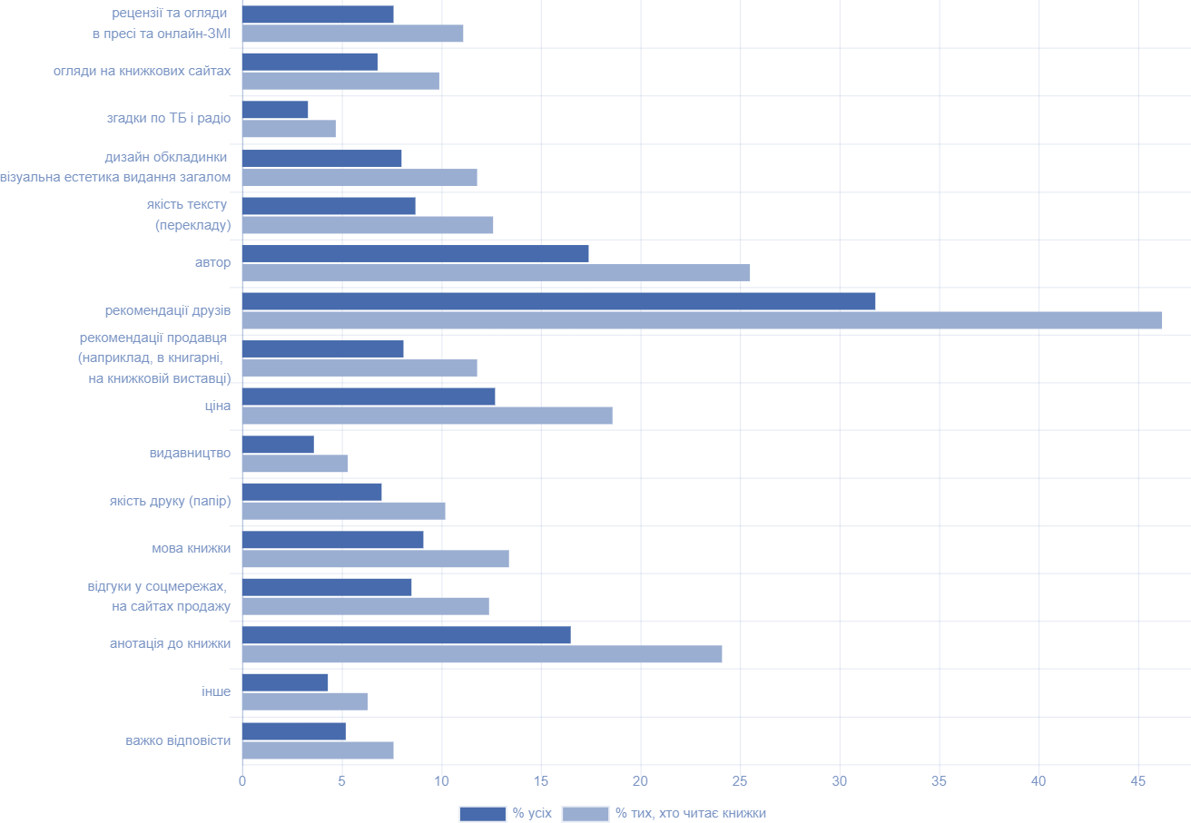
Рисунок – Чинники, які спонукають людей до покупки книг [35]

Додаток В

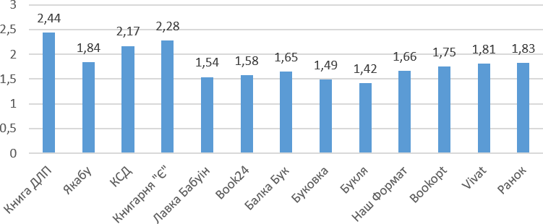
Рисунок 1 – Коефіцієнт відвідування сайту унікальними користувачами

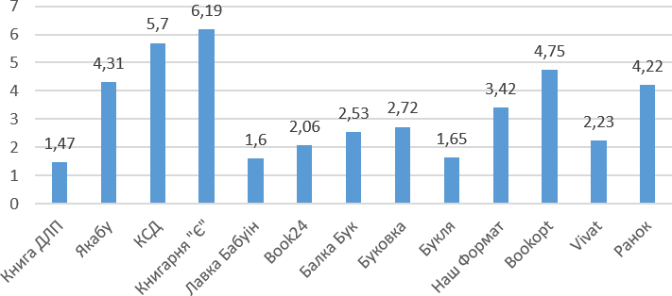

Рисунок 2 – Середня кількість переглянутих сторінок за одне відвідування

